СХЕМА ВОДОСНАБЖЕНИЯ И ВОДООТВЕДЕНИЯ
БЕЛОЗЕРСКОГО МУНИЦИПАЛЬНОГО ОКРУГА
ВОЛОГОДСКОЙ ОБЛАСТИ
на период до 2045 года

2024 год
СОДЕРЖАНИЕ
ВВЕДЕНИЕ 7
ОБЩИЕ ДАННЫЕ 9
ГЛАВА 1. СХЕМА ВОДОСНАБЖЕНИЯ БЕЛОЗЕРСКОГО МУНИЦИПАЛЬНОГО ОКРУГА 11
1.1. ТЕХНИКО-ЭКОНОМИЧЕСКОЕ СОСТОЯНИЕ ЦЕНТРАЛИЗОВАННЫХ СИСТЕМ ВОДОСНАБЖЕНИЯ МУНИЦИПАЛЬНОГО ОКРУГА 12
1.1.1. Описание системы и структуры водоснабжения муниципального округа и деление территории на эксплуатационные зоны 12
1.1.2. Описание территорий муниципального округа, не охваченных централизованными системами водоснабжения 12
1.1.3. Описание технологических зон водоснабжения, зон централизованного и нецентрализованного водоснабжения (территорий, на которых водоснабжение осуществляется с использованием централизованных и нецентрализованных систем горячего водоснабжения, систем холодного водоснабжения соответственно) и перечень централизованных систем водоснабжения 13
1.1.4. Описание результатов технического обследования централизованных систем водоснабжения 13
1.1.4.1. Описание состояния существующих источников водоснабжения и водозаборных сооружений 13
1.1.4.2. Описание существующих сооружений очистки и подготовки воды, включая оценку соответствия применяемой технологической схемы водоподготовки требованиям обеспечения нормативов качества воды 15
1.1.4.3. Описание состояния и функционирования существующих насосных централизованных станций, в том числе оценку энергоэффективности подачи воды, которая оценивается как соотношение удельного расхода электрической энергии, необходимой для подачи установленного объема воды, и установленного уровня напора (давления) 15
1.1.4.4. Описание состояния и функционирования водопроводных сетей систем водоснабжения, включая оценку величины износа сетей и определение возможности обеспечения качества воды в процессе транспортировки по этим сетям 16
1.1.4.5. Описание существующих технических и технологических проблем, возникающих при водоснабжении муниципального округа, анализ исполнения предписаний органов, осуществляющих государственный надзор, муниципальный контроль, об устранении нарушений, влияющих на качество и безопасность воды 17
1.1.4.6. Описание централизованной системы горячего водоснабжения с использованием закрытых систем горячего водоснабжения, отражающее технологические особенности указанной системы 18
1.1.5. Описание существующих технических и технологических решений по предотвращению замерзания воды применительно к территории распространения вечномерзлых грунтов 18
1.1.6. Перечень лиц, владеющих на праве собственности или другом законном основании объектами централизованной системы водоснабжения, с указанием принадлежащих этим лицам таких объектов (границ зон, в которых расположены такие объекты) 19
1.2. НАПРАВЛЕНИЯ РАЗВИТИЯ ЦЕНТРАЛИЗОВАННЫХ СИСТЕМ ВОДОСНАБЖЕНИЯ 19
1.2.1. Основные направления, принципы, задачи и плановые значения показателей развития централизованных систем водоснабжения 19
1.2.2. Различные сценарии развития централизованных систем водоснабжения в зависимости от различных сценариев развития муниципального округа 20
1.3. БАЛАНС ВОДОСНАБЖЕНИЯ И ПОТРЕБЛЕНИЯ ГОРЯЧЕЙ, ПИТЬЕВОЙ, ТЕХНИЧЕСКОЙ ВОДЫ 21
1.3.1. Общий баланс подачи и реализации воды, включая анализ и оценку структурных составляющих потерь горячей, питьевой, технической воды при ее производстве и транспортировке 21
1.3.2. Территориальный баланс подачи горячей, питьевой, технической воды по технологическим зонам водоснабжения (годовой и в сутки максимального водопотребления) 22
1.3.3. Структурный баланс реализации горячей, питьевой, технической воды по группам абонентов с разбивкой на хозяйственно-питьевые нужды населения, производственные нужды юридических лиц и другие нужды (пожаротушение, полив и др.) 22
1.3.4. Сведения о фактическом потреблении населением горячей, питьевой, технической воды исходя из статистических и расчетных данных и сведений о действующих нормативах потребления коммунальных услуг 23
1.3.5. Описание существующей системы коммерческого учета горячей, питьевой, технической воды и планов по установке приборов учета 30
1.3.6. Анализ резервов и дефицитов производственных мощностей системы водоснабжения муниципального округа 30
1.3.7. Прогнозный баланс потребления горячей, питьевой, технической воды на срок не менее 10 лет с учетом различных сценариев развития муниципального округа, рассчитанные на основании расхода горячей, питьевой, технической воды в соответствии со СНиП 2.04.02-84 и СНиП 2.04.01-85, а также исходя из текущего объема потребления воды населением и его динамики с учетом перспективы развития и изменения состава и структуры застройки 31
1.3.8. Описание централизованной системы горячего водоснабжения с использованием закрытых систем горячего водоснабжения, отражающее технологические особенности указанной системы 31
1.3.9. Сведения о фактическом и ожидаемом потреблении горячей, питьевой, технической воды (годовое, среднесуточное, максимальное суточное) 31
1.3.10. Описание территориальной структуры потребления горячей, питьевой, технической воды с разбивкой по технологическим зонам 32
1.3.11. Прогноз распределения расходов воды на водоснабжение по типам абонентов, в том числе на водоснабжение жилых зданий, объектов общественно-делового назначения, промышленных объектов, исходя из фактических расходов горячей, питьевой, технической воды с учетом данных о перспективном потреблении горячей, питьевой, технической воды абонентами 32
1.3.12. Сведения о фактических и планируемых потерях горячей, питьевой, технической воды при ее транспортировке (годовые, среднесуточные значения) 32
1.3.13. Перспективные балансы водоснабжения и водоотведения (общий – баланс подачи и реализации горячей, питьевой, технической воды, территориальный – баланс подачи горячей, питьевой, технической воды по технологическим зонам водоснабжения, структурный – баланс реализации горячей, питьевой, технической воды по группам абонентов) 33
1.3.14. Расчет требуемой мощности водозаборных и очистных сооружений исходя из данных о перспективном потреблении горячей, питьевой, технической воды и величины потерь горячей, питьевой, технической воды при ее транспортировке с указанием требуемых объемов подачи и потребления горячей, питьевой, технической воды, дефицита (резерва) мощностей по технологическим зонам с разбивкой по годам 33
1.3.15. Наименование организации, наделенной статусом гарантирующей организации 33
1.4. ПРЕДЛОЖЕНИЯ ПО СТРОИТЕЛЬСТВУ, РЕКОНСТРУКЦИИ И МОДЕРНИЗАЦИИ ОБЪЕКТОВ ЦЕНТРАЛИЗОВАННЫХ СИСТЕМ ВОДОСНАБЖЕНИЯ 34
1.4.1. Перечень основных мероприятий по реализации схем водоснабжения с разбивкой по годам 34
1.4.2. Технические обоснования основных мероприятий по реализации схем водоснабжения, в том числе гидрогеологические характеристики потенциальных источников водоснабжения, санитарные характеристики источников водоснабжения, а также возможное изменение указанных характеристик в результате реализации мероприятий, предусмотренных схемами водоснабжения и водоотведения 34
1.4.3. Сведения о вновь строящихся, реконструируемых и предлагаемых к выводу из эксплуатации объектах системы водоснабжения 35
1.4.4. Сведения о развитии систем диспетчеризации, телемеханизации и систем управления режимами водоснабжения на объектах организаций, осуществляющих водоснабжение 35
1.4.5. Сведения об оснащенности зданий, строений, сооружений приборами учета воды и их применении при осуществлении расчетов за потребленную воду 35
1.4.6. Описание вариантов маршрутов прохождения трубопроводов (трасс) по территории муниципального округа и их обоснование 35
1.4.7. Рекомендации о месте размещения насосных станций, резервуаров, водонапорных башен 36
1.4.8. Границы планируемых зон размещения объектов централизованных систем горячего водоснабжения, холодного водоснабжения 36
1.4.9. Карты (схемы) существующего и планируемого размещения объектов централизованных систем горячего водоснабжения, холодного водоснабжения 37
1.5. ЭКОЛОГИЧЕСКИЕ АСПЕКТЫ МЕРОПРИЯТИЙ ПО СТРОИТЕЛЬСТВУ, РЕКОНСТРУКЦИИ И МОДЕРНИЗАЦИИ ОБЪЕКТОВ ЦЕНТРАЛИЗОВАННЫХ СИСТЕМ ВОДОСНАБЖЕНИЯ 37
1.5.1. На водный бассейн предлагаемых к строительству и реконструкции объектов централизованных систем водоснабжения при сбросе (утилизации) промывных вод 37
1.5.2. На окружающую среду при реализации мероприятий по снабжению и хранению химических реагентов, используемых в водоподготовке (хлор и др.) 38
1.6. ОЦЕНКА ОБЪЕМОВ КАПИТАЛЬНЫХ ВЛОЖЕНИЙ В СТРОИТЕЛЬСТВО, РЕКОНСТРУКЦИЮ И МОДЕРНИЗАЦИЮ ОБЪЕКТОВ ЦЕНТРАЛИЗОВАННЫХ СИСТЕМ ВОДОСНАБЖЕНИЯ 38
1.7. ПЛАНОВЫЕ ЗНАЧЕНИЯ ПОКАЗАТЕЛЕЙ РАЗВИТИЯ ЦЕНТРАЛИЗОВАННЫХ СИСТЕМ ВОДОСНАБЖЕНИЯ 40
1.8. ПЕРЕЧЕНЬ ВЫЯВЛЕННЫХ БЕСХОЗЯЙНЫХ ОБЪЕКТОВ ЦЕНТРАЛИЗОВАННЫХ СИСТЕМ ВОДОСНАБЖЕНИЯ (В СЛУЧАЕ ИХ ВЫЯВЛЕНИЯ) И ПЕРЕЧЕНЬ ОРГАНИЗАЦИЙ, УПОЛНОМОЧЕННЫХ НА ИХ ЭКСПЛУАТАЦИЮ 44
ГЛАВА 2. СХЕМА ВОДООТВЕДЕНИЯ БЕЛОЗЕРСКОГО МУНИЦИПАЛЬНОГО ОКРУГА 45
2.1. СУЩЕСТВУЮЩЕЕ ПОЛОЖЕНИЕ В СФЕРЕ ВОДООТВЕДЕНИЯ 46
2.1.1. Описание структуры системы сбора, очистки и отведения сточных вод на территории муниципального округа и деление территории на эксплуатационные зоны 46
2.1.2. Описание результатов технического обследования централизованной системы водоотведения, включая описание существующих канализационных очистных сооружений, в том числе оценку соответствия применяемой технологической схемы очистки сточных вод требованиям обеспечения нормативов качества очистки сточных вод, определение существующего дефицита (резерва) мощностей сооружений и описание локальных очистных сооружений, создаваемых абонентами 46
2.1.3. Описание технологических зон водоотведения, зон централизованного и нецентрализованного водоотведения (территорий, на которых водоотведение осуществляется с использованием централизованных и нецентрализованных систем водоотведения) и перечень централизованных систем водоотведения 47
2.1.4. Описание технической возможности утилизации осадков сточных вод на очистных сооружениях существующей централизованной системы водоотведения 47
2.1.5. Описание состояния и функционирования канализационных коллекторов и сетей, сооружений на них, включая оценку их износа и определение возможности обеспечения отвода и очистки сточных вод на существующих объектах централизованной системы водоотведения 47
2.1.6. Оценка безопасности и надежности объектов централизованной системы водоотведения и их управляемости 49
2.1.7. Оценка воздействия сбросов сточных вод через централизованную систему водоотведения на окружающую среду 50
2.1.8. Описание территорий муниципального образования, не охваченных централизованной системой водоотведения 50
2.1.9. Описание существующих технических и технологических проблем системы водоотведения муниципального округа 50
2.1.10. Сведения об отнесении централизованной системы водоотведения (канализации) к централизованным системам водоотведения поселений или городских округов, включающие перечень и описание централизованных систем водоотведения (канализации), отнесенных к централизованным системам водоотведения поселений или городских округов, а также информацию об очистных сооружениях (при их наличии), на которые поступают сточные воды, отводимые через указанные централизованные системы водоотведения (канализации), о мощности очистных сооружений и применяемых на них технологиях очистки сточных вод, среднегодовом объеме принимаемых сточных вод 51
2.2. БАЛАНСЫ СТОЧНЫХ ВОД В СИСТЕМЕ ВОДООТВЕДЕНИЯ 53
2.2.1. Баланс поступления сточных вод в централизованную систему водоотведения и отведения стоков по технологическим зонам водоотведения 53
2.2.2. Оценка фактического притока неорганизованного стока (сточных вод, поступающих по поверхности рельефа местности) по технологическим зонам водоотведения 54
2.2.3. Сведения об оснащенности зданий, строений, сооружений приборами учета принимаемых сточных вод и их применении при осуществлении коммерческих расчетов 54
2.2.4. Результаты ретроспективного анализа за последние 10 лет балансов поступления сточных вод в централизованную систему водоотведения по технологическим зонам водоотведения и по муниципальному округу с выделением зон дефицитов и резервов производственных мощностей 55
2.2.5. Прогнозные балансы поступления сточных вод в централизованную систему водоотведения и отведения стоков по технологическим зонам водоотведения на срок не менее 10 лет с учетом различных сценариев развития муниципального округа 57
2.3. ПРОГНОЗ ОБЪЕМА СТОЧНЫХ ВОД 57
2.3.1. Сведения о фактическом и ожидаемом поступлении сточных вод в централизованную систему водоотведения 57
2.3.2. Описание структуры централизованной системы водоотведения (эксплуатационные и технологические зоны) 59
2.3.3. Расчет требуемой мощности очистных сооружений исходя из данных о расчетном расходе сточных вод, дефицита (резерва) мощностей по технологическим зонам водоотведения с разбивкой по годам 59
2.3.4. Результаты анализа гидравлических режимов и режимов работы элементов централизованной системы водоотведения 59
2.3.5. Анализ резервов производственных мощностей очистных сооружений системы водоотведения и возможности расширения зоны их действия 60
2.4. ПРЕДЛОЖЕНИЯ ПО СТРОИТЕЛЬСТВУ, РЕКОНСТРУКЦИИ И МОДЕРНИЗАЦИИ (ТЕХНИЧЕСКОМУ ПЕРЕВООРУЖЕНИЮ) ОБЪЕКТОВ ЦЕНТРАЛИЗОВАННОЙ СИСТЕМЫ ВОДООТВЕДЕНИЯ 60
2.4.1. Основные направления, принципы, задачи и плановые значения показателей развития централизованной системы водоотведения 60
2.4.2. Перечень основных мероприятий по реализации схем водоотведения с разбивкой по годам, включая технические обоснования этих мероприятий 61
2.4.3. Технические обоснования основных мероприятий по реализации схем водоотведения 62
2.4.4. Сведения о вновь строящихся, реконструируемых и предлагаемых к выводу из эксплуатации объектах централизованной системы водоотведения 62
2.4.5. Сведения о развитии систем диспетчеризации, телемеханизации и об автоматизированных системах управления режимами водоотведения на объектах организаций, осуществляющих водоотведение 62
2.4.6. Описание вариантов маршрутов прохождения трубопроводов (трасс) по территории муниципального округа, расположения намечаемых площадок под строительство сооружений водоотведения и их обоснование 62
2.4.7. Границы и характеристики охранных зон сетей и сооружений централизованной системы водоотведения 63
2.4.8. Границы планируемых зон размещения объектов централизованной системы водоотведения 64
2.5. ЭКОЛОГИЧЕСКИЕ АСПЕКТЫ МЕРОПРИЯТИЙ ПО СТРОИТЕЛЬСТВУ И РЕКОНСТРУКЦИИ ОБЪЕКТОВ ЦЕНТРАЛИЗОВАННЫХ СИСТЕМ ВОДООТВЕДЕНИЯ 64
2.5.1. Сведения о мероприятиях, содержащихся в планах снижения сбросов загрязняющих веществ, программах повышения экологической эффективности, планах мероприятий по охране окружающей среды 64
2.5.2. Сведения о применении методов, безопасных для окружающей среды, при утилизации осадков сточных вод 64
2.6. ОЦЕНКА ПОТРЕБНОСТИ В КАПИТАЛЬНЫХ ВЛОЖЕНИЯХ В СТРОИТЕЛЬСТВО, РЕКОНСТРУКЦИЮ И МОДЕРНИЗАЦИЮ ОБЪЕКТОВ ЦЕНТРАЛИЗОВАННОЙ СИСТЕМЫ ВОДООТВЕДЕНИЯ 65
2.7. ПЛАНОВЫЕ ЗНАЧЕНИЯ ПОКАЗАТЕЛЕЙ РАЗВИТИЯ ЦЕНТРАЛИЗОВАННЫХ СИСТЕМ ВОДООТВЕДЕНИЯ 66
2.8. ПЕРЕЧЕНЬ ВЫЯВЛЕННЫХ БЕСХОЗЯЙНЫХ ОБЪЕКТОВ ЦЕНТРАЛИЗОВАННОЙ СИСТЕМЫ ВОДООТВЕДЕНИЯ (В СЛУЧАЕ ИХ ВЫЯВЛЕНИЯ) И ПЕРЕЧЕНЬ ОРГАНИЗАЦИЙ, УПОЛНОМОЧЕННЫХ НА ИХ ЭКСПЛУАТАЦИЮ 69
ПРИЛОЖЕНИЕ А…….……………….………………………………………………………70

ВВЕДЕНИЕ
Схема водоснабжения и водоотведения Белозерского муниципального округа разработана на основании муниципального контракта и технического задания. При разработке схемы использовались следующие документы:
- Федеральный закон от 7 декабря 2011 № 416-ФЗ (ред. от 19.12.2023) «О водоснабжении и водоотведении»;
- Постановление Правительства РФ от 05.09.2014 № 782 (ред. от 22.05.2020) «О схемах водоснабжения и водоотведения»;
- Постановление Правительства РФ от 30.11.2021 № 2130 (ред. от 29.12.2023) «Об утверждении Правил подключения (технологического присоединения) объектов капитального строительства к централизованным системам горячего водоснабжения, холодного водоснабжения и (или) водоотведения, о внесении изменений в отдельные акты Правительства Российской Федерации и признании утратившими силу отдельных актов Правительства Российской Федерации и положений отдельных актов Правительства Российской Федерации»;
- Федеральный закон от 26.12.2005 № 184-ФЗ (ред. от 29.12.2014) «О внесении изменений в Федеральный закон «Об основах регулирования тарифов организаций коммунального комплекса» и некоторые законодательные акты Российской Федерации»;
- Федеральный закон Российской Федерации от 03.06.2006 № 74-ФЗ (ред. от 28.04.2023) «Водный кодекс»;
- СП 31.13330.2021. «Свод правил. Водоснабжение. Наружные сети и сооружения. СНиП 2.04.02-84*» (утв. и введен в действие Приказом Минстроя России от 27.12.2021 № 1016/пр);
- СП 30.13330.2020. «Свод правил. Внутренний водопровод и канализация зданий. СНиП 2.04.01-85*» (утв. и введен в действие Приказом Минстроя России от 30.12.2020 № 920/пр) (ред. от 31.05.2023).
Схема включает первоочередные мероприятия по повышению надежности функционирования систем водоснабжения и водоотведения, обеспечивающие комфортные и безопасные условия для проживания людей в Белозерском муниципальном округе.
Мероприятия охватывают следующие объекты системы коммунальной инфраструктуры:
- в системе водоснабжения – водозаборы, станции водоподготовки, насосные станции, магистральные сети водопровода;
- в системе водоотведения – канализационные очистные сооружения, канализационные насосные станции, магистральные сети водоотведения.
В условиях недостатка собственных средств на проведение работ по модернизации существующих сетей и сооружений, строительству новых объектов, затраты на реализацию мероприятий схемы планируется компенсировать за счет местного и федерального бюджета и отчасти денежных средств потребителей путем установления тарифов. Кроме этого, схема предусматривает повышение качества предоставления коммунальных услуг для населения в рамках существующих систем и создание условий для привлечения средств из внебюджетных источников.
Цели схемы:
- обеспечение развития систем централизованного водоснабжения и водоотведения для существующего и нового строительства жилищного комплекса, а также объектов социально-культурного и рекреационного назначения в период до 2045 года;
- увеличение объемов производства коммунальной продукции (оказание услуг) по водоснабжению и водоотведению при повышении качества и сохранении приемлемости действующей ценовой политики;
- улучшение работы систем водоснабжения и водоотведения;
- обеспечение для абонентов доступности услуг водоснабжения и водоотведения;
- повышение качества питьевой воды, поступающей к потребителям;
- обеспечение надежного централизованного и экологически безопасного отведения стоков и их очистку, соответствующую экологическим нормативам;
- снижение вредного воздействия на окружающую среду.
Сроки реализации схемы
Схема реализована на период с 2024 по 2045 годы.
Термины и определения
«технологическая зона водоснабжения» - часть водопроводной сети, принадлежащей организации, осуществляющей горячее водоснабжение или холодное водоснабжение, в пределах которой обеспечиваются нормативные значения напора (давления) воды при подаче ее потребителям в соответствии с расчетным расходом воды;
«технологическая зона водоотведения» - часть централизованной системы водоотведения (канализации), отведение сточных вод из которой осуществляется в водный объект через одно инженерное сооружение, предназначенное для сброса сточных вод в водный объект (выпуск сточных вод в водный объект), или несколько технологически связанных между собой инженерных сооружений, предназначенных для сброса сточных вод в водный объект (выпусков сточных вод в водный объект);
«эксплуатационная зона» - зона эксплуатационной ответственности организации, осуществляющей горячее водоснабжение или холодное водоснабжение и (или) водоотведение, определенная по признаку обязанностей (ответственности) организации по эксплуатации централизованных систем водоснабжения и (или) водоотведения.

ОБЩИЕ ДАННЫЕ
Общие сведения о муниципальном округе
Белозерский муниципальный округ расположен в северо-западной части Вологодской области, граничит с Вашкинским, Кирилловским, Кадуйским, Череповецким, Бабаевским и Вытегорским районами и округами и занимает территорию 5,4 тысяч кв.км. Расстояние по дорогам с твердым покрытием: до областного центра – 216 км, до Череповца – 116 км, до Санкт-Петербурга- 650км, до Москвы – 700 км. Железная дорога – от Вологды и Череповца.
В Белозерском (муниципальном округе 275 населённых пунктов, в том числе 1 городской (город) и 274 сельских.
Численность населения муниципального округа на 01.01.2023 г. составляет 13492 человека.
Климат
Климат умеренно-континентальный с коротким прохладным летом, довольно продолжительной холодной зимой.
Основной особенностью циркуляции воздушных масс в данном округе является интенсивный западный перенос.
Воздействие северных морей, вынос теплого морского воздуха, связанный с прохождением атлантических циклонов, а также частые вторжения арктического воздуха придают погоде в течение года большую неустойчивость.
Зима на территории холодная и по продолжительности является самым длинным периодом, она длится примерно со II половины ноября до середины марта. В течение этого времени возможны вторжения как холодных воздушных масс из северных полярных районов, которые вызывают резкие похолодания до 30-33°, так и теплых с выносом циклонов с южных широт, вызывающих потепления до -8-10°, а также метели.
Весна Наступление весны происходит в первой декаде апреля, длится она примерно до середины мая. В отдельные годы заморозки возможны в начале июня. Наряду с циклоническими для нее характерны и меридиональные процессы, которые обуславливают периоды резкого потепления, а также резкого похолодания.
Лето умеренно теплое. Переход среднесуточной температуры через +10° в сторону повышения происходит в середине мая, а в сторону понижения - в середине сентября. В течение этого времени длится лето. Характерно увеличение повторяемости северных ветров.
Осень характеризуется резким понижением температуры воздуха. Первые заморозки отмечаются во второй половине сентября, но в отдельные годы они возможны и во второй половине августа.
Среднегодовая температура воздуха равна 2.4°С. Среднемесячные температуры изменяется от - 11, 4°С в январе до +17,2°С в июле. Наибольший перепад отмечается от марта к апрелю (8,0°С). От августа к ноябрю температура понижается от +15,1°С до -2,4°С.
Среднегодовая амплитуда температуры воздуха равна 28,6°С.
Абсолютные значения температуры воздуха достигают летом очень высоких значений: +3,5°С, а зимой абсолютный минимум достигает -46°С.
Территория расположена в зоне избыточного увлажнения. Осадки в течении года обусловлены интенсивной циклической деятельностью. Осадки теплого периода составляют 70% общегодового количества. Летом дожди выпадают чаще всего в виде интенсивных кратковременных ливней. Осенью и зимой осадки носят обложной характер. За год выпадает 514 мм осадков.
Влажность воздуха, вследствие преобладания морских воздушных масс, а также близости большого водного пространства, довольно велика: среднегодовое ее значение составляет 80%.
Под воздействием общей циркуляции атмосферы преобладает западный перенос. В приземном слое атмосферы он под влиянием озера преобразуется. Преобладающими ветрами в течение всего года являются южные, в холодный период – юго-западные в теплый – юго-западные и северо-западные. Средняя скорость ветра - 4,8м/сек. За год в среднем отмечается 17 дней с сильным ветром.
К неблагоприятным явлениям погоды относятся туманы, метели и грозы. С туманом в среднем наблюдаются 29 дней, с метелью – 44, с грозой – 24 дня в году.

ГЛАВА 1. СХЕМА ВОДОСНАБЖЕНИЯ БЕЛОЗЕРСКОГО МУНИЦИПАЛЬНОГО ОКРУГА

ТЕХНИКО-ЭКОНОМИЧЕСКОЕ СОСТОЯНИЕ ЦЕНТРАЛИЗОВАННЫХ СИСТЕМ ВОДОСНАБЖЕНИЯ МУНИЦИПАЛЬНОГО ОКРУГА

Описание системы и структуры водоснабжения муниципального округа и деление территории на эксплуатационные зоны
Водоснабжение как отрасль играет огромную роль в обеспечении жизнедеятельности и требует целенаправленных мероприятий по развитию надежной системы хозяйственно-питьевого водоснабжения.
В настоящее время источниками хозяйственного и производственного водоснабжения на территории Белозерского муниципального округа являются подземные воды.
В Белозерском муниципальном округе централизованные системы водоснабжения организованы в следующих населенных пунктах: г. Белозерск, с. Маэкса, д. Росляково, д. Панкратовка, д. Глушково, д. Зорино, Нижняя Мондома, д. Бечевинка, д. Никоновская, д. Федоровская.
Источниками хозяйственно-питьевого, противопожарного и производственного водоснабжения являются подземные воды. Подача воды потребителям осуществляется по следующей схеме: вода из артезианских скважин, под напором погружных насосов, подается в водонапорные башни и одновременно в магистральные и распределительные водопроводные сети. Здания, оборудованные внутренними системами водопровода и канализации, подключены к наружным сетям водопровода.
Система водоснабжения Белозерского муниципального округа имеет три эксплуатационные зоны, так как эксплуатацию объектов централизованной системы водоснабжения осуществляют три ресурсоснабжающие организации, определенных по признаку обязанностей (ответственности) по эксплуатации централизованных систем водоснабжения.
В таблице 1.1.1 представлены эксплуатационные зоны Белозерского муниципального округа.
Таблица 1.1.1
Эксплуатационные зоны Белозерского муниципального округа
Снабжающая организация | Населенные пункты
ООО «Водоканал» | г. Белозерск, с. Маэкса, д. Росляково, д. Панкратовка, д. Глушково
МКП БМО ВО «ЖКХ» | д. Зорино, Нижняя Мондома, д. Бечевинка
МУП «Гулино» | д. Никоновская, д. Федоровская

Описание территорий муниципального округа, не охваченных централизованными системами водоснабжения
На данный момент в Белозерском муниципальном округе имеется ряд территорий, на которых отсутствует централизованное водоснабжение
Население данных населенных пунктов пользуется индивидуальными скважинами и колодцами, расположенными на территории частных домовладений.

Описание технологических зон водоснабжения, зон централизованного и нецентрализованного водоснабжения (территорий, на которых водоснабжение осуществляется с использованием централизованных и нецентрализованных систем горячего водоснабжения, систем холодного водоснабжения соответственно) и перечень централизованных систем водоснабжения
В соответствии с Постановлением Правительства РФ от 05.09.2013 № 782 «О схемах водоснабжения и водоотведения» (пункт 2 Требований к содержанию схем водоснабжения и водоотведения) под технологической зоной водоснабжения понимается часть водопроводной сети, принадлежащей организации, осуществляющей холодное водоснабжение, в пределах которой обеспечиваются нормативные значения напора (давления) воды при подаче ее потребителям в соответствии с расчетным расходом воды.
На территории Белозерского муниципального округа функционируют 10 централизованных систем ХВС (г. Белозерск, с. Маэкса, д. Росляково, д. Панкратовка, д. Глушково, д. Зорино, Нижняя Мондома, д. Бечевинка, д. Никоновская, д. Федоровская), обеспечивающие нормативные значения напора воды для абонентов посредством подачи воды механизированным способом. Технологические зоны водоснабжения Белозерского муниципального округа совпадает с зонами действия систем централизованного ХВС.
Централизованная система горячего водоснабжения в Белозерском муниципальном округе отсутствует.

Описание результатов технического обследования централизованных систем водоснабжения

Описание состояния существующих источников водоснабжения и водозаборных сооружений
На территории Белозерского муниципального округа имеются три поверхностных источника водоснабжения – озеро Белое, озеро Лосзко-Азатское, р. Мондома.
В остальных населенных пунктах Белозерского муниципального округа источниками хозяйственно-питьевого, противопожарного и производственного водоснабжения являются подземные воды – артезианские скважины. Подача воды потребителям осуществляется по следующей схеме: вода из артезианских скважин, под напором погружных насосов, подается в водонапорные башни и одновременно в магистральные и распределительные водопроводные сети.
Характеристика водозаборов населенных пунктов представлена в таблице 1.1.2.
Таблица 1.1.2
Характеристика водозаборов остальных населенных пунктов
Наименование ВЗУ и его местоположение | Глубина, м | Год  бурения | Мощность водозабора, м³/сут | Состав сооружений установленного оборудования (вкл. кол-во и объем резервуаров) | Наличие приборов учета воды | Ограждения санитарной охраны
Оз. Белое | 4 | - | 1920 | В состав водозаборных сооружений входят:  двухсекционных фильтрующий оголовок с рыбзащитной сеткой и с ячеей 4х4 мм;  2 самотечных и всасывающих трубопровода с диаметром 200 мм и длиной 300 м;  насосная станция 1-го подъема, расположенная на дамбе обводного канала;  2 напорных трубопровода диаметром 200 мм, проходящих дюкером обводной канал. | РУС-1 | имеется
Лосзко-Азатское озеро | 6,1 | - | 30 | Русловой водоприемник расположенный в 100-150 м. от кромки воды, водоприемный колодец расположенный на кромке воды, насос первого подъема расположенный в общем машинном зале, Резервуар-накопитель чистой воды представляет собой заглубленную в грунт на 2,5 метра бетонную конструкцию объемом 100 м.куб. | счетчик | есть
Нижняя Мондома  р. Мондома | - | - | 120 | Водоприемник, насосная станция 1-го подъема, накопительный резервуар объёмом 400 м3, насосная станция II подъема | счетчик | есть
д. Бечевинка  скважина | 110 | - | 20 | - | счетчик | нет
д. Никоновская | - | - | 240 | насосное оборудование, водопроводные сети | отсутствует | присутствуют

Описание существующих сооружений очистки и подготовки воды, включая оценку соответствия применяемой технологической схемы водоподготовки требованиям обеспечения нормативов качества воды
Качество подаваемой населению воды (на всем пути транспортирования от водозаборного устройства до потребителя) должно подвергаться санитарному контролю. Санитарный надзор, осуществляемый санэпидстанцией, распространяется на всю систему хозяйственно-питьевого водоснабжения. На территории, входящей в зону санитарной охраны, должен быть установлен режим, обеспечивающий надежную защиту источников водоснабжения от загрязнения и сохранения требуемых качеств воды.
На территории Белозерского муниципального округа сооружения очистки и подготовки воды производительностью 3000 куб.м/сут. расположены в г. Белозерск, ул. Галаничева, д. 6. Год ввода в эксплуатацию - 1963.
Данные лабораторных анализов воды представлены в Приложении А (стр. 70).

Описание состояния и функционирования существующих насосных централизованных станций, в том числе оценку энергоэффективности подачи воды, которая оценивается как соотношение удельного расхода электрической энергии, необходимой для подачи установленного объема воды, и установленного уровня напора (давления)
Качественное водоснабжение потребителей в указанных зонах водоснабжения обеспечивают насосы, описанные в таблице 1.1.3.
Таблица 1.1.3
Характеристика насосного оборудования ВЗУ
Наименование узла и его местоположение | Оборудование
 | марка насоса | производительность, м³/ч | напор, м | мощность эл. дв-ля, кВт | время работы, ч/год | износ, %
ООО «Водоканал»
Насосная станция 1-го подъема | LOWARA (ЛОВАРА) PLM112B14S2/355 | 84 | 14,8 | - | - | 85
 | К45/30 | 45 | 30 | - | - | -
 | К45/30 | 45 | 30 | - | - | -
МУП «Гулино»
Водозабор | ЭЦВ 6-1080 | 10 | 80 | 4 | 8 | -
МКП БМО ВО «ЖКХ»
д. Зорино насос первого подъёма | АИР 160S2Ж У2 | 1,25 | - | 15 | 4000 | -
 | - | - | - | 18,5 | 4000 | -
Нижняя Мондома  Насос первого подъёма | Насос Pedrollo PLURIJET 200/6 | 12 | - | 5,5 | - | -
д. Бечевинка | ЭЦВ 6-6,5-125 | 6,5 | 125 | 4,5 | 4380

Энергоэффективность холодного водоснабжения определяется по фактическим показателям и оценивается как соотношение расхода электрической энергии, необходимого для подготовки, транспортировки установленного объёма воды, заданного уровня напора (давления).
Результаты расчёта значений показателей энергоэффективности холодного водоснабжения представлены в таблицах 1.1.4.
Таблица 1.1.4
Показатели энергоэффективности холодного водоснабжения за 2023 год
Арт. скважина, насосная станция | Расход эл. энергии, кВт | Поднято (перекачено) воды, м³ | Удельный расход эл. энергии, кВт/ м³
ООО «Водоканал»
Подъем воды | 66646 | 288854 | 0,23
МУП «Гулино»
Насосная станция | 19591 | 18185 | 1,077
МКП БМО ВО «ЖКХ»
Нижняя Мондома подъем воды | 21593 | 32706 | 0,660
д. Зорино подъем воды | 12005 | 25750 | 0,466
Д. Бечевинка подъем воды | 34886 | 2685 | 12,993

Описание состояния и функционирования водопроводных сетей систем водоснабжения, включая оценку величины износа сетей и определение возможности обеспечения качества воды в процессе транспортировки по этим сетям
Водопроводные сети на территории Белозерского муниципального округа проложены из чугунных, стальных и ПНД трубопроводов диаметром от 40 до 150 мм.
Характеристика сетей водоснабжения представлена в таблицах 1.1.5-1.1.7.
Таблица 1.1.5
Технические характеристики водопроводных сетей ООО «Водоканал»
Трубопровод (участок) сети | Диаметр, мм | Протяженность, км | Материал | Тип прокладки | Средняя глубина заложения, м | Год ввода в эксплуатацию | Износ, %
Водопроводные сети (Белозерск, Глушково, Панкратовка, Росляково | 100 | 15 | чугун | подземная | 2.2 | 1963 | 96
 | 150 | 20 | чугун |  | - | 1963 | 96
 | 100 | 5,3 | сталь |  | - | 1963 | 96
 | 63 | 4,1 | ПНД |  | - | - | 2

Таблица 1.1.6
Технические характеристики водопроводных сетей МУП «Гулино»
Трубопровод (участок) сети | Диаметр, мм | Протяженность, км | Материал | Тип прокладки | Средняя глубина заложения, м | Год ввода в эксплуатацию | Износ, %
- | 120 | 1,6 | металл | - | 1,7 | 1983 | нет данных
- | 40 | 8,5 | полипропилен | - | 1,7 | 1983 | нет данных
- | 63 | 0,4 | полипропилен | - | 1,7 | 2019 | нет данных

Таблица 1.1.7
Технические характеристики водопроводных сетей МКП БМО ВО «ЖКХ»
Трубопровод (участок) сети | Диаметр, мм | Протяженность, км | Материал | Тип прокладки | Средняя глубина заложения, м | Год ввода в эксплуатацию | Износ, %
Нижняя Мондома | 50 | 11840п.м | сталь полиэтилен | подземная | 2 | 1980 | 60
д. Зорино | 50 | 3000п.м | сталь | подземная | 2 | 1983 | 60
д. Бечевинка | 50 | 3000п.м | сталь | подземная | 2 | - | -

Для обеспечения надежного водоснабжения ежегодно проводится капитальный и текущий ремонт сетей, при возникновении повреждений – аварийный ремонт. В рамках проведения работ по капитальному ремонту на водопроводных сетях выполняется замена участков сети, задвижек.
Функционирование и эксплуатация водопроводных сетей систем централизованного водоснабжения осуществляется на основании «Правил технической эксплуатации систем и сооружений коммунального водоснабжения и канализации», утвержденных приказом Госстроя РФ №168 от 30.12.1999г. Для обеспечения качества воды в процессе ее транспортировки производится постоянный мониторинг на соответствие требованиям СанПиН 2.1.3684-21 «Санитарно-эпидемиологические требования к содержанию территорий городских и сельских поселений, к водным объектам, питьевой воде и питьевому водоснабжению, атмосферному воздуху, почвам, жилым помещениям, эксплуатации производственных, общественных помещений, организации и проведению санитарно-противоэпидемических (профилактических) мероприятий».

Описание существующих технических и технологических проблем, возникающих при водоснабжении муниципального округа, анализ исполнения предписаний органов, осуществляющих государственный надзор, муниципальный контроль, об устранении нарушений, влияющих на качество и безопасность воды
Основными техническими и технологическими проблемами при эксплуатации водопроводных сетей являются:
- высокий процент износа водопроводных сетей;
- высокий процент износа значительного количества насосного оборудования;
- недостаточное количество и неудовлетворительное состояние секционирующей и запорной арматуры, что не позволяет производить ремонтные работы на водопроводных сетях без отключения значительного количества абонентов;
- неудовлетворительное состояние значительного количества смотровых колодцев;
- отсутствие приборов учета.
В настоящее время при перекладке или строительстве новых трубопроводов нашли широкое применение полипропиленовые трубы. Современные материалы трубопроводов имеют значительно больший срок службы и более качественные технические и эксплуатационные характеристики. Полимерные материалы не подвержены коррозии, поэтому им не присущи недостатки и проблемы при эксплуатации металлических труб. На них не образуются различного рода отложения (химические и биологические), поэтому гидравлические характеристики труб из полимерных материалов практически остаются постоянными в течение всего срока службы. Трубы из полимерных материалов почти на порядок легче металлических, поэтому операции погрузки-выгрузки и перевозки обходятся дешевле и не требуют применения тяжелой техники, они удобны в монтаже. Благодаря их относительно малой массе и достаточной гибкости появилась возможность проводить замены старых трубопроводов полиэтиленовыми трубами бестраншейным способом.
Своевременная замена запорно-регулирующей арматуры и водопроводных сетей с истекшим эксплуатационным ресурсом необходима для локализации аварийных участков водопровода и отключения наименьшего числа жителей и промышленных предприятий при производстве аварийно-восстановительных работ.
Предписания органов, осуществляющих государственный надзор, муниципальный контроль, об устранении нарушений, влияющих на качество и безопасность воды, в настоящее время отсутствуют.

Описание централизованной системы горячего водоснабжения с использованием закрытых систем горячего водоснабжения, отражающее технологические особенности указанной системы
На территории Белозерского муниципального округа горячее водоснабжение отсутствует.

Описание существующих технических и технологических решений по предотвращению замерзания воды применительно к территории распространения вечномерзлых грунтов
В границах Белозерского муниципального округа отсутствуют территории распространения вечномерзлых грунтов, в связи с чем применение технических и технологических решений по предотвращению замерзания воды не предусмотрено как на настоящем этапе, так и в перспективе.

Перечень лиц, владеющих на праве собственности или другом законном основании объектами централизованной системы водоснабжения, с указанием принадлежащих этим лицам таких объектов (границ зон, в которых расположены такие объекты)
Объекты централизованной системы водоснабжения (хозяйственно-питьевые водопроводные сети, технические здания и сооружения водоснабжения) являются собственностью Белозерского муниципального округа.

НАПРАВЛЕНИЯ РАЗВИТИЯ ЦЕНТРАЛИЗОВАННЫХ СИСТЕМ ВОДОСНАБЖЕНИЯ

Основные направления, принципы, задачи и плановые значения показателей развития централизованных систем водоснабжения
Схема водоснабжения округа разработана в целях реализации государственной политики в сфере водоснабжения, направленной на обеспечение качества жизни населения, путем обеспечения бесперебойной подачи безопасной питьевой воды потребителям, с учетом развития и преобразования территорий округа.
Принципами развития централизованной системы водоснабжения муниципального округа являются:
- постоянное улучшение качества предоставления услуг водоснабжения потребителям (абонентам);
- удовлетворение потребности в обеспечении услугой водоснабжения новых объектов строительства;
- постоянное совершенствование схемы водоснабжения на основе последовательного планирования развития системы водоснабжения, реализации плановых мероприятий, проверки результатов реализации и своевременной корректировки технических решений и мероприятий.
Основные задачи развития системы водоснабжения:
- реконструкция и модернизация существующих источников и водопроводной сети с целью обеспечения качества воды, поставляемой потребителям, повышения надежности водоснабжения и снижения аварийности;
- замена запорной арматуры на водопроводной сети с целью обеспечения исправного технического состояния сети, бесперебойной подачи воды потребителям;
- строительство сетей и сооружений для водоснабжения территорий, с целью обеспечения доступности услуг водоснабжения для всех жителей муниципального округа;
- обновление основного оборудования объектов водопроводного хозяйства, поддержание на уровне нормативного износа и снижения степени износа основных производственных фондов комплекса;
- соблюдение технологических, экологических и санитарно-эпидемиологических требований при заборе, подготовке и подаче питьевой воды потребителям;
- улучшение обеспечения населения питьевой водой нормативного качества и в достаточном количестве, улучшение на этой основе здоровья человека;
- внедрение мероприятий по энергосбережению и повышению энергетической эффективности систем водоснабжения, включая приборный учет количества воды, забираемый из источника питьевого водоснабжения, количества подаваемой и расходуемой воды.
В соответствии с постановлением Правительства РФ от 05.09.2013 №782 «О схемах водоснабжения и водоотведения» (вместе с «Правилами разработки и утверждения схем водоснабжения и водоотведения», «Требованиями к содержанию схем водоснабжения и водоотведения») к целевым показателям развития централизованных систем водоснабжения относятся:
а) показатели качества воды;
б) показатели надежности и бесперебойности водоснабжения;
в) показатели эффективности использования ресурсов, в том числе уровень потерь воды (тепловой энергии в составе горячей воды);
г) иные показатели, установленные федеральным органом исполнительной власти, осуществляющим функции по выработке государственной политики и нормативно-правовому регулированию в сфере жилищно-коммунального хозяйства.
Плановые значения показателей развития централизованных систем водоснабжения представлены в разделе 1.7.

Различные сценарии развития централизованных систем водоснабжения в зависимости от различных сценариев развития муниципального округа
Первоочередными задачами для обеспечения более качественного снабжения населения муниципального округа питьевой водой является:
- проведение реконструкций арт. скважин, затампонировать неиспользуемые скважины, пробурить резервные скважины;
- построить необходимые сооружения водоподготовки на водозаборах;
- провести реконструкцию и строительство сетей водопровода;
- осуществить разработку и обустройство зоны санитарной охраны водозаборов и водопроводных сооружений на всех объектах, где их нет в настоящее время в соответствии с СанПиН 2.1.4.1110-02;
- осуществить реконструкцию и строительство пожарных резервуаров и водоемов;
- отремонтировать колодцы.
На долгосрочную перспективу предусмотреть:
- в населенных пунктах, где существуют системы водоснабжения, предусмотреть их развитие, включая реконструкцию водозаборов, водопроводных сетей, обустройство зон санитарной охраны водозаборов и водопроводных сооружений;
- обеспечить своевременное финансирование и исполнение всех мероприятий по развитию систем водоснабжения.

БАЛАНС ВОДОСНАБЖЕНИЯ И ПОТРЕБЛЕНИЯ ГОРЯЧЕЙ, ПИТЬЕВОЙ, ТЕХНИЧЕСКОЙ ВОДЫ

Общий баланс подачи и реализации воды, включая анализ и оценку структурных составляющих потерь горячей, питьевой, технической воды при ее производстве и транспортировке
Баланс подачи и реализации воды за 2023 год представлен в таблицах 1.3.1-1.3.3.
Таблица 1.3.1
Баланс подачи и реализации воды ООО «Водоканал» за 2023 год
№ п/п | Наименование показателя | Ед. изм. | 2023 год
 |  |  | ХВС | ГВС | Технич.
1 | Поднято воды, всего | тыс. куб. м | 288,9 | - | -
 | в т.ч.
1.1 | -из поверхностных источников | тыс. куб. м | 288,9 | - | -
1.2 | -из подземных источников | тыс. куб. м | - | - | -
2 | Пропущено воды через очистные сооружения водозабора | тыс. куб. м | 288,9 | - | -
3 | Расходы на технологические нужды водоснабжения | тыс. куб. м | 21,0 | - | -
4 | Получено воды со стороны | тыс. куб. м | - | - | -
5 | Потери воды в сетях | тыс. куб. м | 21,6 | - | -
6 | Полезный отпуск воды | тыс. куб. м | 246,3 | - | -
 | в т.ч.
6.1 | -собственное потребление организации | тыс. куб. м | 1,2 | - | -
6.2 | -отпуск потребителям (продажа), всего | тыс. куб. м | 245,1 | - | -
 | в т.ч.
6.2.1 | -населению | тыс. куб. м | 1,2 | - | -
6.2.2 | -бюджетные организации | тыс. куб. м | 245,1 | - | -
6.2.3 | -прочие потребители | тыс. куб. м | 1,2 | - | -

Таблица 1.3.2
Баланс подачи и реализации воды МУП «Гулино» за 2023 год
№ п/п | Наименование показателя | Ед. изм. | 2023 год
 |  |  | ХВС | ГВС | Технич.
1 | Поднято воды, всего | тыс. куб. м | 18,185 | - | -
 | в т.ч.
1.1 | -из поверхностных источников | тыс. куб. м | 18,185 | - | -
1.2 | -из подземных источников | тыс. куб. м | н/д | - | -
2 | Пропущено воды через очистные сооружения водозабора | тыс. куб. м | - | - | -
3 | Расходы на технологические нужды водоснабжения | тыс. куб. м | - | - | -
4 | Получено воды со стороны | тыс. куб. м | - | - | -
5 | Потери воды в сетях | тыс. куб. м | н/д | - | -
6 | Полезный отпуск воды | тыс. куб. м | н/д | - | -
 | в т.ч.
6.1 | -собственное потребление организации | тыс. куб. м | н/д | - | -
6.2 | -отпуск потребителям (продажа), всего | тыс. куб. м | н/д | - | -
 | в т.ч.
6.2.1 | -населению | тыс. куб. м | 7,069 | - | -
6.2.2 | -бюджетные организации | тыс. куб. м | 280 | - | -
6.2.3 | -прочие потребители | тыс. куб. м | 10836 | - | -

Таблица 1.3.3
Баланс подачи и реализации воды МКП БМО ВО «ЖКХ» за 2023 год
№ п/п | Наименование показателя | Ед. изм. | 2023 год
 |  |  | ХВС | ГВС | Технич.
1 | Поднято воды, всего | тыс. куб. м | н/д | - | -
 | в т.ч.
1.1 | -из поверхностных источников | тыс. куб. м | - | - | -
1.2 | -из подземных источников | тыс. куб. м | н/д | - | -
2 | Пропущено воды через очистные сооружения водозабора | тыс. куб. м | - | - | -
3 | Расходы на технологические нужды водоснабжения | тыс. куб. м | - | - | -
4 | Получено воды со стороны | тыс. куб. м | - | - | -
5 | Потери воды в сетях | тыс. куб. м | н/д | - | -
6 | Полезный отпуск воды | тыс. куб. м | н/д | - | -
 | в т.ч.
6.1 | -собственное потребление организации | тыс. куб. м | - | - | -
6.2 | -отпуск потребителям (продажа), всего | тыс. куб. м | н/д | - | -
 | в т.ч.
6.2.1 | -населению | тыс. куб. м | н/д | - | -
6.2.2 | -бюджетные организации | тыс. куб. м | н/д | - | -
6.2.3 | -прочие потребители | тыс. куб. м | н/д | - | -

Территориальный баланс подачи горячей, питьевой, технической воды по технологическим зонам водоснабжения (годовой и в сутки максимального водопотребления)
Структура территориального баланса подачи воды по технологическим зонам водоснабжения представлена в таблице 1.3.4. Коэффициент суточной неравномерности принят Ксут.max=1,2.
Таблица 1.3.4
Территориальный баланс подачи воды по технологическим зонам водоснабжения за 2023 год
Технологическая зона | Годовой расход, тыс. м³/год |  |  | Qcут, м³/сут | Qmaxcут, м³/сут
 | ХВС | ГВС | Технич.
Белозерск | 232,985 | - | 20,987 | 0,696 | 0,835
Глушково, Росляково, Панкратовка | 13,243 | - | - | 0,036 | 0,044
д. Никоновская | н/д | - | - | - | -
д. Фёдоровская | н/д | - | - | - | -
д. Зорино | н/д | - | - | - | -
Нижняя Мондома | н/д | - | - | - | -
д. Бечевинка | н/д | - | - | - | -

Структурный баланс реализации горячей, питьевой, технической воды по группам абонентов с разбивкой на хозяйственно-питьевые нужды населения, производственные нужды юридических лиц и другие нужды (пожаротушение, полив и др.)
Структура водопотребления по группам потребителей за 2023 год представлена в таблице 1.3.5.
Таблица 1.3.5
Структура водопотребления по группам потребителей за 2023 год, тыс. м³
Группа потребителей | ООО «Водоканал» | МУП «Гулино» | МКП БМО ВО «ЖКХ»
ХВС | 288,9 | 18,815 | н/д
Население | 1,2 | 7,069 | н/д
Бюджетные организации | 245,1 | 0,280 | н/д
Прочие потребители | 1,2 | 10,836 | н/д
ГВС | - | - | -
Население | - | - | -
Бюджетные организации | - | - | -
Прочие потребители | - | - | -
Технич. | - | - | -
Население | - | - | -
Бюджетные организации | - | - | -
Прочие потребители | - | - | -

Основным потребителем воды в Белозерском муниципальном округе является население.

Сведения о фактическом потреблении населением горячей, питьевой, технической воды исходя из статистических и расчетных данных и сведений о действующих нормативах потребления коммунальных услуг
В соответствии со статьей 157 Жилищного Кодекса Российской Федерации, постановлениями Правительства Российской Федерации от 23 мая 2006 года N 306 "Об утверждении Правил установления и определения нормативов потребления коммунальных услуг" и от 13 декабря 2012 года N 1209 "ОБ УТВЕРЖДЕНИИ НОРМАТИВОВ ПОТРЕБЛЕНИЯ КОММУНАЛЬНЫХ УСЛУГ ПО ХОЛОДНОМУ И ГОРЯЧЕМУ ВОДОСНАБЖЕНИЮ, ВОДООТВЕДЕНИЮ ПРИ ОТСУТСТВИИ ПРИБОРОВ УЧЕТА НА ТЕРРИТОРИИ ВОЛОГОДСКОЙ ОБЛАСТИ" утверждены следующие нормативы потребления коммунальной услуги по холодному и горячему водоснабжению в жилых помещениях при отсутствии индивидуальных приборов учета:

Приложение 1
к Приказу Региональной
энергетической комиссии области
от 13 декабря 2012 года N 1209
НОРМАТИВЫ ПОТРЕБЛЕНИЯ КОММУНАЛЬНЫХ УСЛУГ ПО ХОЛОДНОМУ И ГОРЯЧЕМУ ВОДОСНАБЖЕНИЮ, ВОДООТВЕДЕНИЮ ПРИ ОТСУТСТВИИ ПРИБОРОВ УЧЕТА В ЖИЛЫХ ПОМЕЩЕНИЯХ И НОРМАТИВЫ ПОТРЕБЛЕНИЯ КОММУНАЛЬНЫХ УСЛУГ ПО ХОЛОДНОМУ ВОДОСНАБЖЕНИЮ НА ОБЩЕДОМОВЫЕ НУЖДЫ ПРИ ОТСУТСТВИИ ПРИБОРОВ УЧЕТА НА ТЕРРИТОРИИ ВОЛОГОДСКОЙ ОБЛАСТИ

N п/п | Вид коммунальной услуги в жилом помещении жилого дома или многоквартирного дома | Водоразборные устройства и оборудование | Нормативы потребления коммунальных услуг в жилых помещениях, куб. метр на 1 человека в месяц
 |  |  | по горячему водоснабжению | по холодному водоснабжению | по водоотведению
1 | 2 | 3 | 4 | 5 | 6
1. | Холодное водоснабжение, горячее водоснабжение, водоотведение | Ванна с душем, раковина и/или мойка кухонная, унитаз | 3.496 | 4.712 | 8.208
2. | Холодное водоснабжение, горячее водоснабжение, водоотведение | Ванна сидячая с душем, раковина и/или мойка кухонная, унитаз | 3.192 | 4.712 | 7.904
3. | Холодное водоснабжение, горячее водоснабжение, водоотведение | Ванна без душа (или душ, или душ общего пользования), раковина и/ или мойка кухонная, унитаз | 2.736 | 4.256 | 6.992
4. | Холодное водоснабжение, горячее водоснабжение, водоотведение | Раковина и/или мойка кухонная, унитаз | 1.064 | 2.888 | 3.952
5. | Холодное водоснабжение, горячее водоснабжение, водоотведение | Ванна с душем, бассейн или сауна, раковина и/или мойка кухонная, унитаз | 4.712 | 7.448 | 12.160
6. | Холодное водоснабжение, водоотведение | Ванна с душем с газовым или электрическим водонагревателем, раковина и/или мойка кухонная, унитаз | x | 7.144 | 7.144
7. | Холодное водоснабжение, автономная канализация (септики, сливные ямы, выгребные ямы и другие сооружения, и устройства) | Ванна с душем с газовым или электрическим водонагревателем, раковина и/или мойка кухонная, унитаз | x | 7.144 | x
8. | Холодное водоснабжение, водоотведение | Ванна без душа (или ванна сидячая с душем) с газовым или электрическим водонагревателем, раковина и/или мойка кухонная, унитаз | x | 6.992 | 6.992
9. | Холодное водоснабжение, автономная канализация (септики, сливные ямы, выгребные ямы и другие сооружения, и устройства) | Ванна без душа (или ванна сидячая с душем) с газовым или электрическим водонагревателем, раковина и/или мойка кухонная, унитаз | x | 6.992 | x
10. | Холодное водоснабжение, водоотведение | Душ с газовым или электрическим водонагревателем, раковина и/или мойка кухонная, унитаз | x | 6.536 | 6.536
11. | Холодное водоснабжение, автономная канализация (септики, сливные ямы, выгребные ямы и другие сооружения, и устройства) | Душ с газовым или электрическим водонагревателем, раковина и/или мойка кухонная, унитаз | x | 6.536 | x
12. | Холодное водоснабжение, автономная канализация (септики, сливные ямы, выгребные ямы и другие сооружения, и устройства) | Душ с газовым или электрическим водонагревателем, раковина и/или мойка кухонная | x | 5.624 | x
13. | Холодное водоснабжение, водоотведение | Ванна с душем с водонагревателем на твердом топливе, раковина и/или мойка кухонная, унитаз | x | 5.472 | 5.472
14. | Холодное водоснабжение, автономная канализация (септики, сливные ямы, выгребные ямы и другие сооружения, и устройства) | Ванна с душем с водонагревателем на твердом топливе, раковина и/или мойка кухонная, унитаз | x | 5.472 | x
15. | Холодное водоснабжение, водоотведение | Ванна сидячая с душем с водонагревателем на твердом топливе, раковина и/или мойка кухонная, унитаз | x | 5.320 | 5.320
16. | Холодное водоснабжение, автономная канализация (септики, сливные ямы, выгребные ямы и другие сооружения, и устройства) | Ванна сидячая с душем с водонагревателем на твердом топливе, раковина и/или мойка кухонная, унитаз | x | 5.320 | x
17. | Холодное водоснабжение, водоотведение | Ванна без душа с водонагревателем на твердом топливе, раковина и/или мойка кухонная, унитаз | x | 5.168 | 5.168
18. | Холодное водоснабжение, автономная канализация (септики, сливные ямы, выгребные ямы и другие сооружения, и устройства) | Ванна без душа с водонагревателем на твердом топливе, раковина и/или мойка кухонная, унитаз | x | 5.168 | x
19. | Холодное водоснабжение, водоотведение | Душ с водонагревателем на твердом топливе, раковина и/или мойка кухонная, унитаз | x | 5.016 | 5.016
20. | Холодное водоснабжение, автономная канализация (септики, сливные ямы, выгребные ямы и другие сооружения, и устройства) | Душ с водонагревателем на твердом топливе, раковина и/или мойка кухонная, унитаз | x | 5.016 | x
21. | Холодное водоснабжение, водоотведение | Раковина и/или мойка кухонная с водонагревателем различного типа, унитаз | x | 3.952 | 3.952
22. | Холодное водоснабжение, автономная канализация (септики, сливные ямы, выгребные ямы и другие сооружения, и устройства) | Раковина и/или мойка кухонная с водонагревателем различного типа, унитаз | x | 3.952 | x
23. | Холодное водоснабжение, водоотведение | Ванна с душем (или ванна без душа) без водонагревателя, раковина и/или мойка кухонная, унитаз | x | 3.800 | 3.800
24. | Холодное водоснабжение, автономная канализация (септики, сливные ямы, выгребные ямы и другие сооружения, и устройства) | Ванна с душем (или ванна без душа) без водонагревателя, раковина и/или мойка кухонная, унитаз | x | 3.800 | x
25. | Холодное водоснабжение, водоотведение | Душ без водонагревателя, раковина и/или мойка кухонная, унитаз | x | 3.648 | 3.648
26. | Холодное водоснабжение, автономная канализация (септики, сливные ямы, выгребные ямы и другие сооружения, и устройства) | Душ без водонагревателя, раковина и/или мойка кухонная, унитаз | x | 3.648 | x
27. | Холодное водоснабжение, водоотведение | Раковина и/или мойка кухонная без водонагревателя, унитаз | x | 3.496 | 3.496
28. | Холодное водоснабжение, автономная канализация (септики, сливные ямы, выгребные ямы и другие сооружения, и устройства) | Раковина и/или мойка кухонная без водонагревателя, унитаз | x | 3.496 | x
29. | Холодное водоснабжение, автономная канализация (септики, сливные ямы, выгребные ямы и другие сооружения, и устройства) | Раковина и/или мойка кухонная | x | 2.584 | x
30. | Холодное водоснабжение, без водоотведения | Раковина и/или мойка кухонная | x | 1.368 | x
31. | Водоснабжение из водоразборных колонок | Раковина и/или мойка кухонная | x | 1.216 | x
32. | Холодное водоснабжение, комбинированное горячее водоснабжение, водоотведение
32.1. | Горячее водоснабжение в отопительный период, водоотведение | Ванна с душем, раковина и/ или мойка кухонная, унитаз | 3.496 | 4.712 | 8.208
32.2. | Горячее водоснабжение от электрического водонагревателя, водоотведение | Ванна с душем, раковина и/ или мойка кухонная, унитаз | x | 7.144 | 7.144
32.3. | Горячее водоснабжение от твердотопливного водонагревателя, водоотведение | Ванна с душем, раковина и/ или мойка кухонная, унитаз | x | 5.472 | 5.472
32.4. | Горячее водоснабжение от 2-х водонагревателей твердотопливного и электрического, водоотведение | Ванна с душем, раковина и/ или мойка кухонная, унитаз | x | 6.308 | 6.308
32.5. | Горячее водоснабжение в отопительный период, водоотведение | Ванна без душа или сидячая с душем, раковина и/или мойка кухонная, унитаз | 3.192 | 4.712 | 7.904
32.6. | Горячее водоснабжение от электрического водонагревателя, водоотведение | Ванна без душа или сидячая с душем, раковина и/или мойка кухонная, унитаз | x | 6.992 | 6.992
32.7. | Горячее водоснабжение от твердотопливного водонагревателя, водоотведение | Ванна без душа или сидячая с душем, раковина и/или мойка кухонная, унитаз | x | 5.320 | 5.320
32.8. | Горячее водоснабжение от 2-х водонагревателей твердотопливного и электрического, водоотведение | Ванна без душа или сидячая с душем, раковина и/или мойка кухонная, унитаз | x | 6.156 | 6.156
32.9. | Горячее водоснабжение в отопительный период, водоотведение | Ванна без душа (или душ, или душ общего пользования), раковина и/ или мойка кухонная, унитаз | 2.736 | 4.256 | 6.992
32.10. | Горячее водоснабжение от электрического водонагревателя, водоотведение | Ванна без душа (или душ, или душ общего пользования), раковина и/ или мойка кухонная, унитаз | x | 6.536 | 6.536
32.11. | Горячее водоснабжение от твердотопливного водонагревателя, водоотведение | Ванна без душа (или душ, или душ общего пользования), раковина и/ или мойка кухонная, унитаз | x | 5.168 | 5.168
32.12. | Горячее водоснабжение от 2-х водонагревателей твердотопливного и электрического, водоотведение | Ванна без душа (или душ, или душ общего пользования), раковина и/ или мойка кухонная, унитаз | x | 5.852 | 5.852
32.13. | Горячее водоснабжение в отопительный период, водоотведение | Раковина и/или мойка кухонная, унитаз | 1.064 | 2.888 | 3.952
32.14. | Горячее водоснабжение от водонагревателя, водоотведение | Раковина и/или мойка кухонная, унитаз | x | 3.952 | 3.952

Примечания.1. Нормативы потребления коммунальных услуг по холодному и горячему водоснабжению, водоотведению при отсутствии приборов учета в жилых помещениях и нормативы потребления коммунальной услуги по холодному водоснабжению на общедомовые нужды при отсутствии приборов учета установлены в соответствии с требованиями к качеству коммунальных услуг, предусмотренными законодательными и иными нормативными правовыми актами Российской Федерации.

Приложение 2
к Приказу Региональной
энергетической комиссии области
от 13 декабря 2012 года N 1209

НОРМАТИВЫ ПОТРЕБЛЕНИЯ КОММУНАЛЬНОЙ УСЛУГИ ПО ХОЛОДНОМУ ВОДОСНАБЖЕНИЮ ПРИ ОТСУТСТВИИ ПРИБОРОВ УЧЕТА ПРИ ИСПОЛЬЗОВАНИИ ЗЕМЕЛЬНОГО УЧАСТКА И НАДВОРНЫХ ПОСТРОЕК НА ТЕРРИТОРИИ ВОЛОГОДСКОЙ ОБЛАСТИ
N п/п | Название направления использования коммунальной услуги по холодному водоснабжению | Единица измерения | Норматив потребления коммунальной услуги по холодному водоснабжению
1 | Водоснабжение и приготовление пищи для соответствующего сельскохозяйственного животного:
 | - лошади | куб. метр на 1 голову животного в месяц | 1.825
 | - корова молочная | куб. метр на 1 голову животного в месяц | 2.129
 | - корова мясная | куб. метр на 1 голову животного в месяц | 1.673
 | - телята до 6 мес. | куб. метр на 1 голову животного в месяц | 0.548
 | - свиньи | куб. метр на 1 голову животного в месяц | 0.760
 | - поросята | куб. метр на 1 голову животного в месяц | 0.456
 | - овцы взрослые | куб. метр на 1 голову животного в месяц | 0.213
 | - овцы молодняк | куб. метр на 1 голову животного в месяц | 0.084
 | - козы взрослые | куб. метр на 1 голову животного в месяц | 0.076
 | - козы молодняк | куб. метр на 1 голову животного в месяц | 0.046
2 | Полив земельных участков (ручным методом) | куб. метр на 1 кв. метр земельного участка в месяц <*> | 0.054
3 | Полив земельных участков (дождевальным методом) | куб. метр на 1 кв. метр земельного участка в месяц <*> | 0.078
4 | Помывка в бане | куб. метр на 1 человека в месяц | 0.260
<*> Период полива (3 месяца календарного года).
Приложение
к Приказу
Департамента топливно-энергетического комплекса
и тарифного регулирования области
от 30 мая 2017 г. N 47-р

НОРМАТИВЫ ПОТРЕБЛЕНИЯ ХОЛОДНОЙ ВОДЫ, ГОРЯЧЕЙ ВОДЫ В ЦЕЛЯХ СОДЕРЖАНИЯ ОБЩЕГО ИМУЩЕСТВА В МНОГОКВАРТИРНОМ ДОМЕ НА ТЕРРИТОРИИ ВОЛОГОДСКОЙ ОБЛАСТИ
N п/п | Категория жилых помещений | Единица измерения | Этажность | Норматив потребления холодной воды | Норматив потребления горячей воды
1. | Многоквартирные дома с централизованным холодным и горячим водоснабжением, с централизованным холодным и нецентрализованным горячим водоснабжением, водоотведением | куб. метр в месяц на 1 квадратный метр общей площади помещений, входящих в состав общего имущества в многоквартирном доме | от 1 до 5 | 0.029 | 0.029
 |  |  | от 6 до 9 | 0.029 | 0.029
 |  |  | от 10 до 16 | 0.029 | 0.029
2. | Многоквартирные дома с централизованным холодным водоснабжением, водонагревателями, водоотведением | куб. метр в месяц на 1 квадратный метр общей площади помещений, входящих в состав общего имущества в многоквартирном доме | от 1 до 5 | 0.029 | -
 |  |  | от 6 до 9 | 0.029
 |  |  | от 10 до 16 | 0.029
3. | Многоквартирные дома с централизованным холодным водоснабжением и водоотведением, оборудованные раковинами, мойками и унитазами | куб. метр в месяц на 1 квадратный метр общей площади помещений, входящих в состав общего имущества в многоквартирном доме | от 1 до 5 | 0.029 | -
 |  |  | от 6 до 9 | 0.029
4. | Многоквартирные дома с централизованным холодным водоснабжением без централизованного водоотведения | куб. метр в месяц на 1 квадратный метр общей площади помещений, входящих в состав общего имущества в многоквартирном доме | от 1 до 5 | 0.029 | -

Сведения о фактическом потреблении воды населением из централизованных систем водоснабжения Белозерского муниципального округа приведены в таблице 1.3.6.
Таблица 1.3.6
Сведения о фактическом потреблении населением горячей, питьевой и технической воды за 2023 г.
Показатели | Ед. изм. | 2023
Реализация (отпуск холодной питьевой воды): | тыс. м³ | 307,715
в т. ч. население | тыс. м³ | 197,57
Реализация (отпуск горячей воды): | тыс. м³ | -
в т. ч. население | тыс. м³ | -
Реализация (отпуск технической воды): | тыс. м³ | -
в т. ч. население | тыс. м³ | -

Описание существующей системы коммерческого учета горячей, питьевой, технической воды и планов по установке приборов учета
Информация об уровне приборного учета холодной воды у абонентов в Белозерском муниципальном округе отсутствует.
Развитие коммерческого учета на территории Великоустюгского муниципального округа будет осуществляться в соответствии с Федеральным законом от 07.12.2010 года № 416-ФЗ «О водоснабжении и водоотведении» и Федеральным законом от 23.11.2009 № 261-ФЗ «Об энергосбережении и повышении энергетической эффективности и о внесении изменений в отдельные законодательные акты Российской Федерации».
Планы по установке приборов учета воды представлены в таблице 1.3.7.
Таблица 1.3.7
Планы по установке приборов учета воды (ВЗУ, абоненты)
Место установки | Дата установки
- | -

Анализ резервов и дефицитов производственных мощностей системы водоснабжения муниципального округа
Резервы и дефициты производственных мощностей системы водоснабжения определены для следующих случаев: соответствие расчетного дебита скважины объему существующего водопотребления.
Таблица 1.3.8
Резервы и дефициты производственных мощностей системы водоснабжения
Сооружение | Проектная производительность существующих сооружений, м³/сут | Фактическая производительность существующих сооружений, м³/сут | Резерв (+) / дефицит (-) производственной мощности, м³/сут
Оз. Белое | 1920 | н/д | н/д
д. Никоновская | 240 | н/д | н/д
Лосзко-Азатское озеро | 30 | н/д | н/д
Нижняя Мондома  р. Мондома | 120 | н/д | н/д
д. Бечевинка  скважина | 20 | н/д | н/д

Имеется значительный резерв мощности для обеспечения хозяйственных нужд населения Белозерского муниципального округа.

Прогнозный баланс потребления горячей, питьевой, технической воды на срок не менее 10 лет с учетом различных сценариев развития муниципального округа, рассчитанные на основании расхода горячей, питьевой, технической воды в соответствии со СНиП 2.04.02-84 и СНиП 2.04.01-85, а также исходя из текущего объема потребления воды населением и его динамики с учетом перспективы развития и изменения состава и структуры застройки
При прогнозировании расходов воды для различных групп потребителей применялись нормы водопотребления согласно Своду правил СП 31.13330.2021 «Водоснабжение. Наружные сети и сооружения. СНиП 2.04.02-84*», утверждённому Приказом Минстроя России от 27.12.2021 № 1016/пр, Своду правил СП 30.13330.2020 «Свод правил. Внутренний водопровод и канализация зданий. СНиП 2.04.01-85*», утверждённому Приказом Минстроя России от 30.12.2020 № 920/пр), а также нормативы, установленные постановлением министерства энергетики и связи Вологодской области от 22 августа 2012 г. № 19-пн «Об утверждении нормативов потребления коммунальных услуг по холодному и горячему водоснабжению, водоотведению в жилых помещениях в многоквартирных домах, жилых домах и на общедомовые нужды в многоквартирных домах, расположенных на территории муниципального образования «Плесецкий муниципальный район» (с изм. от 30 мая 2013 г. № 68-пн, от 24 сентября 2018 г. № 68-пн, от 4 сентября 2020 г. № 76-пн).
На основании данных документов, а также прогноза социально-экономического развития Белозерского муниципального округа планировался уровень водопотребления сроком до 2045 года (таблица 1.3.9).
Таблица 1.3.9
Прогнозный баланс потребления воды
Показатель | 2024 | 2025 | 2026 | 2027 | 2028 | 2029 | 2030 | 2031 | 2032 | 2045
Годовое потребление, тыс. м³/год | 361,37 | 361,37 | 361,37 | 361,37 | 361,37 | 361,37 | 361,37 | 361,37 | 361,37 | 361,37
Среднесуточное водопотребление, м³/сут | 990,05 | 990,05 | 990,05 | 990,05 | 990,05 | 990,05 | 990,05 | 990,05 | 990,05 | 990,05
Максимальное суточное водопотребление, м³/сут | 1188,07 | 1188,07 | 1188,07 | 1188,07 | 1188,07 | 1188,07 | 1188,07 | 1188,07 | 1188,07 | 1188,07

Описание централизованной системы горячего водоснабжения с использованием закрытых систем горячего водоснабжения, отражающее технологические особенности указанной системы
Централизованная система горячего водоснабжения на территории Белозерского муниципального округа отсутствует.

Сведения о фактическом и ожидаемом потреблении горячей, питьевой, технической воды (годовое, среднесуточное, максимальное суточное)
Фактическое и ожидаемое потребление воды в Белозерском муниципальном округе представлено в таблице 1.3.10.
Таблица 1.3.10
Потребление воды в Белозерском муниципальном округе
№  п/п | Наименование показателя | Единица измерения | Современное состояние на 2023 г. | Расчетный срок на 2045 г.
1 | Годовое потребление воды | тыс. м³/в год | 307,715 | 361,37
2 | Среднесуточное потребление воды | м³/в сутки | 879,19 | 990,05
3 | Максимальное суточное потребление воды | м³/в сутки | 1055,02 | 1188,07

Описание территориальной структуры потребления горячей, питьевой, технической воды с разбивкой по технологическим зонам
В Белозерском муниципальном округе централизованные системы водоснабжения организованы в следующих населенных пунктах: г. Белозерск, с. Маэкса, д. Росляково, д. Панкратовка, д. Глушково, д. Зорино, Нижняя Мондома, д. Бечевинка, д. Никоновская, д. Федоровская. Технологические зоны водоснабжения Белозерского муниципального круга совпадает с зонами действия систем централизованного ХВС.
В перспективе не планируется создание новых технологических зон водоснабжения либо разбиения существующих технологических зон на части.

Прогноз распределения расходов воды на водоснабжение по типам абонентов, в том числе на водоснабжение жилых зданий, объектов общественно-делового назначения, промышленных объектов, исходя из фактических расходов горячей, питьевой, технической воды с учетом данных о перспективном потреблении горячей, питьевой, технической воды абонентами
Прогноз распределения воды на водоснабжение с разбивкой по категориям абонентов с перспективой до 2045 г., рассчитанный исходя из текущих значений потребления (за 2023 г.), обеспечиваемый за счет существующей централизованной системы ХВС, представлен в таблице 1.3.11.
Таблица 1.3.11
Прогноз распределения воды на водоснабжение с разбивкой по категориям абонентов, тыс. м³/год
Показатель | 2024 | 2025 | 2026 | 2027 | 2028 | 2029 | 2030 | 2031 | 2032 | 2045
Население | 251,224 | 251,224 | 251,224 | 251,224 | 251,224 | 251,224 | 251,224 | 251,224 | 251,224 | 251,224
Бюджетные организации | 19,78 | 19,78 | 19,78 | 19,78 | 19,78 | 19,78 | 19,78 | 19,78 | 19,78 | 19,78
Прочие потребители | 45,936 | 45,936 | 45,936 | 45,936 | 45,936 | 45,936 | 45,936 | 45,936 | 45,936 | 45,936

Сведения о фактических и планируемых потерях горячей, питьевой, технической воды при ее транспортировке (годовые, среднесуточные значения)
На 2023 год потери питьевой воды ООО «Водоканал» при ее транспортировке от источников водоснабжения до конечных потребителей составили в объеме 21,6 тыс. м³/год или 7,5% от объема поднятой воды.
Данные по потерям воды МУП «Гулино» и МКП БМО ВО «ЖКХ» отсутствуют.
Выполнение комплексных мероприятий по сокращению потерь воды, а именно: выявление и устранение утечек, замена изношенных сетей, планово-предупредительный ремонт систем водоподготовки и водоснабжения позволит снизить потери от поданной в сеть воды.
Плановые показатели потерь питьевой при ее транспортировке представлены в таблице 1.3.12.
Таблица 1.3.12
Плановые показатели потерь питьевой воды при ее транспортировке
Показатель | 2024 | 2025 | 2026 | 2027 | 2028 | 2029 | 2030 | 2031 | 2032 | 2045
Подано воды в сеть, тыс. м³/год | 361,37 | 361,37 | 361,37 | 361,37 | 361,37 | 361,37 | 361,37 | 361,37 | 361,37 | 361,37
Потери воды при транспортировке, тыс. м³/год | 26,74 | 26,38 | 26,02 | 25,66 | 25,30 | 24,93 | 24,57 | 24,21 | 23,85 | 23,49
Потери воды в % к поданной воде | 7,4 | 7,3 | 7,2 | 7,1 | 7 | 6,9 | 6,8 | 6,7 | 6,6 | 6,5

Перспективные балансы водоснабжения и водоотведения (общий – баланс подачи и реализации горячей, питьевой, технической воды, территориальный – баланс подачи горячей, питьевой, технической воды по технологическим зонам водоснабжения, структурный – баланс реализации горячей, питьевой, технической воды по группам абонентов)
Перспективный баланс водоснабжения представлен в таблице 1.3.13.
Таблица 1.3.13
Перспективный баланс водоснабжения
Показатель | 2024 | 2025 | 2026 | 2027 | 2028 | 2029 | 2030 | 2031 | 2032 | 2045
Подано воды в сеть, тыс. м³/год | 361,37 | 361,37 | 361,37 | 361,37 | 361,37 | 361,37 | 361,37 | 361,37 | 361,37 | 361,37
Потери воды при транспортировке, тыс. м³/год | 26,74 | 26,38 | 26,02 | 25,66 | 25,30 | 24,93 | 24,57 | 24,21 | 23,85 | 23,49
Отпущено воды потребителям, тыс. м³/год | 334,63 | 334,99 | 335,35 | 335,71 | 336,07 | 336,44 | 336,8 | 337,16 | 337,52 | 337,88
население | 251,224 | 251,224 | 251,224 | 251,224 | 251,224 | 251,224 | 251,224 | 251,224 | 251,224 | 251,224
бюджетные организации | 19,78 | 19,78 | 19,78 | 19,78 | 19,78 | 19,78 | 19,78 | 19,78 | 19,78 | 19,78
прочие потребители | 45,936 | 45,936 | 45,936 | 45,936 | 45,936 | 45,936 | 45,936 | 45,936 | 45,936 | 45,936

Расчет требуемой мощности водозаборных и очистных сооружений исходя из данных о перспективном потреблении горячей, питьевой, технической воды и величины потерь горячей, питьевой, технической воды при ее транспортировке с указанием требуемых объемов подачи и потребления горячей, питьевой, технической воды, дефицита (резерва) мощностей по технологическим зонам с разбивкой по годам
На перспективу предусматривается подключение новых объектов к централизованной системе водоснабжения в г. Белозерск.
Величина требуемой мощности водозаборных и водоочистных сооружений определяется величиной необходимого подъема воды в сутки максимального водопотребления. Коэффициент для суток максимального водопотребления Ксут.max принимается равным 1,2.

Наименование организации, наделенной статусом гарантирующей организации
Таблица 1.3.14
Наименование организации, наделенной статусом гарантирующей организации
Наименование населенного пункта | Наименование организации, наделенной статусом гарантирующей организации | Нормативный документ
г. Белозерск, с. Маэкса, д. Росляково, д. Панкратовка, д. Глушково | ООО «Водоканал» | н/д
д. Никоновская, д. Федоровская | МУП «Гулино» | н/д
д. Зорино, Нижняя Мондома, д. Бечевинка | МКП БМО ВО «ЖКХ» | н/д

ПРЕДЛОЖЕНИЯ ПО СТРОИТЕЛЬСТВУ, РЕКОНСТРУКЦИИ И МОДЕРНИЗАЦИИ ОБЪЕКТОВ ЦЕНТРАЛИЗОВАННЫХ СИСТЕМ ВОДОСНАБЖЕНИЯ

Перечень основных мероприятий по реализации схем водоснабжения с разбивкой по годам
В целях перспективного развития схемы водоснабжения Белозерского муниципального округа необходимо выполнить комплекс мероприятий, направленный на обеспечение в полном объёме необходимого резерва мощностей инженерно-технического обеспечения для развития объектов капитального строительства и подключения новых абонентов на территориях перспективной застройки, повышения надежности систем жизнеобеспечения и качества поставляемой питьевой воды (таблица 1.4.1).
Таблица 1.4.1
Перечень основных мероприятий по реализации схемы водоснабжения
№ п/п | Наименование мероприятия | Сроки реализации
ООО «Водоканал»
1 | Реконструкция магистральной линии водопровода от очистных сооружений водозабора до ВК96 по ул. Коммунистическая | 2024
2 | Реконструкция магистральной линии водопровода от очистных сооружений водозабора до ВК165 по ул. Галаничева | 2025-27
3 | Реконструкция магистральной линии водопровода от очистных сооружений водозабора от ВК165 до ВК 126 по ул. Карла Маркса | 2025-27
4 | Реконструкция запорной арматуры и водопровода в ВК № 186 | 2023
5 | Реконструкция водопроводной сети с заменой запорной арматуры и водопроводных колодцев по ул. Дзержинского, Свободы, Энгельса, Речников | 2023
МУП «Гулино»
1 | - | -
МКП БМО ВО «ЖКХ»
1 | - | -

Технические обоснования основных мероприятий по реализации схем водоснабжения, в том числе гидрогеологические характеристики потенциальных источников водоснабжения, санитарные характеристики источников водоснабжения, а также возможное изменение указанных характеристик в результате реализации мероприятий, предусмотренных схемами водоснабжения и водоотведения
Развитие системы водоснабжения Белозерского муниципального округа предполагается осуществить за счет ремонта и ревизии запорной арматуры на сетях, ремонта пожарных гидрантов и водопроводных колонок, перекладки водопровода, технического обслуживания артезианских скважин.
Реализация мероприятий по схемам водоснабжения позволит решить следующие задачи:
а) обеспечение подачи абонентам определенного объема горячей, питьевой воды установленного качества;
б) организация и обеспечение централизованного водоснабжения на территориях, где оно отсутствует;
в) обеспечение водоснабжения объектов перспективной застройки населенных пунктов;
г) сокращение потерь воды при ее транспортировке;
д) выполнение мероприятий, направленных на обеспечение соответствия качества питьевой воды, горячей воды требованиям законодательства Российской Федерации.

Сведения о вновь строящихся, реконструируемых и предлагаемых к выводу из эксплуатации объектах системы водоснабжения
Сведения о вновь строящихся, реконструируемых и предлагаемых к выводу из эксплуатации объектах централизованной системы водоснабжения представлены в таблице 1.4.1.

Сведения о развитии систем диспетчеризации, телемеханизации и систем управления режимами водоснабжения на объектах организаций, осуществляющих водоснабжение
Сведения о развитии систем диспетчеризации, телемеханизации и систем управления режимами водоснабжения на объектах организаций, осуществляющих водоснабжение в Белозерском муниципальном округе, отсутствуют.

Сведения об оснащенности зданий, строений, сооружений приборами учета воды и их применении при осуществлении расчетов за потребленную воду
Таблица 1.4.4
Сведения по приборам учета на сооружениях водоснабжения
Объект | Марка прибора учета
ООО «Водоканал»
ОСВ | РУС-1
МУП «Гулино»
н/д | н/д
МКП БМО ВО «ЖКХ»
н/д | н/д

Руководствуясь Федеральным законом № 261-ФЗ «Об энергосбережении и о повышении энергетической эффективности, и о внесении изменений в отдельные законодательные акты Российской Федерации» рекомендуется установить узлы учета холодной воды на источниках водоснабжения.

Описание вариантов маршрутов прохождения трубопроводов (трасс) по территории муниципального округа и их обоснование
Прокладка сетей водоснабжения при реконструкции участков водопровода с высокой степенью износа может осуществляться по существующим маршрутам прохождения трубопроводов, либо, если это нецелесообразно или невозможно, с внесением изменений в трассировку сетей системы водоснабжения. Строительство новых водопроводных сетей предполагает подключение новых потребителей к источнику водоснабжения по кратчайшему пути.
Размещение водопроводных сетей в поперечном профиле улиц должно согласовываться с расположением других подземных сооружений для предохранения соседних коммуникаций от повреждений при авариях и производстве строительных и ремонтных работ. Сети трассируют параллельно красным линиям застройки, а при одностороннем размещении сети – по той стороне улицы, на которой имеется меньшее число подземных сетей и больше присоединений к водопроводной сети. На проездах шириной 30 м и более сети трассируют по обеим сторонам улицы, если это оправдывается экономическими расчетами.
Окончательная трассировка реконструируемых и новых водопроводных сетей, а также определение длин и диаметров участков трубопроводов производится на этапе проектирования и корректируется согласно проекту.

Рекомендации о месте размещения насосных станций, резервуаров, водонапорных башен
Определение места размещения объектов водоснабжения основано на ряде требований, предъявляемых к ним:
- требования по соответствию СанПиН 2.1.4.1110-02 «Зоны санитарной охраны источников водоснабжения и водопроводов питьевого назначения» по обеспечению зон санитарной охраны источников питьевого водоснабжения;
- размещение на свободной от застройки территории с максимальным приближением к центру нагрузок;
- при формировании технологической схемы из необходимых объектов водоснабжения рекомендовано придерживаться комплексного размещения – для сокращения как капитальных, так и эксплуатационных затрат;
- размещение насосных станций 2-го подъема предусмотрено в комплексе со станциями водоподготовки и резервуарами для хранения питьевого, регулирующего и пожарного запаса воды.
Места размещений насосных станций, резервуаров, водонапорных башен остаются без изменений. Месторасположение объектов систем водоснабжения на карте нанесены условно, при рабочем проектировании возможно изменение местоположения, исходя из расположения проектируемых объектов и местных условий.

Границы планируемых зон размещения объектов централизованных систем горячего водоснабжения, холодного водоснабжения
Схема сетей водоснабжения Белозерского муниципального округа прилагается в электронном варианте. Месторасположение объектов систем водоснабжения на карте нанесены условно, при рабочем проектировании возможно изменение местоположения, исходя из расположения проектируемых объектов и местных условий. Сети водоснабжения для обеспечения водоснабжения на территориях, где оно отсутствует, будут прокладываться согласно проектам.

Карты (схемы) существующего и планируемого размещения объектов централизованных систем горячего водоснабжения, холодного водоснабжения
Схема проектируемых сетей водоснабжения прилагается в электронном варианте, проектируемые сети водоснабжения и водозаборы нанесены условно, при рабочем проектировании возможно изменение местоположения, исходя из расположения проектируемых объектов и местных условий.

ЭКОЛОГИЧЕСКИЕ АСПЕКТЫ МЕРОПРИЯТИЙ ПО СТРОИТЕЛЬСТВУ, РЕКОНСТРУКЦИИ И МОДЕРНИЗАЦИИ ОБЪЕКТОВ ЦЕНТРАЛИЗОВАННЫХ СИСТЕМ ВОДОСНАБЖЕНИЯ
Основные мероприятия по охране подземных вод:
- герметично закрыть устья скважин;
- выполнить асфальтобетонную отмостку вокруг устья в радиусе 1,5м;
- глина и вода, используемые при промывке скважин, должны удовлетворять санитарным требованиям;
- произвести рекультивацию нарушенных земель после выполнения строительных работ.
Выполняя требования санитарных правил и норм в части организации зон санитарной охраны, рекомендуется на последующих стадиях проектирования выполнить вертикальную планировку площадок водозаборных сооружений.
Ограждение площадок необходимо выполнить в границах I пояса. Для защиты сооружений питьевой воды от посягательств по периметру ограждения предусматривается устройство комплексных систем безопасности (КСБ). Площадки подлежат благоустройству и озеленению.
Вокруг зоны I пояса водопроводных сооружений устанавливается санитарно-защитная полоса шириной 30 м.

На водный бассейн предлагаемых к строительству и реконструкции объектов централизованных систем водоснабжения при сбросе (утилизации) промывных вод
Все мероприятия, направленные на улучшение качества питьевой воды, могут быть отнесены к мероприятиям по охране окружающей среды и здоровья населения. Эффект от внедрения данных мероприятий – улучшения здоровья и качества жизни граждан. Известно, что одним из постоянных источников концентрированного загрязнения поверхностных водоемов являются сбрасываемые без обработки воды, образующиеся в результате промывки фильтровальных сооружений станций водоочистки. Находящиеся в их составе взвешенные вещества и компоненты технологических материалов, а также бактериальные загрязнения, попадая в водоем, увеличивают мутность воды, сокращают доступ света в глубину, и, как следствие, снижают интенсивность фотосинтеза, что в свою очередь приводит к уменьшению сообщества, способствующего процессам самоочищения.
Для предотвращения неблагоприятного воздействия на водоем в процессе водоподготовки необходимо использование ресурсосберегающей, природоохранной технологии повторного использования промывных вод фильтров. Данная технология позволяет повысить экологическую безопасность водного объекта, исключив сброс промывных вод в водоем.
При соблюдении норм проектирования, строительства и эксплуатации, реконструируемые и новые водозаборы не окажут влияния на качество подземных вод.
Вывод: Мероприятия по реализации перспективных схем водоснабжения не окажут негативного воздействия на экологию округа.

На окружающую среду при реализации мероприятий по снабжению и хранению химических реагентов, используемых в водоподготовке (хлор и др.)
Сооружения водоподготовки в Белозерском муниципальном округе отсутствуют.
Использование хлора при дезинфекции трубопроводов не производится. Поэтому разработка специальных мер по предотвращению вредного воздействия на окружающую среду при реализации мероприятий по снабжению и хранению химических реагентов не требуется.

ОЦЕНКА ОБЪЕМОВ КАПИТАЛЬНЫХ ВЛОЖЕНИЙ В СТРОИТЕЛЬСТВО, РЕКОНСТРУКЦИЮ И МОДЕРНИЗАЦИЮ ОБЪЕКТОВ ЦЕНТРАЛИЗОВАННЫХ СИСТЕМ ВОДОСНАБЖЕНИЯ
Оценка величины необходимых капитальных вложений в строительство и реконструкцию объектов централизованных систем водоснабжения, выполненную на основании укрупненных сметных нормативов для объектов непроизводственного назначения и инженерной инфраструктуры, утвержденных федеральным органом исполнительной власти, осуществляющим функции по выработке государственной политики и нормативно-правовому регулированию в сфере строительства, либо принятую по объектам - аналогам по видам капитального строительства и видам работ, с указанием источников финансирования.
Реализация мероприятий программы предполагается не только за счет средств организации коммунального комплекса, полученных в виде платы за подключение, но и за счет средств внебюджетных источников (частные инвесторы, кредитные средства, личные средства граждан).
Таблица 1.6.1
Показатели объемов капитальных вложений в строительство, реконструкцию и модернизацию объектов централизованных систем водоснабжения
№ п/п | Наименование мероприятия | Сроки реализации | Затраты, тыс. руб.
ООО «Водоканал»
1 | Реконструкция магистральной линии водопровода от очистных сооружений водозабора до ВК96 по ул. Коммунистическая | 2024 | 67 млн. руб
2 | Реконструкция магистральной линии водопровода от очистных сооружений водозабора до ВК165 по ул. Галаничева | 2025-27 | н/д
3 | Реконструкция магистральной линии водопровода от очистных сооружений водозабора от ВК165 до ВК 126 по ул. Карла Маркса | 2025-27 | н/д
МУП «Гулино»
1 | - | - | -
МКП БМО ВО «ЖКХ»
1 | - | - | -

ПЛАНОВЫЕ ЗНАЧЕНИЯ ПОКАЗАТЕЛЕЙ РАЗВИТИЯ ЦЕНТРАЛИЗОВАННЫХ СИСТЕМ ВОДОСНАБЖЕНИЯ
К целевым показателям деятельности организаций, осуществляющих холодное водоснабжение, относятся:
- показатели качества воды;
- показатели надежности и бесперебойности водоснабжения;
- показатели эффективности использования ресурсов, в том числе уровень потерь воды (тепловой энергии в составе горячей воды);
- иные показатели, установленные федеральным органом исполнительной власти, осуществляющим функции по выработке государственной политики и нормативно-правовому регулированию в сфере жилищно-коммунального хозяйства.
Правила формирования целевых показателей деятельности организаций, осуществляющих холодное водоснабжение, и их расчета, перечень целевых показателей устанавливаются федеральным органом исполнительной власти, осуществляющим функции по выработке государственной политики и нормативно-правовому регулированию в сфере жилищно-коммунального хозяйства.
Целевые показатели деятельности организаций, осуществляющих холодное водоснабжение, устанавливаются органом государственной власти субъекта Российской Федерации на период действия инвестиционной программы с учетом сравнения их с лучшими аналогами фактических показателей деятельности организации, осуществляющей холодное водоснабжение, за истекший период регулирования и результатов технического обследования централизованных систем холодного водоснабжения.
Динамика целевых показателей развития централизованных систем водоснабжения представлена в таблицах 1.7.1-1.7.3.

Таблица 1.7.1
Плановые значения показателей развития централизованных систем водоснабжения ООО «Водоканал»
Группа | Целевые показатели | Базовый показатель на 2023 год | 2023 г. | 2024 г. | 2025 г. | 2026 г. | 2027 г. | 2028 г. | 2029 г. | 2030 г. | 2031 г. | 2032 г. | 2045 г.
1. Показатели качества воды | 1. Удельный вес проб воды у потребителя, которые не отвечают гигиеническим нормативам по санитарно-химическим показателям, % | 0 | 0 | 0 | 0 | 0 | 0 | 0 | 0 | 0 | 0 | 0 | 0
 | 2. Удельный вес проб воды у потребителя, которые не отвечают гигиеническим нормативам по микробиологическим показателям, % | 0 | 0 | 0 | 0 | 0 | 0 | 0 | 0 | 0 | 0 | 0 | 0
2. Показатели надежности и бесперебойности водоснабжения | 1. Водопроводные сети, нуждающиеся в замене, км | 38600 | 38600 | 38600 | 38600 | 38600 | 38600 | 38600 | 38600 | 38600 | 38600 | 38600 | 38600
 | 2. Аварийность на сетях водопровода, ед./км | 4 | 4 | 4 | 4 | 4 | 4 | 4 | 4 | 4 | 4 | 4 | 4
 | 3. Износ водопроводных сетей, % | 96 | 96 | 96 | 96 | 96 | 96 | 96 | 96 | 96 | 96 | 96 | 96
3. Показатели качества обслуживания абонентов | 1. Количество жалоб абонентов на качество питьевой воды, ед. | 0 | 0 | 0 | 0 | 0 | 0 | 0 | 0 | 0 | 0 | 0 | 0
 | 2. Обеспеченность населения централизованным водоснабжением (в процентах от численности населения), % | н/д | н/д | н/д | н/д | н/д | н/д | н/д | н/д | н/д | н/д | н/д | н/д
 | 3. Охват абонентов приборами учета (доля абонентов с приборами учета по отношению к общему числу абонентов, в процентах):
 | население | н/д | н/д | н/д | н/д | н/д | н/д | н/д | н/д | н/д | н/д | н/д | н/д
 | промышленные объекты | 100 | 100 | 100 | 100 | 100 | 100 | 100 | 100 | 100 | 100 | 100 | 100
 | объекты социально-культурного и бытового назначения | 100 | 100 | 100 | 100 | 100 | 100 | 100 | 100 | 100 | 100 | 100 | 100
4. Показатели эффективности использования ресурсов, в том числе сокращения потерь воды при транспортировке | 1. Объем неоплаченной воды от общего объема подачи, %
 | 2. Потери воды в сетях, % | 7,5 | 7,5 | 7,5 | 7,5 | 7,5 | 7,5 | 7,5 | 7,5 | 7,5 | 7,5 | 7,5 | 7,5
5. Иные показатели | 1. Удельное энергопотребление на водоподготовку и подачу воды, кВтч/м³ | 0,18 | 0,18 | 0,18 | 0,18 | 0,18 | 0,18 | 0,18 | 0,18 | 0,18 | 0,18 | 0,18 | 0,18

Таблица 1.7.2
Плановые значения показателей развития централизованных систем водоснабжения МУП «Гулино»
Группа | Целевые показатели | Базовый показатель на 2023 год | 2023 г. | 2024 г. | 2025 г. | 2026 г. | 2027 г. | 2028 г. | 2029 г. | 2030 г. | 2031 г. | 2032 г. | 2045 г.
1. Показатели качества воды | 1. Удельный вес проб воды у потребителя, которые не отвечают гигиеническим нормативам по санитарно-химическим показателям, % | 0 | 0 | 0 | 0 | 0 | 0 | 0 | 0 | 0 | 0 | 0 | 0
 | 2. Удельный вес проб воды у потребителя, которые не отвечают гигиеническим нормативам по микробиологическим показателям, % | 0 | 0 | 0 | 0 | 0 | 0 | 0 | 0 | 0 | 0 | 0 | 0
2. Показатели надежности и бесперебойности водоснабжения | 1. Водопроводные сети, нуждающиеся в замене, км | н/д | н/д | н/д | н/д | н/д | н/д | н/д | н/д | н/д | н/д | н/д | н/д
 | 2. Аварийность на сетях водопровода, ед./км | н/д | н/д | н/д | н/д | н/д | н/д | н/д | н/д | н/д | н/д | н/д | н/д
 | 3. Износ водопроводных сетей, % | н/д | н/д | н/д | н/д | н/д | н/д | н/д | н/д | н/д | н/д | н/д | н/д
3. Показатели качества обслуживания абонентов | 1. Количество жалоб абонентов на качество питьевой воды, ед. | н/д | н/д | н/д | н/д | н/д | н/д | н/д | н/д | н/д | н/д | н/д | н/д
 | 2. Обеспеченность населения централизованным водоснабжением (в процентах от численности населения), % | н/д | н/д | н/д | н/д | н/д | н/д | н/д | н/д | н/д | н/д | н/д | н/д
 | 3. Охват абонентов приборами учета (доля абонентов с приборами учета по отношению к общему числу абонентов, в процентах):
 | население | н/д | н/д | н/д | н/д | н/д | н/д | н/д | н/д | н/д | н/д | н/д | н/д
 | промышленные объекты | н/д | н/д | н/д | н/д | н/д | н/д | н/д | н/д | н/д | н/д | н/д | н/д
 | объекты социально-культурного и бытового назначения | н/д | н/д | н/д | н/д | н/д | н/д | н/д | н/д | н/д | н/д | н/д | н/д
4. Показатели эффективности использования ресурсов, в том числе сокращения потерь воды при транспортировке | 1. Объем неоплаченной воды от общего объема подачи, % | н/д | н/д | н/д | н/д | н/д | н/д | н/д | н/д | н/д | н/д | н/д | н/д
 | 2. Потери воды в сетях, % | н/д | н/д | н/д | н/д | н/д | н/д | н/д | н/д | н/д | н/д | н/д | н/д
5. Иные показатели | 1. Удельное энергопотребление на водоподготовку и подачу воды, кВтч/м³ | 0,18 | 0,18 | 0,18 | 0,18 | 0,18 | 0,18 | 0,18 | 0,18 | 0,18 | 0,18 | 0,18 | 0,18
Таблица 1.7.3
Плановые значения показателей развития централизованных систем водоснабжения МКП БМО ВО «ЖКХ»
Группа | Целевые показатели | Базовый показатель на 2023 год | 2023 г. | 2024 г. | 2025 г. | 2026 г. | 2027 г. | 2028 г. | 2029 г. | 2030 г. | 2031 г. | 2032 г. | 2045 г.
1. Показатели качества воды | 1. Удельный вес проб воды у потребителя, которые не отвечают гигиеническим нормативам по санитарно-химическим показателям, % | 0 | 0 | 0 | 0 | 0 | 0 | 0 | 0 | 0 | 0 | 0 | 0
 | 2. Удельный вес проб воды у потребителя, которые не отвечают гигиеническим нормативам по микробиологическим показателям, % | 0 | 0 | 0 | 0 | 0 | 0 | 0 | 0 | 0 | 0 | 0 | 0
2. Показатели надежности и бесперебойности водоснабжения | 1. Водопроводные сети, нуждающиеся в замене, км | н/д | н/д | н/д | н/д | н/д | н/д | н/д | н/д | н/д | н/д | н/д | н/д
 | 2. Аварийность на сетях водопровода, ед./км | н/д | н/д | н/д | н/д | н/д | н/д | н/д | н/д | н/д | н/д | н/д | н/д
 | 3. Износ водопроводных сетей, % | н/д | н/д | н/д | н/д | н/д | н/д | н/д | н/д | н/д | н/д | н/д | н/д
3. Показатели качества обслуживания абонентов | 1. Количество жалоб абонентов на качество питьевой воды, ед. | н/д | н/д | н/д | н/д | н/д | н/д | н/д | н/д | н/д | н/д | н/д | н/д
 | 2. Обеспеченность населения централизованным водоснабжением (в процентах от численности населения), % | н/д | н/д | н/д | н/д | н/д | н/д | н/д | н/д | н/д | н/д | н/д | н/д
 | 3. Охват абонентов приборами учета (доля абонентов с приборами учета по отношению к общему числу абонентов, в процентах):
 | население | н/д | н/д | н/д | н/д | н/д | н/д | н/д | н/д | н/д | н/д | н/д | н/д
 | промышленные объекты | н/д | н/д | н/д | н/д | н/д | н/д | н/д | н/д | н/д | н/д | н/д | н/д
 | объекты социально-культурного и бытового назначения | н/д | н/д | н/д | н/д | н/д | н/д | н/д | н/д | н/д | н/д | н/д | н/д
4. Показатели эффективности использования ресурсов, в том числе сокращения потерь воды при транспортировке | 1. Объем неоплаченной воды от общего объема подачи, % | н/д | н/д | н/д | н/д | н/д | н/д | н/д | н/д | н/д | н/д | н/д | н/д
 | 2. Потери воды в сетях, % | н/д | н/д | н/д | н/д | н/д | н/д | н/д | н/д | н/д | н/д | н/д | н/д
5. Иные показатели | 1. Удельное энергопотребление на водоподготовку и подачу воды, кВтч/м³ | 0,18 | 0,18 | 0,18 | 0,18 | 0,18 | 0,18 | 0,18 | 0,18 | 0,18 | 0,18 | 0,18 | 0,18

ПЕРЕЧЕНЬ ВЫЯВЛЕННЫХ БЕСХОЗЯЙНЫХ ОБЪЕКТОВ ЦЕНТРАЛИЗОВАННЫХ СИСТЕМ ВОДОСНАБЖЕНИЯ (В СЛУЧАЕ ИХ ВЫЯВЛЕНИЯ) И ПЕРЕЧЕНЬ ОРГАНИЗАЦИЙ, УПОЛНОМОЧЕННЫХ НА ИХ ЭКСПЛУАТАЦИЮ
Сведения об объекте, имеющем признаки бесхозяйного, могут поступать:
- от исполнительных органов государственной власти Российской Федерации;
- субъектов Российской Федерации;
- органов местного самоуправления;
- на основании заявлений юридических и физических лиц;
- выявляться в ходе осуществления технического обследования централизованных систем.
Согласно Федерального закона от 07.12.2011 № 416-ФЗ «О водоснабжении и водоотведении», в случае выявления бесхозяйных объектов централизованных систем водоснабжения, в том числе сетей водоснабжения и скважин, эксплуатация таких объектов осуществляется гарантирующей организацией либо организацией, которая осуществляет водоснабжение, сети водоснабжения которой непосредственно присоединены к указанным бесхозяйным объектам со дня подписания Администрацией передаточного акта указанных объектов до признания на такие объекты права собственности или до принятия их во владение, пользование и распоряжение оставившим такие объекты собственником в соответствии с гражданским законодательством.
Расходы организации, осуществляющей водоснабжение, на эксплуатацию бесхозяйных объектов централизованных систем, учитываются органами регулирования тарифов при установлении тарифов в порядке, установленном основами ценообразования в сфере водоснабжения, утвержденными Правительством Российской Федерации.
Бесхозяйные объекты централизованных систем водоснабжения отсутствуют.

ГЛАВА 2. СХЕМА ВОДООТВЕДЕНИЯ БЕЛОЗЕРСКОГО МУНИЦИПАЛЬНОГО ОКРУГА

2.1. СУЩЕСТВУЮЩЕЕ ПОЛОЖЕНИЕ В СФЕРЕ ВОДООТВЕДЕНИЯ

2.1.1. Описание структуры системы сбора, очистки и отведения сточных вод на территории муниципального округа и деление территории на эксплуатационные зоны
По Белозерскому муниципальному округу Вологодской области существующий жилой фонд обеспечен централизованной канализацией только в г. Белозерск, д. Никоновская, д. Глушково.
В остальных населенных пунктах индивидуальная жилая и общественная застройка обустроена выгребами (септиками)
В таблице 2.1.1 представлены эксплуатационные зоны Белозерского муниципального округа.
Таблица 2.1.1
Эксплуатационные зоны
Эксплуатирующая организация | Зоны эксплуатационной ответственности (населенные пункты)
ООО «Водоканал» | г. Белозерск
МУП «Гулино» | д. Никоновская
н/д | д. Глушково

2.1.2. Описание результатов технического обследования централизованной системы водоотведения, включая описание существующих канализационных очистных сооружений, в том числе оценку соответствия применяемой технологической схемы очистки сточных вод требованиям обеспечения нормативов качества очистки сточных вод, определение существующего дефицита (резерва) мощностей сооружений и описание локальных очистных сооружений, создаваемых абонентами
Существующая технологическая схема ОСК г. Белозерск
Очистка сточных вод централизованной системы канализации осуществляется на канализационных очистных сооружениях (КОС), расположенных в западной части г. Белозерска. Производительность КОС до 2000 куб.м/сут, выпуск очищенных сточных вод в озеро Белое.
Показатели качества очистки сточных вод по очистным сооружениям г. Белозерск не представлены.
Существующая технологическая схема КОС д. Никоновская
Очистные сооружения отсутствуют.
Существующая технологическая схема КОС д. Глушково
Год ввода в эксплуатацию – 1983. Техническое состояние ОСК - происходит только механическая очистка, хлорирование не проводится, стоки с ОСК сбрасывается на иловые площадки. Проектная мощность ОСК, куб.м/сут - 100 куб.м/сут. Приёмник сточных вод – обводной канал оз. Белое.
Данные по анализу сточных вод отсутствуют.

2.1.3. Описание технологических зон водоотведения, зон централизованного и нецентрализованного водоотведения (территорий, на которых водоотведение осуществляется с использованием централизованных и нецентрализованных систем водоотведения) и перечень централизованных систем водоотведения
Описание технологических зон водоотведения приведено в таблице 2.1.3.
Таблица 2.1.3
Описание технологических зон централизованного водоотведения
Местоположение | Описание системы водоотведения
г. Белозерск | Отвод и транспортировку хозяйственно-бытовых стоков от абонентов осуществляется через систему самотечных и напорных трубопроводов. Напорная канализация города Белозерска выполнена из чугунных труб диаметром 150 мм с глубиной залегания от 2 до 6 м. Диаметр безнапорного коллектора составляет 0,3-0,5 м, глубина залегания 2-7 м., напорная канализация проложена в 2 нитки, безнапорная в одну. В водоприёмник сточные воды после очистки на ОСК, поступают по коллектору, выполненному из бетонных труб диаметром 500 мм.
д. Никоновская | -
д. Глушково | Система бытовой канализации: самотечно-напорная. По самотечным трубопроводам канализации сточные воды отводятся на канализационную насосную станцию – КНС. Далее, с КНС по напорному трубопроводу бытовые сточные воды перекачиваются на канализационные очистные сооружения ОСК производительностью 100 куб.м/сут – происходит только механическая очистка, хлорирование не проводится, стоки с ОСК сбрасывается на иловые площадки. Сети канализации проложены из керамических труб диаметром 100-150 мм. Протяженность канализационных сетей – 1,893 км. Год постройки – 1983 год, процент износа труб превышает 50%.

2.1.4. Описание технической возможности утилизации осадков сточных вод на очистных сооружениях существующей централизованной системы водоотведения
В г. Белозерск утилизация осадков, образующихся в процессе очистки сточных вод, осуществляется путём вывоза на полигон ТБО.
В настоящее время в д. Глушково обезвоженный осадок, образовавшийся после очистки сточных вод на очистных сооружениях канализации, временно складируется на иловых площадках, а затем вывозится на полигон ТБО. Технической возможности утилизации осадков сточных вод на очистных сооружениях нет.

2.1.5. Описание состояния и функционирования канализационных коллекторов и сетей, сооружений на них, включая оценку их износа и определение возможности обеспечения отвода и очистки сточных вод на существующих объектах централизованной системы водоотведения
Существующие канализационные сети Белозерского муниципального округа находятся в неудовлетворительном состоянии.
Функционирование и эксплуатация канализационных сетей систем централизованного водоотведения осуществляется на основании «Правил технической эксплуатации систем и сооружений коммунального водоснабжения и канализации», утвержденных приказом Госстроя Российской Федерации №168 от 30.12.1999 г.
Характеристика сетей водоотведения г. Белозерск представлена в таблице 2.1.5.
Таблица 2.1.5
Характеристика сетей водоотведения г. Белозерск
Наименование участка (населенного пункта, улицы) | Протяженность, м | Диаметр, мм | Материал труб | Год ввода в эксплуатацию | Износ %
г. Белозерск | 2979,3 | 219 | чугун | 1984-1995 | 97
 | 3004,5 | 150 | чугун
 | 989,4 | 100 | чугун
 | 702,3 | 200 | асбоцемент
 | 291,3 | 150 | асбоцемент
 | 332,05 | 250 | асбоцемент
 | 871,1 | 200 | керамика
 | 608,4 | 250 | керамика
 | 4752,81 | 500 | Ж./бетон
 | 171,85 | 150 | ж/бетон
 | 436,05 | 200 | ж/бетон
 | 857,2 | 350 | ж/бетон
 | 62,4 | 300 | ж/бетон
Итого | 16058,66

В системе водоотведения г. Белозерск функционируют 4 КНС (таблица 2.1.6).
Таблица 2.1.6
Перечень КНС г. Белозерск
Наименование объекта | Тип (марка) насоса | Производительность, м³/ч | Напор, м | Мощность  эл. дв-ля, кВт | Частота, об/мин. | Кол-во
КНС-1 | ФГ 144 | 118 | 32 | 22 | 1500 | 3
КНС-2 | 5ф 12 | 175 | 175 | 22 | 1500 | 3
КНС-3 | 50VQ 25 | 25 | 20 | 3,5 | 1500 | 1
КНС-4 | 6RI | 5 | 22 | 1,5 | 1500 | 1

Оборудование, установленное на КНС силами эксплуатирующей организации, поддерживается в надлежащем техническом состоянии.
д.Никоновская
Характеристика существующих канализационных насосных станций представлена в таблице 2.1.7.
Таблица 2.1.7
Характеристика существующих канализационных насосных станций
Наименование объекта | Тип (марка) насоса | Производительность, м³/ч | Напор, м | Мощность  эл. дв-ля, кВт | Частота, об/мин. | Кол-во | Примечание
КНС | СМ100-65-200а-4 | 45 | 9 | 2,7 | 1450 | 1 | -

Подробная характеристика сетей канализации на территории д.Никоновская приведена в таблице 2.1.8.
Таблица 2.1.8
Характеристика сетей канализации на территории п. Савинский
Наименование участка (населенного пункта, улицы) | Протяженность, м | Диаметр, мм | Материал труб | Год ввода в эксплуатацию | Износ %
д. Никоновская | 1800 | 200 | чугун | 1983 | 100
Итого | 1800

д.Глушково
Характеристика существующих канализационных насосных станций представлена в таблице 2.1.9.
Таблица 2.1.9
Характеристика существующих канализационных насосных станций
Наименование объекта | Тип (марка) насоса | Производительность, м³/ч | Напор, м | Мощность  эл. дв-ля, кВт | Частота, об/мин. | Кол-во | Примечание
д. Глушково | - | - | - | - | - | - | -

Подробная характеристика сетей канализации на территории д.Никоновская приведена в таблице 2.1.10.
Таблица 2.1.10
Характеристика сетей канализации на территории п. Савинский
Наименование участка (населенного пункта, улицы) | Протяженность, м | Диаметр, мм | Материал труб | Год ввода в эксплуатацию | Износ %
д. Глушково | 1893 | 100-150 | керамика | 1983 | 50
Итого | 1893

2.1.6. Оценка безопасности и надежности объектов централизованной системы водоотведения и их управляемости
Сети системы централизованного водоотведения Белозерского муниципального округа находятся в достаточно изношенном состоянии, темпы замены сетей низки и не позволяют добиваться уменьшения среднего износа сетей и, соответственно, увеличивать надежность функционирования существующей системы централизованного водоотведения. Основное и вспомогательное оборудование некоторых КНС физически и морально устарело и не соответствует энергоэффективности.
Проблемой в вопросе надежности функционирования централизованной системы водоотведения является большое количество засоров. Появление засоров обуславливается не только изношенностью сетей и сооружений, но и безответственным отношением абонентов: в систему централизованного водоотведения сбрасывается крупногабаритный мусор и пищевые отбросы. Крупных аварий (остановка ОСК, аварийный сброс неочищенных сточных вод в водные объекты, либо выброс неочищенных сточных вод на поверхность и т.п.) за последние годы в системе централизованного водоотведения не происходило.
В целом систему централизованного водоотведения Великоустюгского муниципального округа можно охарактеризовать как достаточно надежную, но без форсирования темпов замены изношенных участков и элементов сетей и оборудования на объектах, внедрения систем диспетчеризации и автоматизации ситуация будет ухудшаться.

2.1.7. Оценка воздействия сбросов сточных вод через централизованную систему водоотведения на окружающую среду
На территории Белозерского муниципального округа негативное воздействие централизованных систем водоотведения на окружающую среду осуществляется по следующим направлениям:
- сбросы в водные объекты недостаточно очищенных хозяйственно-бытовых сточных вод;
- сбросы на рельеф неочищенных поверхностных талых и ливневых вод.
Выбросы и шумовые воздействия объектами систем водоотведения не производятся.
Хозяйственно-бытовые сточные воды по системе, состоящей из трубопроводов, коллекторов, канализационной насосной станции, отводятся на очистные сооружения канализации.
Сброс неочищенных сточных вод на рельеф и в водные объекты оказывает негативное воздействие на окружающую среду, на физические и химические свойства воды на водосборных площадях, увеличивается содержание вредных веществ органического и неорганического происхождения, токсичных веществ, болезнетворных бактерий и тяжелых металлов, а также является фактором возникновения риска заболеваемости населения.
Сброс неочищенных стоков наносит вред животному и растительному миру и приводит к одному из наиболее опасных видов деградации водосборных площадей.
Возможными источниками загрязнения подземных и поверхностных вод могут быть бытовые стоки. Поэтому необходимо спроектировать централизованную канализацию во всех населенных пунктах. Трубы сети канализации прокладываются в соответствии с требованиями СНиП 2.04.03-85 «Канализация. Наружные сети и сооружения». Также необходимо предусмотреть мероприятия по доочистке очищенных сточных вод перед выпуском их в оз. Белое.
Ещё одним источником негативного воздействия на окружающую среду является неорганизованный сток поверхностных талых и ливневых вод. Отсутствие дренажной системы способствует заболачиванию территории.
Угроза экологической обстановки Великоустюгского муниципального округа минимальна.

2.1.8. Описание территорий муниципального образования, не охваченных централизованной системой водоотведения
На территории муниципального округа действуют централизованные системы водоотведения в населенных пунктах: г. Белозерск, д. Никоновская, д. Глушково.
В остальных населенных пунктах отсутствует централизованная система водоотведения. Здания оснащены выгребами и септиками. Хозяйственно-фекальные воды из септиков и выгребов по мере накопления вывозятся ассенизационными машинами на территорию КОС.

2.1.9. Описание существующих технических и технологических проблем системы водоотведения муниципального округа
По результатам технического обследования централизованных систем водоотведения выявлены следующие проблемы:
- высокий уровень износа канализационной сети и превышение эксплуатационного срока службы трубопроводов. Требуется замена трубопроводов водоотведения для повышения надёжности, также необходима замена запорной арматуры и канализационных колодцев с целью снижения засоров на сетях;
- оборудование КНС и КОС имеет низкую энергоэффективность наблюдается увеличение затрат на техническое обслуживание и ремонт;
- на КОС используется устаревшее оборудование;
- использование устаревшей технологии очистки сточных вод на очистных сооружениях способствует высокой концентрации загрязняющих веществ в отводимых с КОС сточных водах;
- отсутствует управление системой канализования, нет возможности регулировать поток сети и управлять притоком сточных вод на очистные сооружения.
Предписания органов, осуществляющих государственный надзор, муниципальный контроль в сфере водоотведения отсутствуют.

2.1.10. Сведения об отнесении централизованной системы водоотведения (канализации) к централизованным системам водоотведения поселений или городских округов, включающие перечень и описание централизованных систем водоотведения (канализации), отнесенных к централизованным системам водоотведения поселений или городских округов, а также информацию об очистных сооружениях (при их наличии), на которые поступают сточные воды, отводимые через указанные централизованные системы водоотведения (канализации), о мощности очистных сооружений и применяемых на них технологиях очистки сточных вод, среднегодовом объеме принимаемых сточных вод

2.1.10.1. Сведения об отнесении централизованной системы водоотведения (канализации) к централизованным системам водоотведения поселений или городских округов
Согласно пункта 4 постановления Правительства РФ от 31.05.2019 г. №691 «Об утверждении Правил отнесения централизованных систем водоотведения (канализации) к централизованным системам водоотведения поселений или городских округов» централизованная система водоотведения (канализации) подлежит отнесению к централизованным системам водоотведения поселений или городских округов при соблюдении совокупности следующих критериев:
а) объем сточных вод, принятых в централизованную систему водоотведения (канализации), составляет более 50 процентов общего объема сточных вод, принятых в такую централизованную систему водоотведения (канализации);
б) одним из видов экономической деятельности, определяемых в соответствии с Общероссийским классификатором видов экономической деятельности, организации, является деятельность по сбору и обработке сточных вод.
В соответствии с постановлением Правительства РФ от 31.05.2019 г. № 691, централизованная система водоотведения (далее ЦСВ) г. Белозерск, ЦСВ д. Никоновская по совокупности соблюдения установленных критериев подлежат отнесению к централизованным системам водоотведения поселений или городских округов:
а) Объем сточных вод, принятых в ЦСВ г. Белозерск, ЦСВ д. Никоновская, определенный за 2023 г. от: многоквартирных домов и жилых домов; гостиниц, иных объектов для временного проживания; объектов отдыха, спорта, здравоохранения, культуры, торговли, общественного питания, социального и коммунально-бытового назначения, дошкольного, начального общего, среднего общего, среднего профессионального и высшего образования, административных, научно-исследовательских учреждений, культовых зданий, объектов делового, финансового, административного, религиозного назначения, иных объектов, связанных с обеспечением жизнедеятельности граждан; складских объектов, стоянок автомобильного транспорта, гаражей; территорий, предназначенных для ведения сельского хозяйства, садоводства и огородничества, составляет более 50 процентов от общего объема сточных вод, принятых в ЦСВ (таблица 2.1.11).
Таблица 2.1.11
Объем сточных вод, принятых в ЦСВ
№ п/п | Показатель | Среднегодовой объем принятых сточных вод, тыс. м³
 |  | 2023год
г. Белозерск
1 | Принято и очищено сточных вод, всего, в т.ч.: | 176,2
2 | Объем принятых сточных вод от абонентов жилых, многоквартирных домов и абонентов бюджетной сферы | 122,3
 |  | 69,41%
д. Никоновская
1 | Принято и очищено сточных вод, всего, в т.ч.: | 3,202
2 | Объем принятых сточных вод от абонентов жилых, многоквартирных домов и абонентов бюджетной сферы | 3,168
 |  | 98,94 %
д. Глушково |  |  | д. Глушково
1 | Принято и очищено сточных вод, всего, в т.ч.: | н/д
2 | Объем принятых сточных вод от абонентов жилых, многоквартирных домов и абонентов бюджетной сферы | н/д
 |  | н/д

б) Одним из видов экономической деятельности ООО «Водоканал», обслуживаемой ЦСВ г. Белозерск, МУП «Гулино», обслуживаемой ЦСВ д. Никоновская, определяемых в соответствии с Общероссийским классификатором видов экономической деятельности, организации, является деятельность по сбору и обработке сточных вод.
По совокупности соблюдения установленных критериев централизованная система водоотведения г. Белозерск и д. Никоновская отнесены к централизованным системам водоотведения поселений или городских округов.
По совокупности соблюдения установленных критериев централизованная система водоотведения д. Глушково не представляет возможности отнести к централизованным системам водоотведения поселений или городских округов в виду отсутствия данных.

2.1.10.2. Перечень и описание централизованной системы водоотведения (канализации), отнесенных к централизованным системам водоотведения поселений или городских округов.
Описание централизованных систем водоотведения (канализации), отнесенных к централизованным системам водоотведения Информация представлена в разделах 2.1.2-2.1.5.

2.1.10.3. Информация о канализационных очистных сооружениях, мощности очистных сооружений, применяемых на них технологиях очистки сточных вод, среднегодовом объеме принимаемых сточных вод.
Информация представлена в разделах 2.1-2.2.

2.2. БАЛАНСЫ СТОЧНЫХ ВОД В СИСТЕМЕ ВОДООТВЕДЕНИЯ

2.2.1. Баланс поступления сточных вод в централизованную систему водоотведения и отведения стоков по технологическим зонам водоотведения
Балансы поступления сточных вод в системы централизованного водоотведения Белозерского муниципального округа за 2023 г., составленный на основании предоставленных отчетных данных, представлены в таблицах 2.2.1-2.2.3.
Таблица 2.2.1
Баланс поступления сточных вод в систему централизованного водоотведения ООО «Водоканал» за 2023 год
Наименование | Ед. изм. | Объем сточных вод
 |  | КОС с. Маэкса
Пропущено сточных вод, всего | тыс. м³ | 176,2
- население | тыс. м³ | 107,0
- бюджетные организации | тыс. м³ | 15,3
- прочие потребители | тыс. м³ | 53,9
Пропущено через очистные сооружения | тыс. м³ | 176,2
- полная биологическая очистка | тыс. м³ | 157,2
- из нее с доочисткой | тыс. м³ | -
- нормативно очищенной | тыс. м³ | 176,2
- недостаточно очищенной | тыс. м³ | -
Передано сточных вод другим организациям | тыс. м³ | -
Сброшено воды без очистки | тыс. м³ | -
Количество образованного осадка (по сухому веществу) | тыс. м³ | 4,5
Количество утилизированного осадка | тыс. м³
Установленная пропускная способность очистных сооружений | тыс. м³/ сут | 2,1

Таблица 2.2.2
Баланс поступления сточных вод в систему централизованного водоотведения МУП «Гулино» за 2023 год
Наименование | Ед. изм. | Объем сточных вод
 |  | КОС
Пропущено сточных вод, всего | тыс. м³ | 3,202
- население | тыс. м³ | 2,922
- бюджетные организации | тыс. м³ | 0,246
- прочие потребители | тыс. м³ | 0,034
Пропущено через очистные сооружения | тыс. м³ | -
- полная биологическая очистка | тыс. м³ | -
- из нее с доочисткой | тыс. м³ | -
- нормативно очищенной | тыс. м³ | -
- недостаточно очищенной | тыс. м³ | -
Передано сточных вод другим организациям | тыс. м³ | -
Сброшено воды без очистки | тыс. м³ | -
Количество образованного осадка (по сухому веществу) | тыс. м³ | -
Количество утилизированного осадка | тыс. м³ | -
Установленная пропускная способность очистных сооружений | тыс. м³/ сут | -

Таблица 2.2.3
Баланс поступления сточных вод в систему централизованного водоотведения МКП БМО ВО «ЖКХ» за 2023 год
Наименование | Ед. изм. | Объем сточных вод
 |  | КОС
Пропущено сточных вод, всего | тыс. м³ | н/д
- население | тыс. м³ | н/д
- бюджетные организации | тыс. м³ | н/д
- прочие потребители | тыс. м³ | н/д
Пропущено через очистные сооружения | тыс. м³ | н/д
- полная биологическая очистка | тыс. м³ | н/д
- из нее с доочисткой | тыс. м³ | н/д
- нормативно очищенной | тыс. м³ | н/д
- недостаточно очищенной | тыс. м³ | н/д
Передано сточных вод другим организациям | тыс. м³ | н/д
Сброшено воды без очистки | тыс. м³ | н/д
Количество образованного осадка (по сухому веществу) | тыс. м³ | н/д
Количество утилизированного осадка | тыс. м³ | н/д
Установленная пропускная способность очистных сооружений | тыс. м³/ сут | н/д

2.2.2. Оценка фактического притока неорганизованного стока (сточных вод, поступающих по поверхности рельефа местности) по технологическим зонам водоотведения
Под неорганизованным стоком понимается поступление в систему централизованной хозяйственно-бытовой канализации ливневых и грунтовых вод и талого снега через неплотности люков и трубопроводов. Также неорганизованному стоку относится несанкционированное (незаконное) присоединение абонентов к системам хозяйственно-бытовой канализации.
Произвести оценку фактического притока неорганизованного стока по технологическим зонам водоотведения не представляется возможным ввиду отсутствия необходимого количества приборов учета.

2.2.3. Сведения об оснащенности зданий, строений, сооружений приборами учета принимаемых сточных вод и их применении при осуществлении коммерческих расчетов
Сведения об оснащенности зданий и сооружений приборами учета принимаемых сточных вод представлены в таблице 2.2.4.
Таблица 2.2.4
Сведения об оснащенности зданий и сооружений приборами учета принимаемых сточных вод
Объект | Марка прибора учета
ОСК г. Белозерск | Прибор учета не эксплуатируется, не поверен
д. Никоновская | отсутствуют
д. Глушково | отсутствуют

В настоящее время коммерческий учет принимаемых сточных вод от потребителей осуществляется в соответствии с действующим законодательством, количество принятых сточных вод принимается равным количеству потребленной воды. Доля объемов сточных вод, рассчитанная данным способом, составляет 100%.
Дальнейшее развитие коммерческого учёта сточных вод будет осуществляться в соответствии с Федеральным Законом «О водоснабжении и водоотведении» № 416 от 07.12.2011 г.

2.2.4. Результаты ретроспективного анализа за последние 10 лет балансов поступления сточных вод в централизованную систему водоотведения по технологическим зонам водоотведения и по муниципальному округу с выделением зон дефицитов и резервов производственных мощностей
Баланс поступления сточных вод в централизованную систему водоотведения по технологическим зонам водоотведения Белозерского муниципального округа с выделением зон дефицитов и резервов производственных мощностей за последние 10 лет представлен в таблице 2.2.5.

Таблица 2.2.5
Динамика поступления сточных вод в централизованные системы водоотведения по технологическим зонам водоотведения за период 2013-2023 гг.
Показатели | Единица измерения | Период (год)
 |  | 2013 | 2014 | 2015 | 2016 | 2017 | 2018 | 2019 | 2020 | 2021 | 2023
Технологическая зона ОСК г. Белозерск
Принято сточных вод, всего | тыс. м³ | 157,5 | 148,9 | 180 | 179,9 | 177,5 | 177,2 | 180,4 | 178,6 | 176,3 | 176,2
Среднесуточный приём сточных вод | тыс. м³/сут. | 0,43 | 0,41 | 0,49 | 0,49 | 0,49 | 0,49 | 0,49 | 0,49 | 0,48 | 0,48
Существующая производительность | тыс. м³/сут. | 2 | 2 | 2 | 2 | 2 | 2 | 2 | 2 | 2 | 2
Резерв мощности | тыс. м³/сут. | 1,57 | 1,59 | 1,51 | 1,51 | 1,51 | 1,51 | 1,51 | 1,51 | 1,52 | 1,52
Доля резерва | % | 78,4 | 79,6 | 75,3 | 75,4 | 75,7 | 75,7 | 75,3 | 75,5 | 75,8 | 75,9
Технологическая зона д. Никоновская
Принято сточных вод, всего | тыс. м³ | 3,202 | 3,202 | 3,202 | 3,202 | 3,202 | 3,202 | 3,202 | 3,202 | 3,202 | 3,202
Среднесуточный приём сточных вод | тыс. м³/сут. | 0,009 | 0,009 | 0,009 | 0,009 | 0,009 | 0,009 | 0,009 | 0,009 | 0,009 | 0,009
Существующая производительность | тыс. м³/сут. | н/д | н/д | н/д | н/д | н/д | н/д | н/д | н/д | н/д | н/д
Резерв мощности | тыс. м³/сут. | - | - | - | - | - | - | - | - | - | -
Доля резерва | % | - | - | - | - | - | - | - | - | - | -
Технологическая зона д. Глушково
Принято сточных вод, всего | тыс. м³ | н/д | н/д | н/д | н/д | н/д | н/д | н/д | н/д | н/д | н/д
Среднесуточный приём сточных вод | тыс. м³/сут. | н/д | н/д | н/д | н/д | н/д | н/д | н/д | н/д | н/д | н/д
Существующая производительность | тыс. м³/сут. | н/д | н/д | н/д | н/д | н/д | н/д | н/д | н/д | н/д | н/д
Резерв мощности | тыс. м³/сут. | - | - | - | - | - | - | - | - | - | -
Доля резерва | % | - | - | - | - | - | - | - | - | - | -

2.2.5. Прогнозные балансы поступления сточных вод в централизованную систему водоотведения и отведения стоков по технологическим зонам водоотведения на срок не менее 10 лет с учетом различных сценариев развития муниципального округа
Прогнозируемые объемы поступления сточных вод в централизованную систему водоотведения, тыс. м³ в год, на срок до 2045 года представлены в таблице 2.2.6.
Таблица 2.2.6
Прогнозируемые объемы поступления сточных вод в централизованную систему водоотведения
Показатель | 2024 | 2025 | 2026 | 2027 | 2028 | 2029 | 2030 | 2031 | 2032 | 2045
Годовой объем стоков, тыс. м³/год | 233,057 | 233,057 | 233,057 | 233,057 | 233,057 | 233,057 | 233,057 | 233,057 | 233,057 | 233,057

2.3. ПРОГНОЗ ОБЪЕМА СТОЧНЫХ ВОД

2.3.1. Сведения о фактическом и ожидаемом поступлении сточных вод в централизованную систему водоотведения
Фактические (за 2023 г.) и ожидаемые (в 2024-2045 гг.) объемы поступления сточных вод в централизованную систему водоотведения Белозерского муниципального округа приведены в таблице 2.3.1.

Таблица 2.3.1
Фактические и ожидаемые объемы поступления сточных вод в централизованную систему водоотведения Белозерского муниципального округа
Показатель | 2023 (сущ. пол.) | 2024 | 2025 | 2026 | 2027 | 2028 | 2029 | 2030 | 2031 | 2032 | 2045
ОСК г. Белозерск
Принято сточных вод, всего, тыс. м³ | 229,855 | 229,855 | 229,855 | 229,855 | 229,855 | 229,855 | 229,855 | 229,855 | 229,855 | 229,855 | 229,855
Среднесуточный приём сточных вод, тыс. м³/сут | 0,630 | 0,630 | 0,630 | 0,630 | 0,630 | 0,630 | 0,630 | 0,630 | 0,630 | 0,630 | 0,630
Максимальный суточный приём сточных вод, тыс. м³/сут | 0,756 | 0,756 | 0,756 | 0,756 | 0,756 | 0,756 | 0,756 | 0,756 | 0,756 | 0,756 | 0,756
д. Никоновская
Принято сточных вод, всего, тыс. м³ | 3,202 | 3,202 | 3,202 | 3,202 | 3,202 | 3,202 | 3,202 | 3,202 | 3,202 | 3,202 | 3,202
Среднесуточный приём сточных вод, тыс. м³/сут | 0,009 | 0,009 | 0,009 | 0,009 | 0,009 | 0,009 | 0,009 | 0,009 | 0,009 | 0,009 | 0,009
Максимальный суточный приём сточных вод, тыс. м³/сут | 0,011 | 0,011 | 0,011 | 0,011 | 0,011 | 0,011 | 0,011 | 0,011 | 0,011 | 0,011 | 0,011
д. Глушково
Принято сточных вод, всего, тыс. м³ | н/д | н/д | н/д | н/д | н/д | н/д | н/д | н/д | н/д | н/д | н/д
Среднесуточный приём сточных вод, тыс. м³/сут | н/д | н/д | н/д | н/д | н/д | н/д | н/д | н/д | н/д | н/д | н/д
Максимальный суточный приём сточных вод, тыс. м³/сут | н/д | н/д | н/д | н/д | н/д | н/д | н/д | н/д | н/д | н/д | н/д

2.3.2. Описание структуры централизованной системы водоотведения (эксплуатационные и технологические зоны)
Как было обозначено выше, на территории Белозерского муниципального округа определено 4 технологические зоны централизованного водоотведения.
Изменение технологических зон не предусматривается.
В централизованной системе водоотведения Белозерского муниципального округа выделяются следующие эксплуатационные зоны:
- эксплуатационная зона ответственности водоотведения ООО «Водоканал» (очистка сточных вод на локальных очистных сооружениях и выпуск их на рельеф (квартал ул. Мира, 3-го Интернационала и Дмитриева));
- эксплуатационная зона ответственности водоотведения ООО «Водоканал» (отвод сточных вод от квартала индивидуальной жилой застройки на канализационную насосную станцию (КНС), расположенную на ул. 50 лет ВЛКСМ, и далее в существующие самотечные сети через колодец-гаситель);
- эксплуатационная зона ответственности водоотведения в д. Глушково (централизованные системы водоотведения, принимающие сточные воды от жилых зданий и коммунально-бытовых на территории д. Глушково);
- эксплуатационная зона ответственности водоотведения МУП «Гулино» (централизованные системы водоотведения, принимающие сточные воды от жилых зданий, коммунально-бытовых и производственных предприятий на территории д. Никоновская).

2.3.3. Расчет требуемой мощности очистных сооружений исходя из данных о расчетном расходе сточных вод, дефицита (резерва) мощностей по технологическим зонам водоотведения с разбивкой по годам
Расчет требуемой мощности очистных сооружений, по технологическим зонам водоотведения исходя из данных о расчетном расходе сточных вод, представлен в таблице 2.3.2.
Таблица 2.3.2
Расчет требуемой мощности очистных сооружений канализации
Наименование КОС | Суточное поступление сточных вод, м³/сут  2045 год | Установленная производительность КОС, м³/сут | Резерв (+)/дефицит (-) мощности м³/сут
Белозерский р., с. Маэкса | 229,855 | 2000 | 1770,15

2.3.4. Результаты анализа гидравлических режимов и режимов работы элементов централизованной системы водоотведения
Отвод и транспортировка стоков от абонентов производятся через систему самотечных трубопроводов и систему канализационных насосных станций. Из насосных станций стоки транспортируются по напорным трубопроводам в магистральные коллекторы.
Канализационные насосные станции (КНС) предназначены для обеспечения подачи сточных вод (т.е. перекачки и подъема) в систему напорной канализации для передачи на очистные сооружения. КНС откачивают хозяйственно-бытовые стоки, ливневые воды, попадающие в централизованные системы канализации, сточные воды промышленных и сельскохозяйственных предприятий. Канализационную станцию размещают в конце главного самотечного коллектора, т.е. в наиболее пониженной зоне канализируемой территории, куда целесообразно отдавать сточную воду самотеком. Место расположения насосной станции выбрано с учетом возможности устройства аварийного выпуска.
В общем виде КНС представляет собой здание, имеющее подземную и надземную части.
Подземная часть имеет два отделения: приемной (грабельное) и через разделительную перегородку машинный зал. В приемное отделение стоки поступают по самотечному коллектору различных диаметров, где происходит первичная очистка (отделение) стоков от грубого мусора, загрязнений с помощью механического устройства – граблей, решеток, дробилок. КНС оборудованы центробежными горизонтальными насосными агрегатами. При выборе насосов учитывается объем перекачиваемых стоков, равномерность их поступления.

2.3.5. Анализ резервов производственных мощностей очистных сооружений системы водоотведения и возможности расширения зоны их действия
В настоящее время на очистных сооружениях всех централизованных систем водоотведения на территории Белозерского муниципального округа существует резерв мощности (таблица 2.3.2).
Предлагается, в связи с высоким физическим износом действующих очистных сооружения (и как следствие несоответствие качества очистки сточных), осуществить капитальный ремонт очистных сооружений.

2.4. ПРЕДЛОЖЕНИЯ ПО СТРОИТЕЛЬСТВУ, РЕКОНСТРУКЦИИ И МОДЕРНИЗАЦИИ (ТЕХНИЧЕСКОМУ ПЕРЕВООРУЖЕНИЮ) ОБЪЕКТОВ ЦЕНТРАЛИЗОВАННОЙ СИСТЕМЫ ВОДООТВЕДЕНИЯ

2.4.1. Основные направления, принципы, задачи и плановые значения показателей развития централизованной системы водоотведения
Основные направления развития централизованной системы водоотведения связаны с реализацией государственной политики в сфере водоотведения, направленной на обеспечение охраны здоровья населения и улучшения качества жизни населения путем обеспечения бесперебойного и качественного водоотведения, снижение негативного воздействия на водные объекты путем повышения качества очистки сточных вод, обеспечение доступности услуг водоотведения для абонентов за счет развития централизованной системы водоотведения.
Принципами развития централизованной системы водоотведения являются:
- постоянное улучшение качества предоставления услуг водоотведения потребителям (абонентам);
- удовлетворение потребности в обеспечении услугой водоотведения новых объектов капитального строительства;
- постоянное совершенствование системы водоотведения путем планирования, реализации, проверки и корректировки технических решений и мероприятий.
Основными задачами развития централизованной системы водоотведения являются:
- строительство сетей и сооружений для отведения сточных вод с территорий муниципального округа, не имеющих централизованного водоотведения, с целью обеспечения доступности услуг водоотведения для всех жителей;
- обеспечение доступа к услугам водоотведения новых потребителей;
- повышение энергетической эффективности системы водоотведения.
В соответствии с постановлением Правительства РФ от 05.09.2013 №782 «О схемах водоснабжения и водоотведения» (вместе с «Правилами разработки и утверждения схем водоснабжения и водоотведения», «Требованиями к содержанию схем водоснабжения и водоотведения») к целевым показателям развития централизованных систем водоотведения относятся:
а) показатели надежности и бесперебойности водоотведения;
б) показатели очистки сточных вод;
в) показатели эффективности использования ресурсов при транспортировке сточных вод;
г) иные показатели, установленные федеральным органом исполнительной власти, осуществляющим функции по выработке государственной политики и нормативно-правовому регулированию в сфере жилищно-коммунального хозяйства.
Плановые значения показателей развития централизованной системы водоотведения представлены в разделе 2.7.

2.4.2. Перечень основных мероприятий по реализации схем водоотведения с разбивкой по годам, включая технические обоснования этих мероприятий
В целях реализации схемы водоотведения Белозерского муниципального округа необходимо выполнить комплекс мероприятий, направленных на обеспечение в полном объеме необходимого резерва мощностей инженерно-технического обеспечения для развития объектов капитального строительства и подключение новых абонентов на территориях перспективной застройки и повышение надежности систем жизнеобеспечения.
Таблица 2.4.2
Перечень основных мероприятий по реализации схемы водоотведения
№ п/п | Наименование | Характеристика | Сроки реализации
ООО «Водоканал»
1 | Реконструкция запорной арматуры на КНС №2 | н/д | 2023
2 | Реконструкция запорной арматуры на КНС № 1 | н/д | 2023
3 | Реконструкция напорной линии канализации от КНС №1 (ул. Фрунзе) до гасительного колодца по ул. Луначарского | н/д | 2025
4 | Реконструкция напорной линии канализации от КНС №2 (ул. Свободы) до очистных сооружений канализации | Протяженность 1,5 км в двухтрубном исчислении Ду 225 мм | 2025-27
МУП «Гулино»
1 | - | - | -
МКП БМО ВО «ЖКХ»
1 | - | - | -

2.4.3. Технические обоснования основных мероприятий по реализации схем водоотведения
Основные мероприятия по реализации схем водоотведения направлены на улучшение качества услуг по водоотведению сточных вод и могут быть отнесены к мероприятиям по охране окружающей среды и здоровья населения муниципального округа.
Реализация мероприятий по схемам водоотведения позволит решить следующие задачи:
- повышение надежности системы водоотведения;
- повышение качества сбрасываемых стоков.

2.4.4. Сведения о вновь строящихся, реконструируемых и предлагаемых к выводу из эксплуатации объектах централизованной системы водоотведения
Сведения о вновь строящихся, реконструируемых и предлагаемых к выводу из эксплуатации объектах централизованной системы водоотведения представлены в таблице 2.4.1.

2.4.5. Сведения о развитии систем диспетчеризации, телемеханизации и об автоматизированных системах управления режимами водоотведения на объектах организаций, осуществляющих водоотведение
На текущий момент системы диспетчеризации и автоматизации на объектах Белозерского муниципального округа, осуществляющих водоотведение отсутствуют.
При выполнении работ по реконструкции очистных сооружений рекомендуется внедрить систему диспетчеризации и автоматизации технологических процессов очистки стоков.
План по автоматизации и диспетчеризации будет выглядеть следующим образом: очистные сооружения разделяются по разным технологическим процессам, проводится их локальная автоматизация и оснащение приборами контроля, затем, объединяется в общую систему диспетчеризации с главным диспетчерским пунктом и вспомогательным у технолога очистных сооружений.
Диспетчеризация КНС предполагает выполнение ряда проектов:
- модернизация насосного оборудование с заменой на энергоэффективное;
-модернизация шкафов управления с выполнением требований по полной автоматизации КНС, с использованием интеллектуальных устройств плавного пуска, с развитой системой защит, с возможностью ее работы в автономном режиме по безлюдной технологии, с автоматическим включением резерва, автоматической отработкой аварийных и не штатных ситуаций.

2.4.6. Описание вариантов маршрутов прохождения трубопроводов (трасс) по территории муниципального округа, расположения намечаемых площадок под строительство сооружений водоотведения и их обоснование
В период реализации мероприятий Схемы водоотведения изменения маршрутов прохождения существующих трубопроводов по территории Белозерского муниципального округа не запланированы. Прокладка новых трубопроводов предполагается по кратчайшему пути.

2.4.7. Границы и характеристики охранных зон сетей и сооружений централизованной системы водоотведения
Согласно СанПиН 2.2.1/2.1.1.1200-03 санитарно-защитные зоны для канализационных очистных сооружении следует принимать по таблице 2.4.7.
Таблица 2.4.7
Санитарно-защитные зоны
Сооружения для очистки сточных вод | Расстояние в м при расчетной производительности очистных сооружений в тыс. м³/сутки
 | до 0,2 | более 0,2 до 5,0 | более 5,0 до 50,0 | более 50,0 до 280
Насосные станции и аварийно-регулирующие резервуары | 15 | 20 | 20 | 30
Сооружения для механической и биологической очистки с иловыми площадками для сброшенных осадков, а также иловые площадки | 150 | 200 | 400 | 500
Сооружения для механической и биологической очистки с термомеханической обработкой осадка в закрытых помещениях | 100 | 150 | 300 | 400
Поля:
а) фильтрации | 200 | 300 | 500 | 1000
б) орошения | 150 | 200 | 400 | 1000
Биологические пруды | 200 | 200 | 300 | 300

СЗЗ для канализационных очистных сооружений производительностью более 280 тыс. м³/сутки, а также при отступлении от принятых технологий очистки сточных вод и обработки осадка, следует устанавливать по решению Главного государственного санитарного врача субъекта Российской Федерации или его заместителя.
Для полей фильтрации площадью до 0,5 га для полей орошения коммунального типа площадью до 1,0га для сооружений механической и биологической очистки сточных вод производительностью до 50 м /сутки, СЗЗ следует принимать размером 100 м.
Для полей подземной фильтрации пропускной способностью до 15 м³/сутки СЗЗ следует принимать размером 50 м.
СЗЗ от сливных станций следует принимать 300м.
СЗЗ от очистных сооружений поверхностного стока открытого типа до жилой территории следует принимать 100 м, закрытого типа – 50 м.
От очистных сооружений и насосных станций производственной канализации, не расположенных на территории промышленных предприятий, как при самостоятельной очистке и перекачке производственных сточных вод, так и при совместной их очистке с бытовыми, СЗЗ следует принимать такими же, как для производств, от которых поступают сточные воды, но не менее указанных в таблице 2.4.2.
СЗЗ от снеготаялок и снегосплавных пунктов до жилой территории следует принимать размером не менее 100 м.

2.4.8. Границы планируемых зон размещения объектов централизованной системы водоотведения
Реализация всех предлагаемых в данной Схеме мероприятий по реконструкции и модернизации действующих на территории Белозерского муниципального округа ОСК и КНС предусматривается с сохранением существующих границ соответствующих зданий и сооружений и без расширения их СЗЗ.

2.5. ЭКОЛОГИЧЕСКИЕ АСПЕКТЫ МЕРОПРИЯТИЙ ПО СТРОИТЕЛЬСТВУ И РЕКОНСТРУКЦИИ ОБЪЕКТОВ ЦЕНТРАЛИЗОВАННЫХ СИСТЕМ ВОДООТВЕДЕНИЯ

2.5.1. Сведения о мероприятиях, содержащихся в планах снижения сбросов загрязняющих веществ, программах повышения экологической эффективности, планах мероприятий по охране окружающей среды
Необходимые меры по предотвращению вредного воздействия на водный бассейн при сбросе сточных вод в черте населенных пунктов – это снижение массы сброса загрязняющих веществ и микроорганизмов до наиболее жестких нормативов качества воды из числа установленных. Для снижения вредного воздействия на водный бассейн необходимо выполнить реконструкцию существующих очистных сооружений с внедрением новых технологий.
Для интенсификации процесса окисления органических веществ и выведения из системысоединенийазотаифосфоранаибольшеераспространениеполучилатехнологиянитриденитрификации и биологического удаления фосфора. Для ее реализации необходимо, не только реконструировать систему аэрации, но и организовать анаэробные и аноксидные зоны. Организация таких зон с высокоэффективной системой аэрации позволит повысить не только эффективность удаления органических веществ, соединений азота и фосфора, а также жиров, нефтепродуктов, но и существенно сократить расход электроэнергии.
Все очищенные сточные воды перед сбросом в водоем предлагается обеззараживать ультрафиолетом. Внедрение УФ оборудования позволит проводить автоматическое регулирование мощности УФ ламп, снизить потребление электроэнергии, сократить эксплуатационные затраты, в т.ч. затраты на утилизацию обработанных ламп и повысить эффективность обеззараживания сточной воды.
Реализация мероприятий по строительству и реконструкции объектов централизованной системы водоотведения позволит улучшить санитарно-эпидемиологическую и экологическую обстановку.
Индивидуальную жилую застройку рекомендуется подключать к централизованной системе водоотведения. В случае невозможности подключения, для каждого участка необходимо устройство водонепроницаемых выгребов с организацией вывоза стоков ассенизационным транспортом.

2.5.2. Сведения о применении методов, безопасных для окружающей среды, при утилизации осадков сточных вод
Традиционные физико-химические методы переработки сточных вод приводят к образованию значительного количества твердых отходов. Некоторая их часть накапливается уже на первичной стадии осаждения, а остальные обусловлены приростом биомассы за счет биологического окисления углеродсодержащих компонентов в сточных водах. Твердые отходы изначально существуют в виде различных суспензий с содержанием твердых компонентов от 1 до 10%. По этой причине процессам выделения, переработки и ликвидации ила стоков следует уделять особое внимание при проектировании и эксплуатации любого предприятия по переработке сточных вод.
В случае, если стоки после полной биологической очистки не соответствуют нормам СанПиН по показателям сброса, необходимо предусматривать доочистку сточных вод: коагуляция, отстаивание, фильтрование на кварцевых фильтрах, обработка очищенных стоков УФ.

2.6. ОЦЕНКА ПОТРЕБНОСТИ В КАПИТАЛЬНЫХ ВЛОЖЕНИЯХ В СТРОИТЕЛЬСТВО, РЕКОНСТРУКЦИЮ И МОДЕРНИЗАЦИЮ ОБЪЕКТОВ ЦЕНТРАЛИЗОВАННОЙ СИСТЕМЫ ВОДООТВЕДЕНИЯ
Оценка величины необходимых капитальных вложений в строительство и реконструкцию объектов централизованных систем водоотведения, выполненную на основании укрупненных сметных нормативов для объектов непроизводственного назначения и инженерной инфраструктуры, утвержденных федеральным органом исполнительной власти, осуществляющим функции по выработке государственной политики и нормативно-правовому регулированию в сфере строительства, либо принятую по объектам – аналогам по видам капитального строительства и видам работ, с указанием источников финансирования.
Оценка потребностей в капитальных вложениях при реализации схемы водоотведения Белозерского муниципального округа представлена в таблице 2.6.1.
Таблица 2.6.1
Оценка потребности в капитальных вложениях в строительство, реконструкцию и модернизацию объектов централизованной системы водоотведения
№ п/п | Наименование | Характеристика | Сроки реализации | Затраты, тыс. руб.
ООО «Водоканал»
1 | Реконструкция насосного оборудования с установкой обратных клапанов ( КНС) | н/д | 2023 | 75
2 | Реконструкция ветхих и аварийных сетей канализации | н/д | 2023 | 80
3 | Реконструкция напорной линии канализации от КНС №1 (ул. Фрунзе) до гасительного колодца по ул. Луначарского | н/д | 2025 | 80 млн.руб
4 | Реконструкция напорной линии канализации от КНС №2 (ул. Свободы) до очистных сооружений канализации | Протяженность 1,5 км в двухтрубном исчислении Ду 225 мм | 2025-27 | 60 млн. руб
МУП «Гулино»
1 | - | - | - | -
МКП БМО ВО «ЖКХ»
1 | - | - | - | -

2.7. ПЛАНОВЫЕ ЗНАЧЕНИЯ ПОКАЗАТЕЛЕЙ РАЗВИТИЯ ЦЕНТРАЛИЗОВАННЫХ СИСТЕМ ВОДООТВЕДЕНИЯ
В соответствии с постановлением Правительства РФ от 05.09.2013 №782 «О схемах водоснабжения и водоотведения» (вместе с «Правилами разработки и утверждения схем водоснабжения и водоотведения», «Требованиями к содержанию схем водоснабжения и водоотведения») к целевым показателям развития централизованных систем водоотведения относятся:
- показатели надежности и бесперебойности водоотведения;
- показатели очистки сточных вод;
- показатели эффективности использования ресурсов при транспортировке сточных вод;
- иные показатели, установленные федеральным органом исполнительной власти, осуществляющим функции по выработке государственной политики и нормативно-правовом урегулированию в сфере жилищно-коммунального хозяйства.
Правила формирования целевых показателей деятельности организаций, осуществляющих водоотведение, и их расчета, перечень целевых показателей устанавливаются федеральным органом исполнительной власти, осуществляющим функции по выработке государственной политики и нормативно-правовому регулированию в сфере жилищно-коммунального хозяйства.
Плановые значения показателей развития централизованных систем водоотведения представлены в таблицах 2.7.1-2.7.3.

Таблица 2.7.1
Плановые значения показателей развития централизованных систем водоотведения ООО «Водоканал»
Группа | Целевые индикаторы |  | Базовый показатель на 2023 год | 2024 г. | 2025 г. | 2026 г. | 2027 г. | 2028 г. | 2029 г. | 2030 г. | 2031 г. | 2032 г. | 2045 г.
1. Показатели надежности и бесперебойности водоотведения | 1. Канализационные сети, нуждающиеся в замене, км |  | 15,6 | 15,6 | 15,6 | 15,6 | 15,6 | 15,6 | 15,6 | 15,6 | 15,6 | 15,6 | 15,6
 | 2. Удельное количество засоров на сетях канализации, шт. на 1 км |  | 0,001 | 0,001 | 0,001 | 0,001 | 0,001 | 0,001 | 0,001 | 0,001 | 0,001 | 0,001 | 0,001
 | 3. Износ канализационных сетей, % |  | 97 | 97 | 97 | 97 | 97 | 97 | 97 | 97 | 97 | 97 | 97
2. Показатели качества обслуживания абонентов | 1. Обеспеченность населения централизованным водоотведением, % от численности населения |  | н/д | н/д | н/д | н/д | н/д | н/д | н/д | н/д | н/д | н/д | н/д
3. Показатели очистки сточных вод | 1. Доля сточных вод (хозяйственно-бытовых), пропущенных через очистные сооружения, в общем объеме сточных вод, % |  | 100 | 100 | 100 | 100 | 100 | 100 | 100 | 100 | 100 | 100 | 100
 | 2. Доля сточных вод (хозяйственно-бытовых), очищенных до нормативных значений, в общем объеме сточных вод. пропущенных через очистные сооружения, % |  | 100 | 100 | 100 | 100 | 100 | 100 | 100 | 100 | 100 | 100 | 100
4. Иные показатели | 1. Удельное энергопотребление, кВт ч/м³ | на перекачку | 0,56 | 0,56 | 0,56 | 0,56 | 0,56 | 0,56 | 0,56 | 0,56 | 0,56 | 0,56 | 0,33
 |  | на очистку | 0,84 | 0,84 | 0,84 | 0,84 | 0,84 | 0,84 | 0,84 | 0,84 | 0,84 | 0,84 | 0,7

Таблица 2.7.2
Плановые значения показателей развития централизованных систем водоотведения МУП «Гулино»
Группа | Целевые индикаторы |  | Базовый показатель на 2023 год | 2024 г. | 2025 г. | 2026 г. | 2027 г. | 2028 г. | 2029 г. | 2030 г. | 2031 г. | 2032 г. | 2045 г.
1. Показатели надежности и бесперебойности водоотведения | 1. Канализационные сети, нуждающиеся в замене, км |  | н/д | н/д | н/д | н/д | н/д | н/д | н/д | н/д | н/д | н/д | н/д
 | 2. Удельное количество засоров на сетях канализации, шт. на 1 км |  | н/д | н/д | н/д | н/д | н/д | н/д | н/д | н/д | н/д | н/д | н/д
 | 3. Износ канализационных сетей, % |  | н/д | н/д | н/д | н/д | н/д | н/д | н/д | н/д | н/д | н/д | н/д
2. Показатели качества обслуживания абонентов | 1. Обеспеченность населения централизованным водоотведением, % от численности населения |  | н/д | н/д | н/д | н/д | н/д | н/д | н/д | н/д | н/д | н/д | н/д
3. Показатели очистки сточных вод | 1. Доля сточных вод (хозяйственно-бытовых), пропущенных через очистные сооружения, в общем объеме сточных вод, % |  | н/д | н/д | н/д | н/д | н/д | н/д | н/д | н/д | н/д | н/д | н/д
 | 2. Доля сточных вод (хозяйственно-бытовых), очищенных до нормативных значений, в общем объеме сточных вод. пропущенных через очистные сооружения, % |  | н/д | н/д | н/д | н/д | н/д | н/д | н/д | н/д | н/д | н/д | н/д
4. Иные показатели | 1. Удельное энергопотребление, кВт ч/м³ | на перекачку | н/д | н/д | н/д | н/д | н/д | н/д | н/д | н/д | н/д | н/д | н/д
 |  | на очистку | н/д | н/д | н/д | н/д | н/д | н/д | н/д | н/д | н/д | н/д | н/д

Таблица 2.7.3
Плановые значения показателей развития централизованной системы водоотведения МКП БМО ВО «ЖКХ»
Группа | Целевые индикаторы |  | Базовый показатель на 2023 год | 2024 г. | 2025 г. | 2026 г. | 2027 г. | 2028 г. | 2029 г. | 2030 г. | 2031 г. | 2032 г. | 2045 г.
1. Показатели надежности и бесперебойности водоотведения | 1. Канализационные сети, нуждающиеся в замене, км |  | н/д | н/д | н/д | н/д | н/д | н/д | н/д | н/д | н/д | н/д | н/д
 | 2. Удельное количество засоров на сетях канализации, шт. на 1 км |  | н/д | н/д | н/д | н/д | н/д | н/д | н/д | н/д | н/д | н/д | н/д
 | 3. Износ канализационных сетей, % |  | н/д | н/д | н/д | н/д | н/д | н/д | н/д | н/д | н/д | н/д | н/д
2. Показатели качества обслуживания абонентов | 1. Обеспеченность населения централизованным водоотведением, % от численности населения |  | н/д | н/д | н/д | н/д | н/д | н/д | н/д | н/д | н/д | н/д | н/д
3. Показатели очистки сточных вод | 1. Доля сточных вод (хозяйственно-бытовых), пропущенных через очистные сооружения, в общем объеме сточных вод, % |  | н/д | н/д | н/д | н/д | н/д | н/д | н/д | н/д | н/д | н/д | н/д
 | 2. Доля сточных вод (хозяйственно-бытовых), очищенных до нормативных значений, в общем объеме сточных вод. пропущенных через очистные сооружения, % |  | н/д | н/д | н/д | н/д | н/д | н/д | н/д | н/д | н/д | н/д | н/д
4. Иные показатели | 1. Удельное энергопотребление, кВт ч/м³ | на перекачку | н/д | н/д | н/д | н/д | н/д | н/д | н/д | н/д | н/д | н/д | н/д
 |  | на очистку | н/д | н/д | н/д | н/д | н/д | н/д | н/д | н/д | н/д | н/д | н/д

2.8. ПЕРЕЧЕНЬ ВЫЯВЛЕННЫХ БЕСХОЗЯЙНЫХ ОБЪЕКТОВ ЦЕНТРАЛИЗОВАННОЙ СИСТЕМЫ ВОДООТВЕДЕНИЯ (В СЛУЧАЕ ИХ ВЫЯВЛЕНИЯ) И ПЕРЕЧЕНЬ ОРГАНИЗАЦИЙ, УПОЛНОМОЧЕННЫХ НА ИХ ЭКСПЛУАТАЦИЮ
Сведения об объекте, имеющем признаки бесхозяйного, могут поступать от исполнительных органов государственной власти и субъектов Российской Федерации, органов местного самоуправления, а также на основании заявлений юридических и физических лиц.
Согласно ФЗ № 416 «О водоснабжении и водоотведении», в случае выявления бесхозяйных объектов централизованных систем водоотведения, в т.ч. канализационных сетей, путем эксплуатации которых обеспечивается водоотведение, эксплуатация таких объектов осуществляется гарантирующей организацией либо организацией, которая осуществляет водоотведение, канализационные сети которой непосредственно присоединены к указанным бесхозяйным объектам со дня подписания Администрацией передаточного акта указанных объектов до признания на такие объекты права собственности или до принятия их во владение, пользование и распоряжение оставившим такие объекты собственником в соответствии с гражданским законодательством.
Расходы организации, осуществляющей водоотведение, на эксплуатацию бесхозяйных объектов централизованных систем, учитываются органами регулирования тарифов при установлении тарифов в порядке, установленном основами ценообразования в сфере водоотведения, утвержденными Правительством Российской Федерации.
Бесхозяйные объекты централизованных систем водоотведения отсутствуют.

ПРИЛОЖЕНИЕ А.
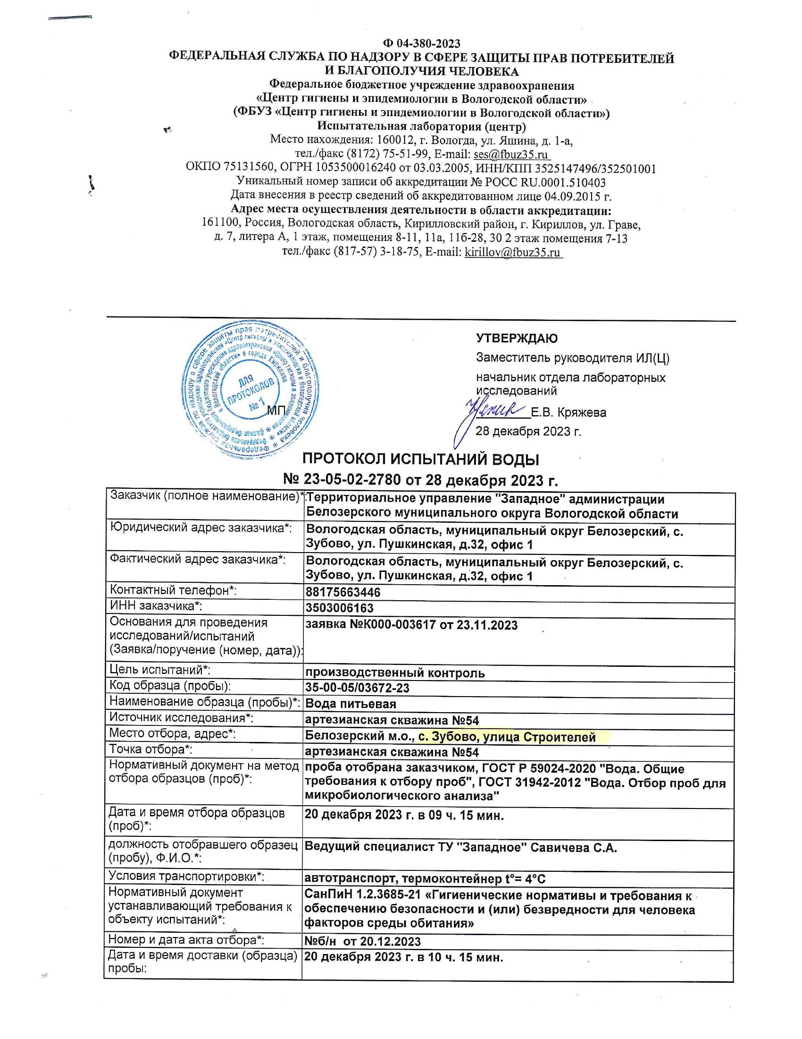
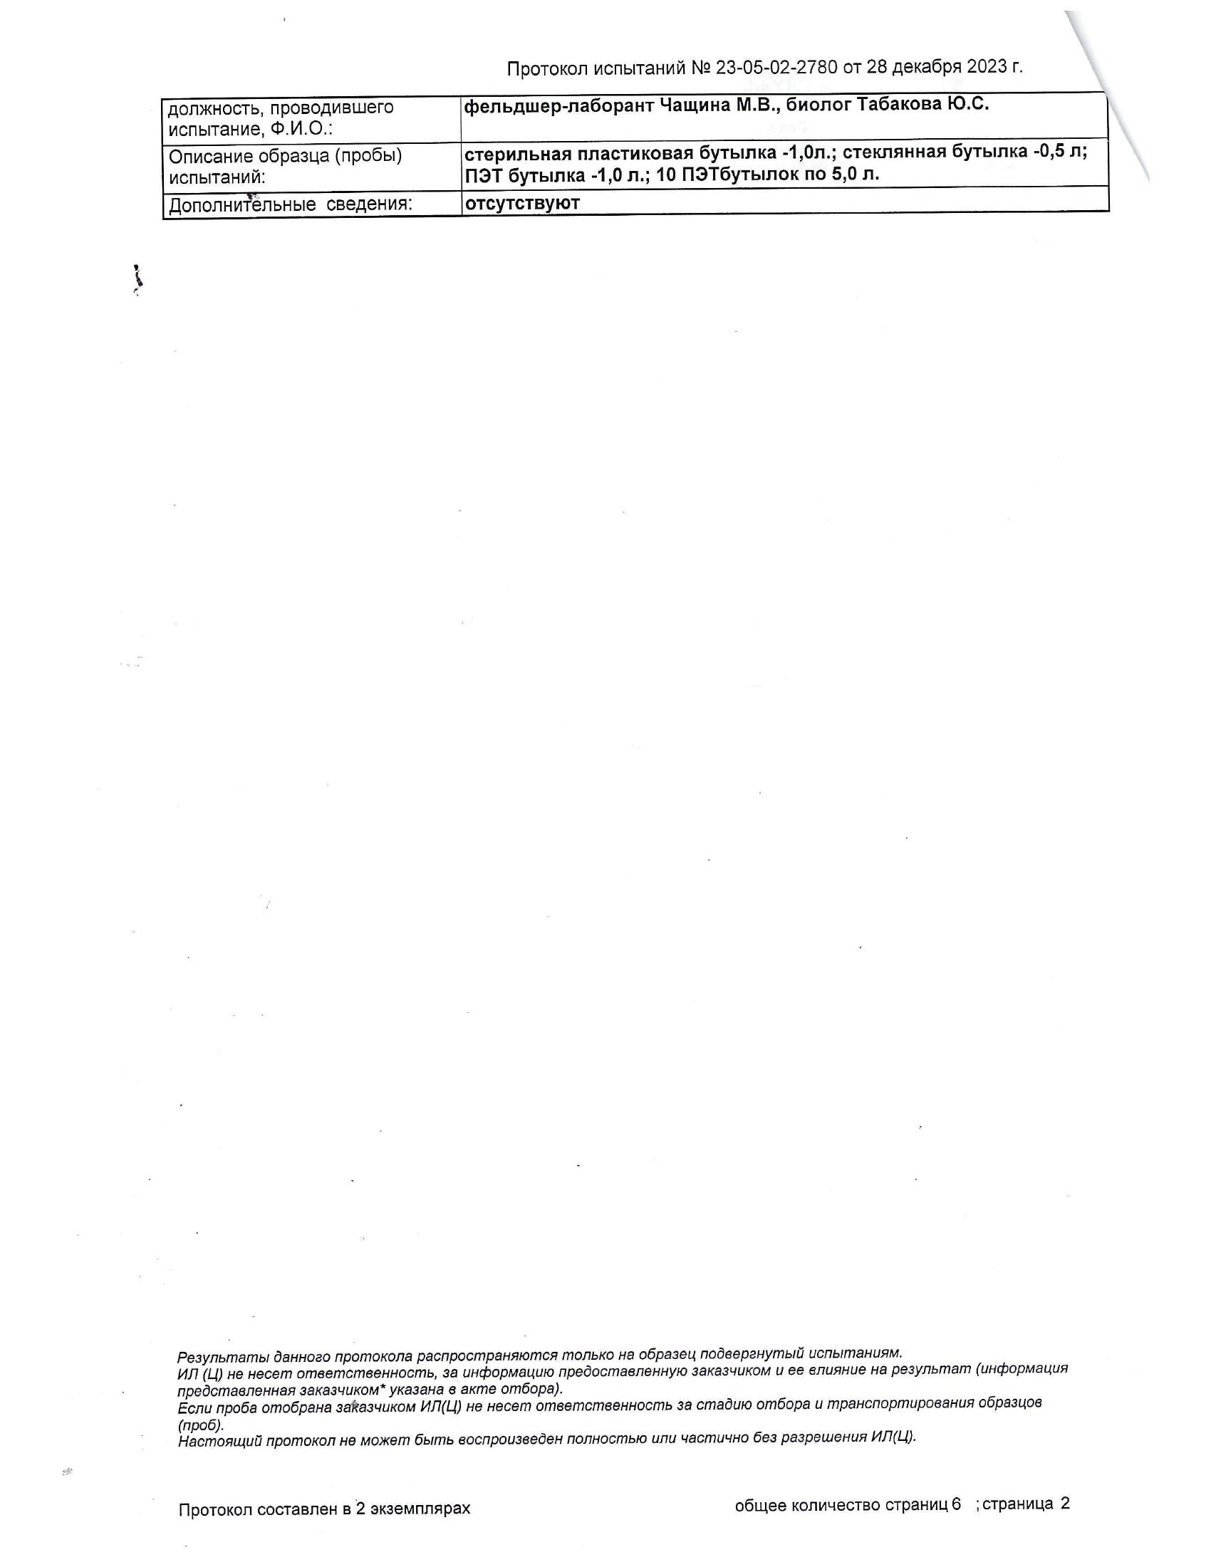
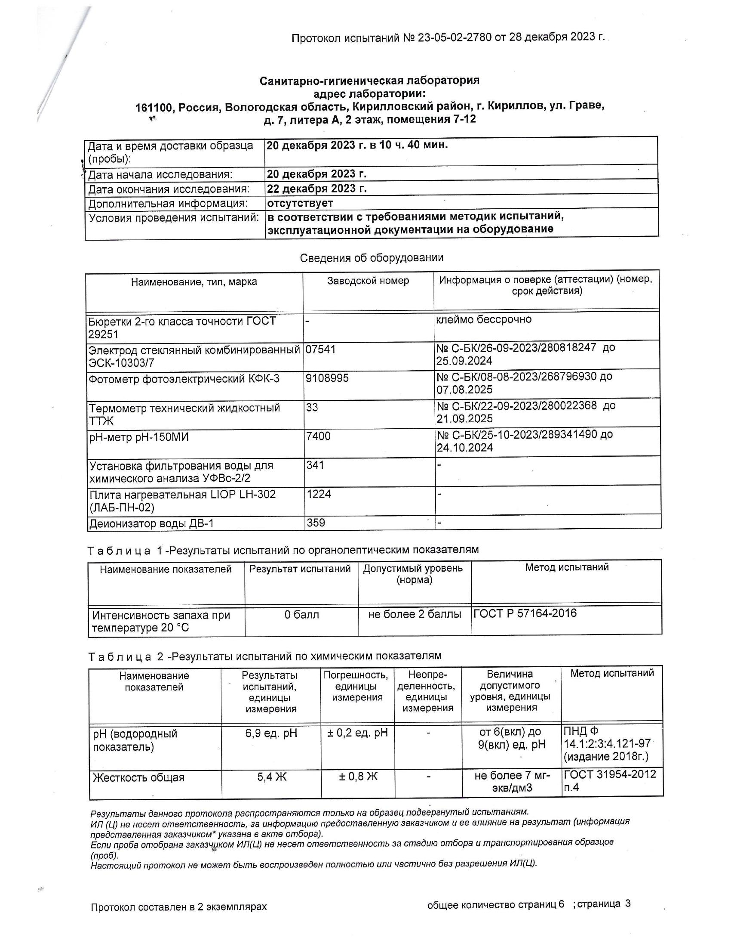
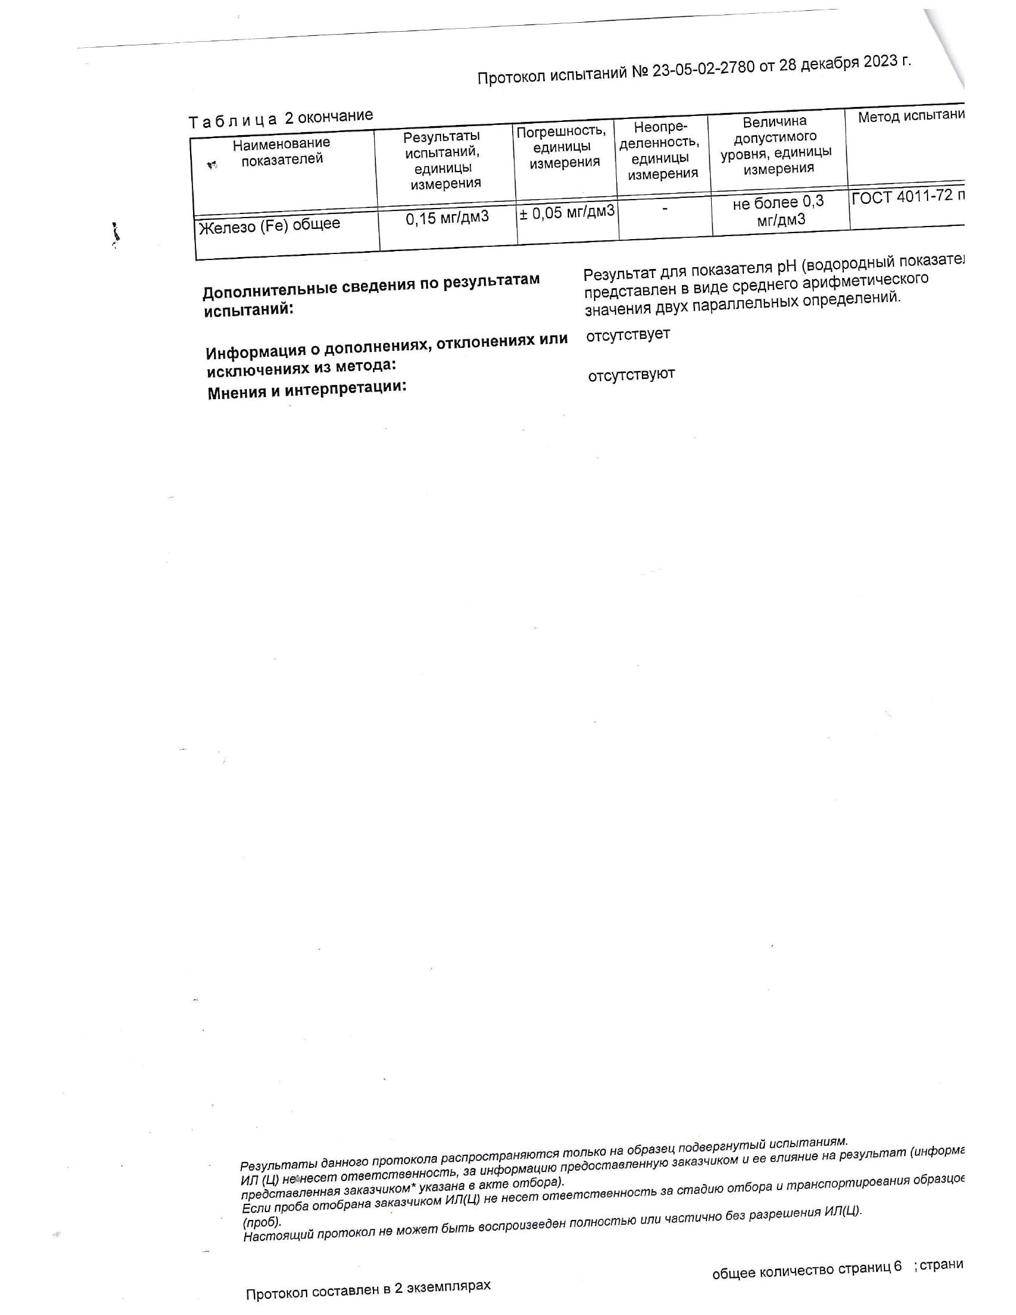
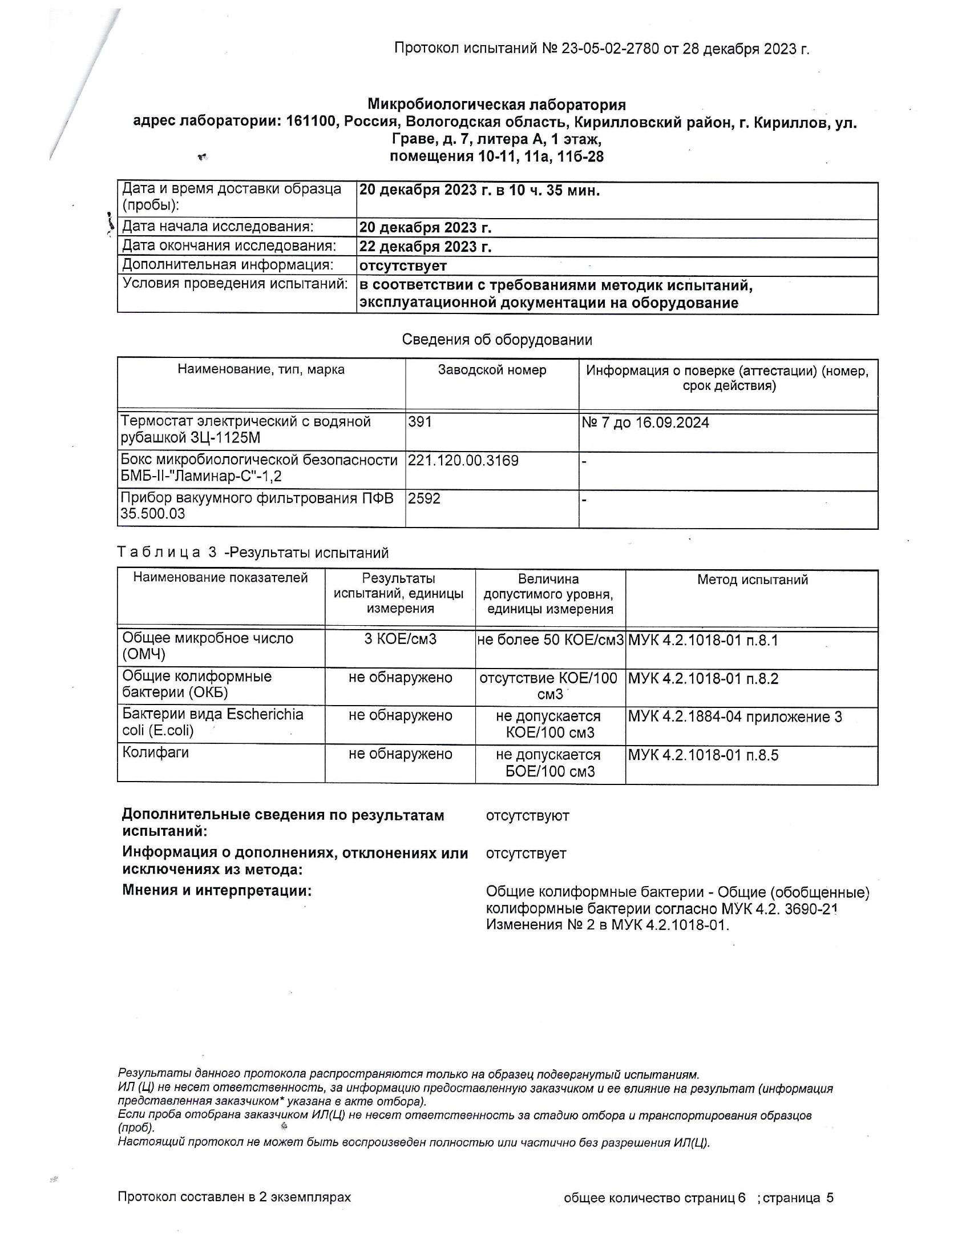
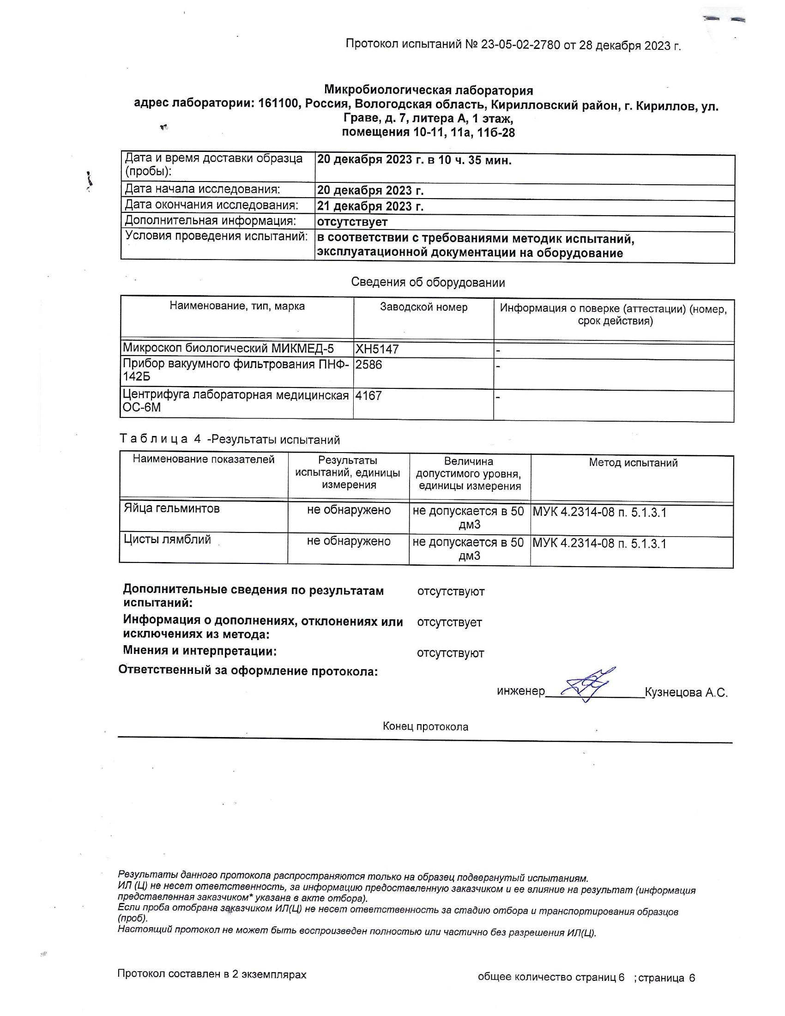
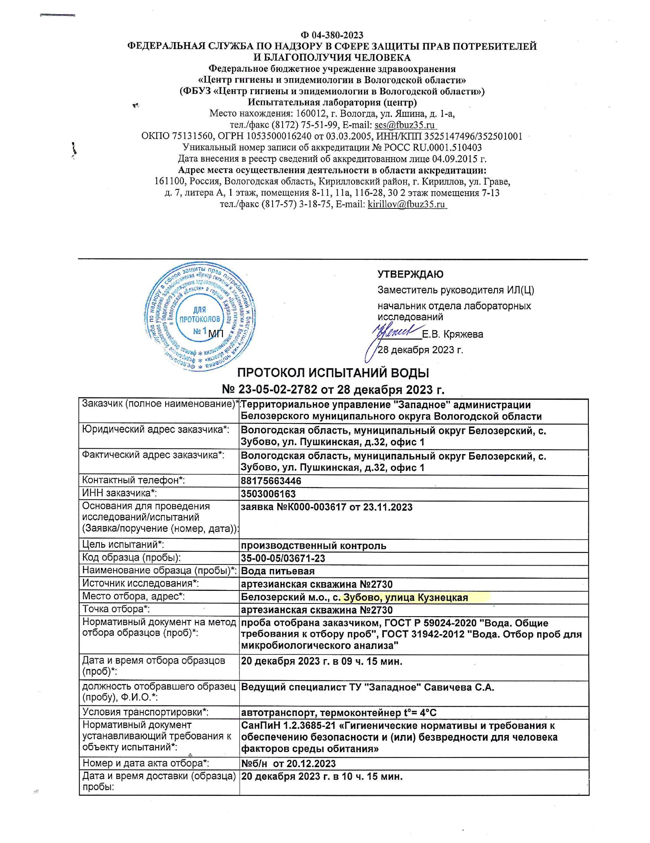
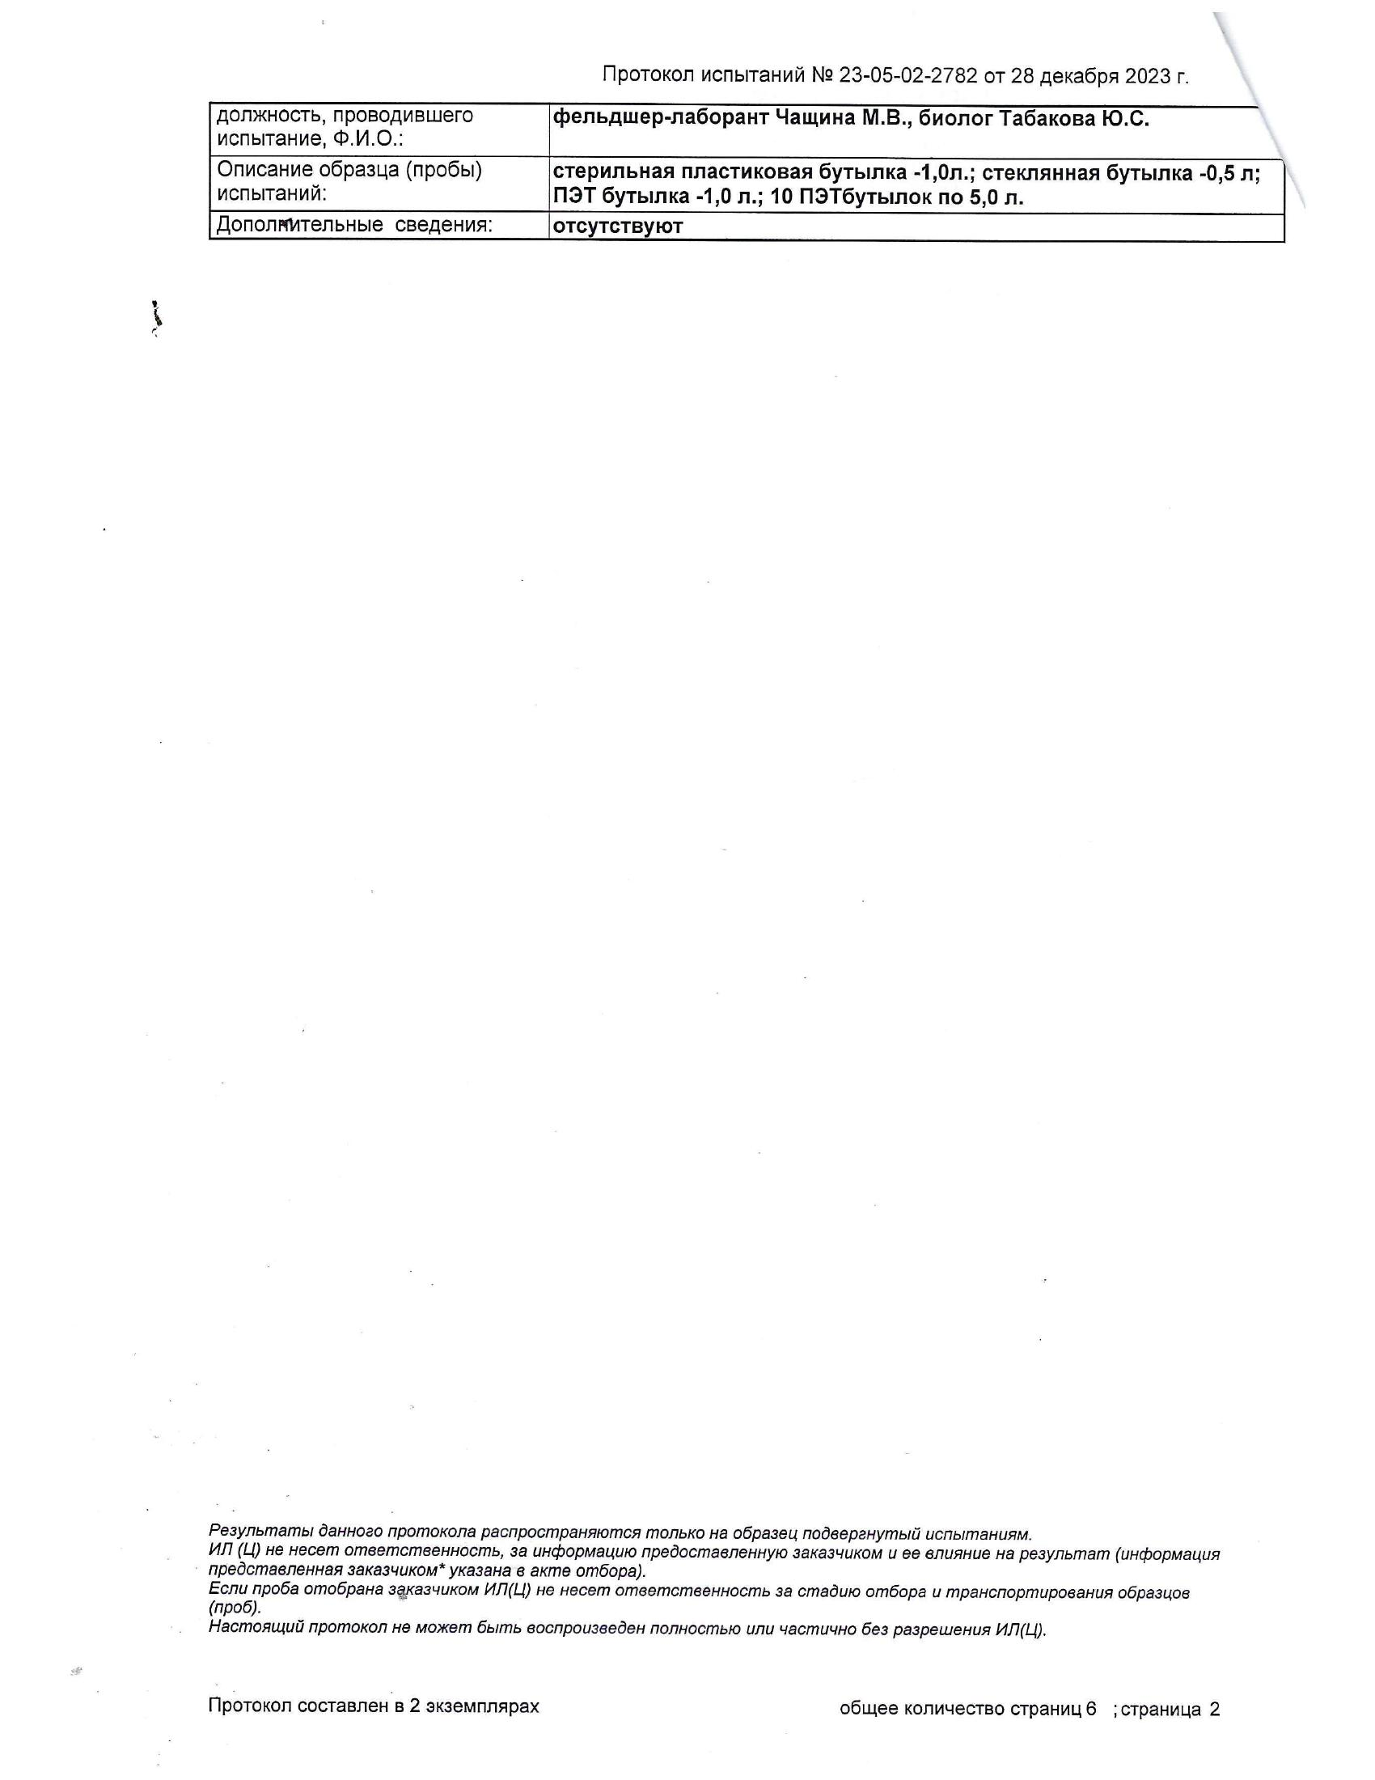
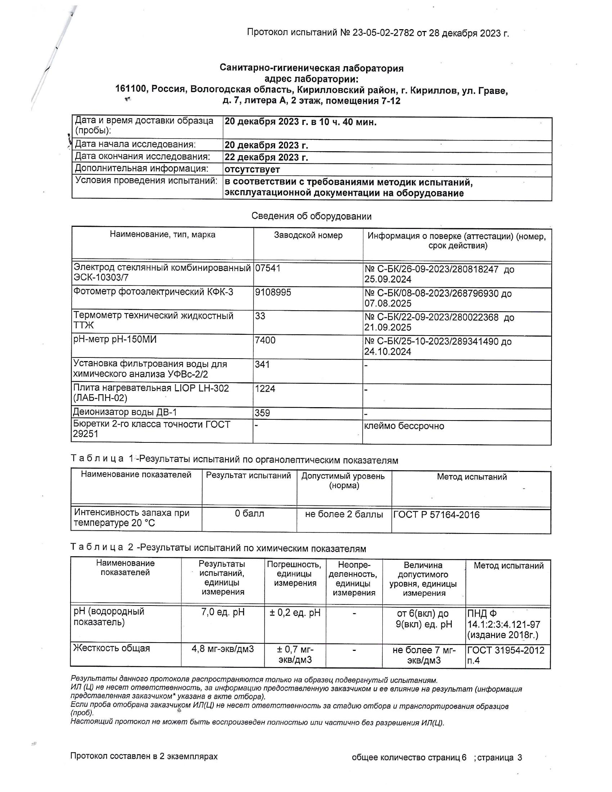
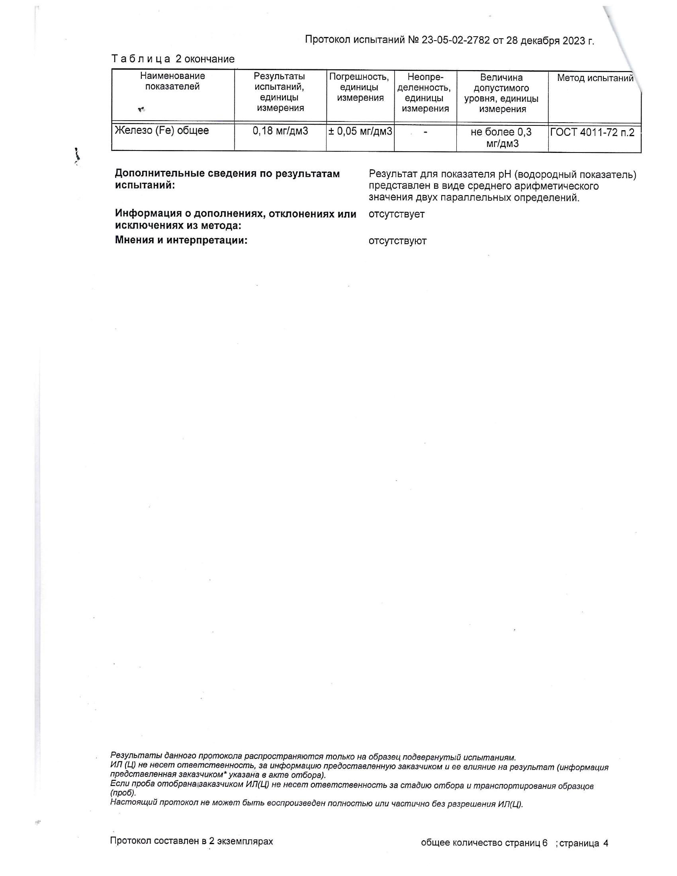
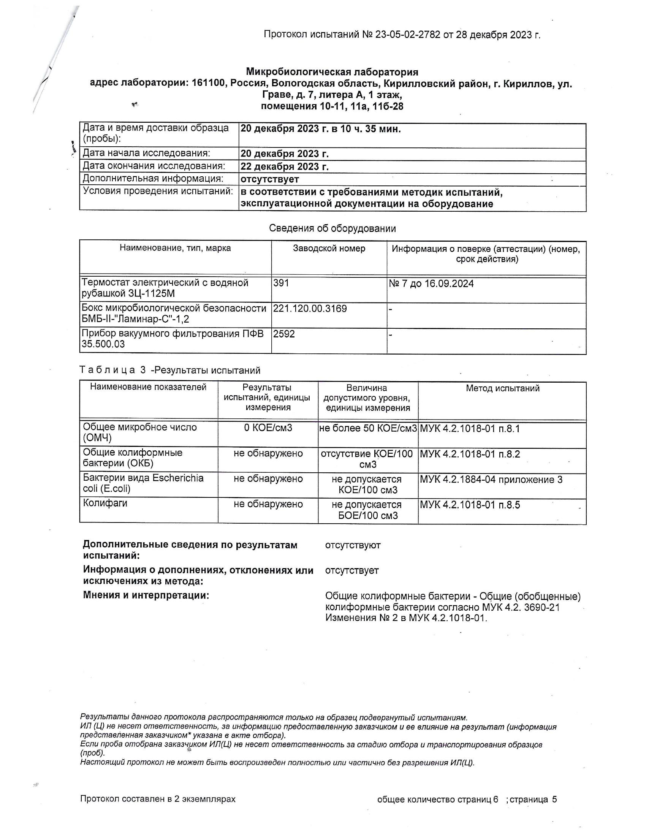
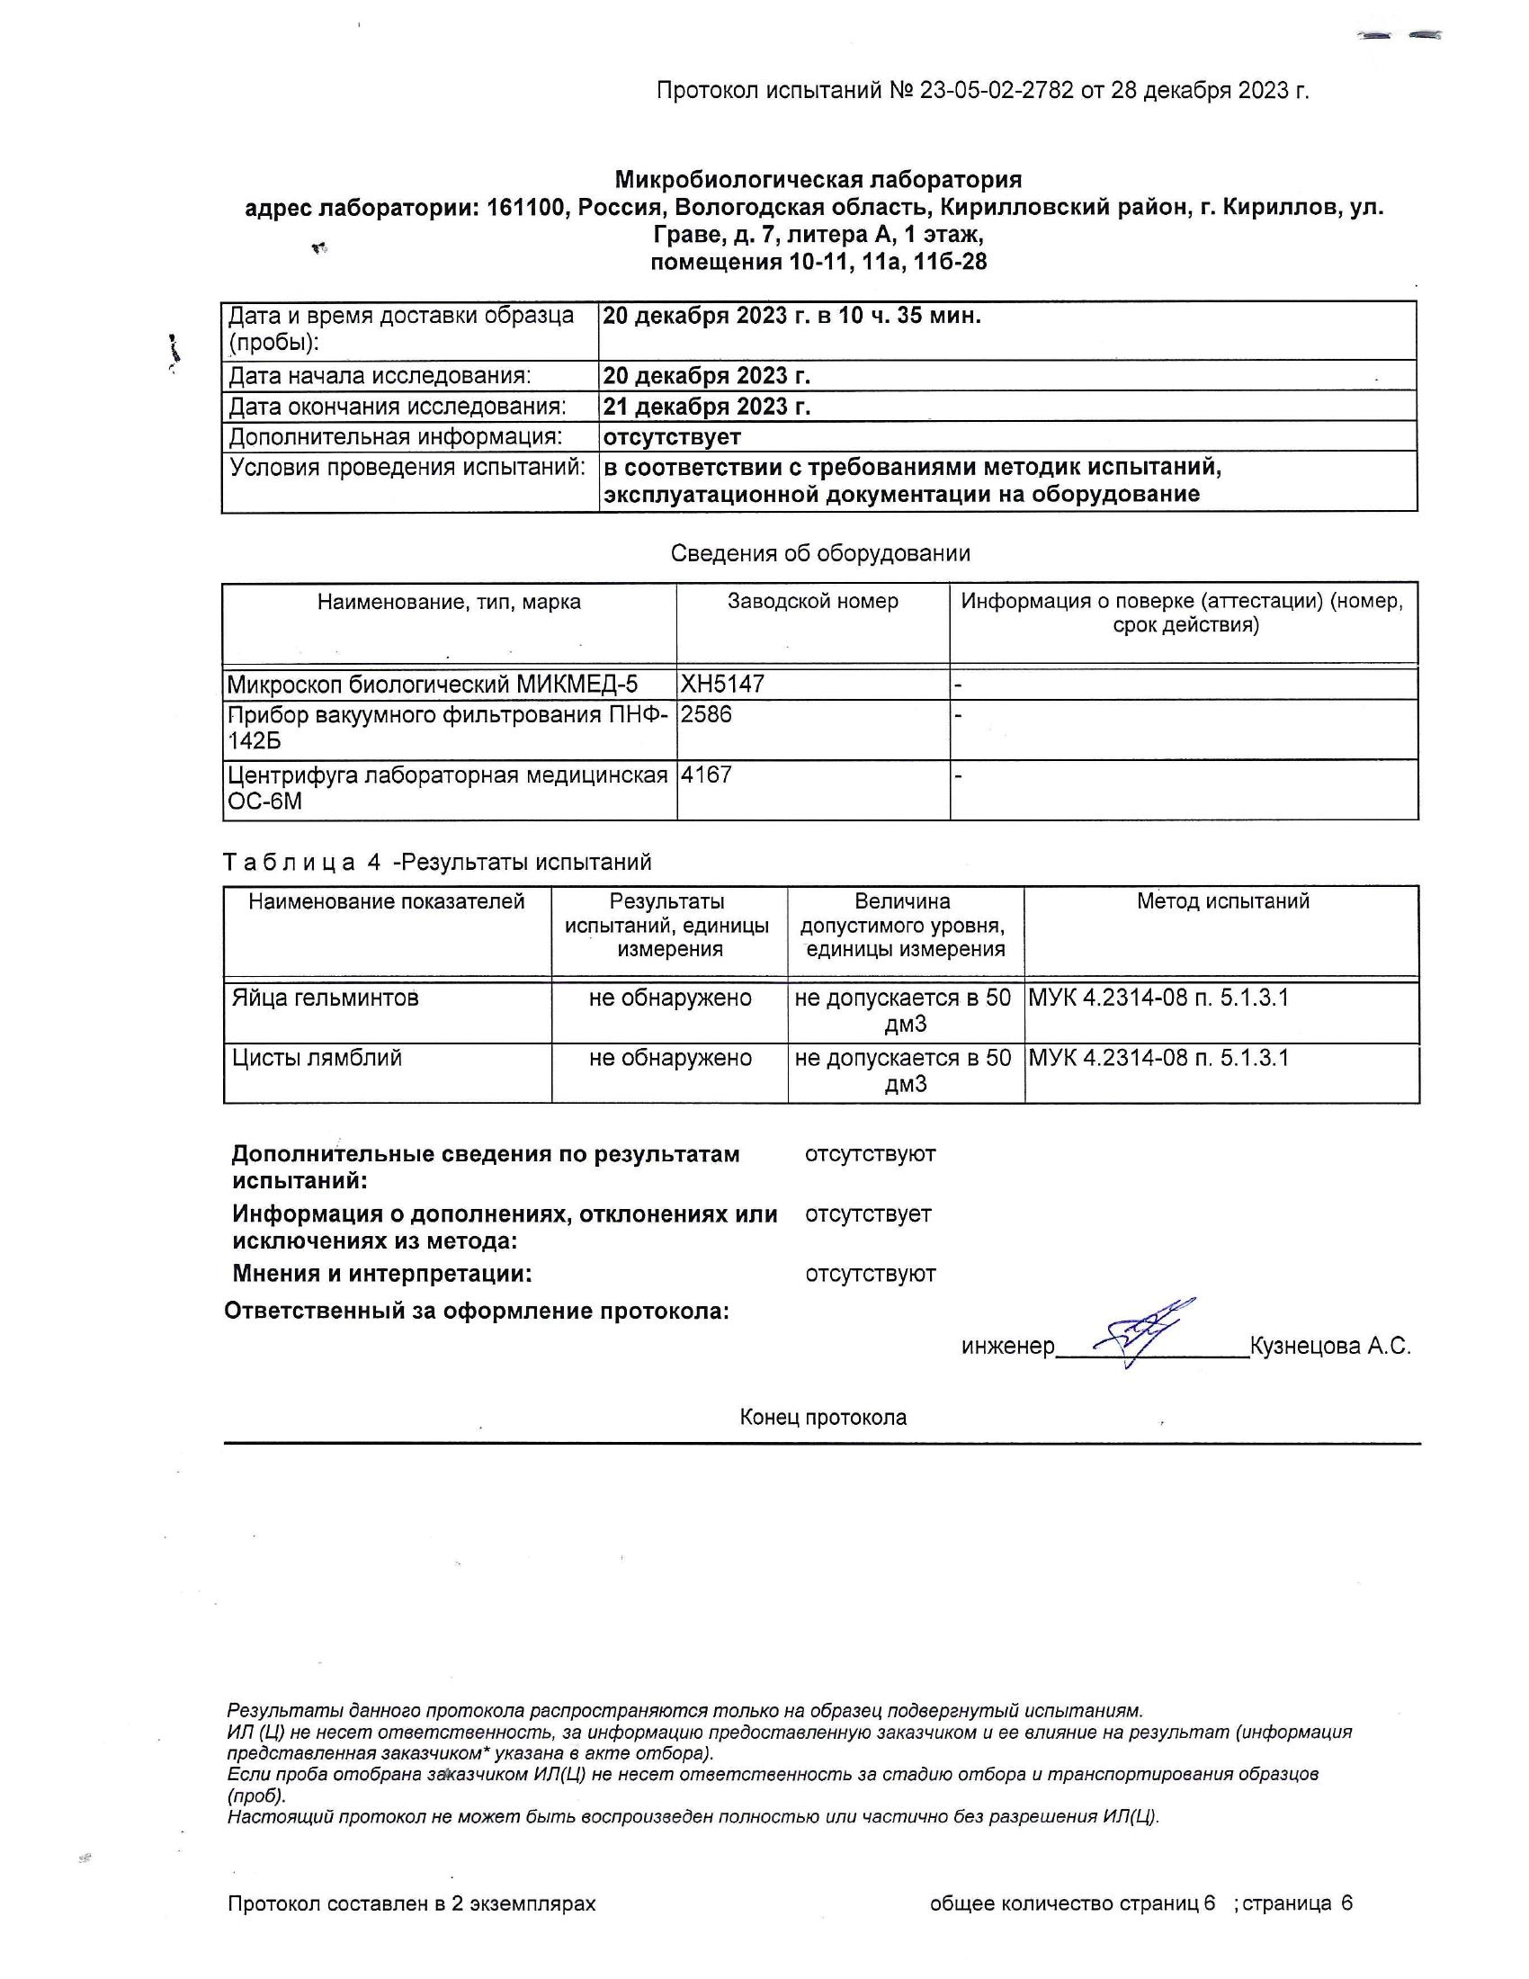
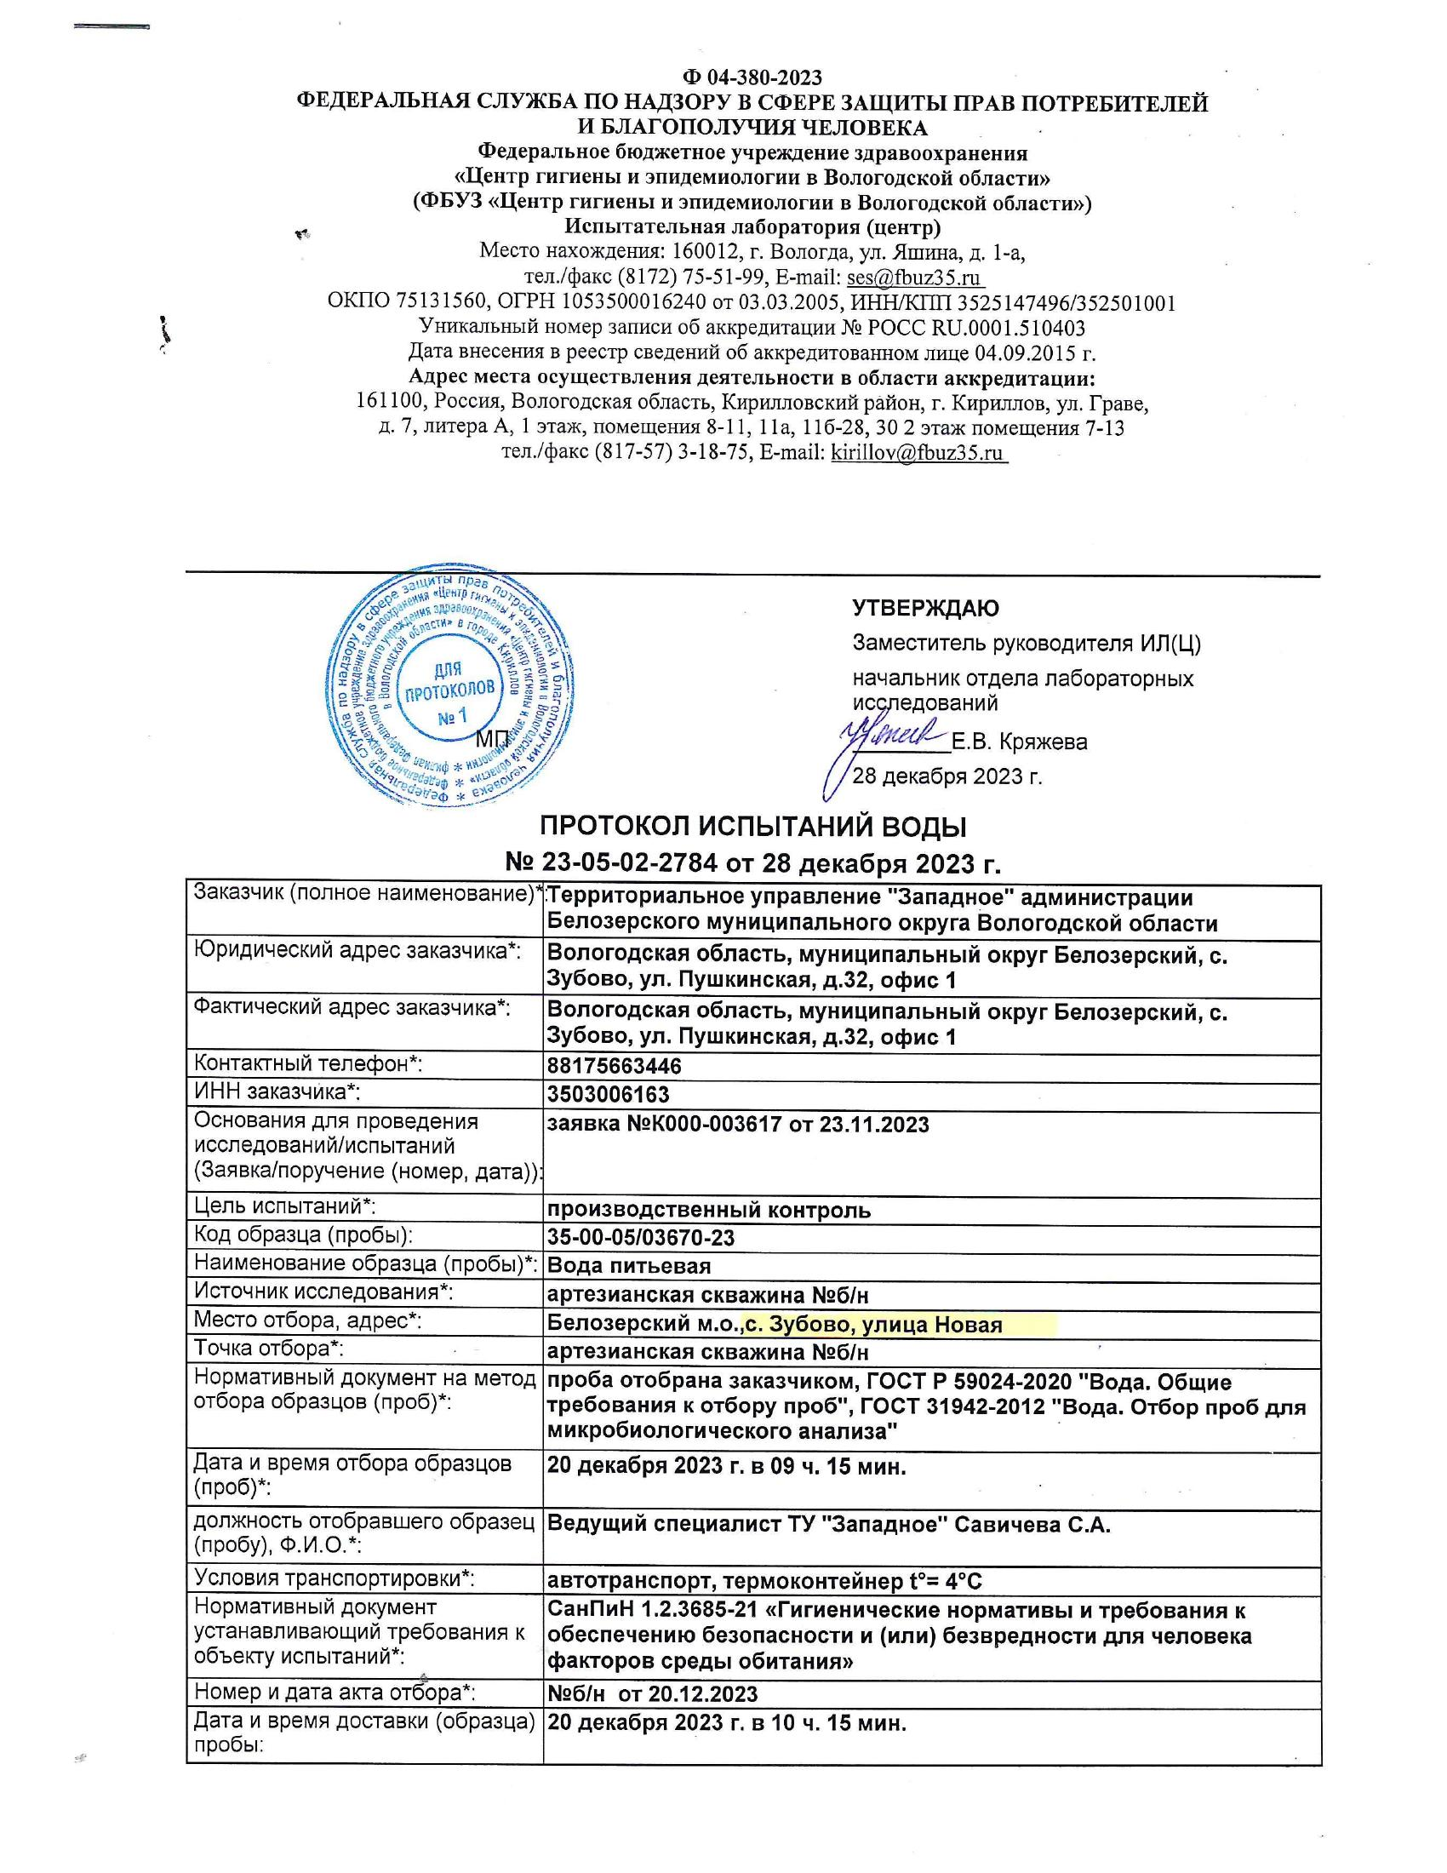
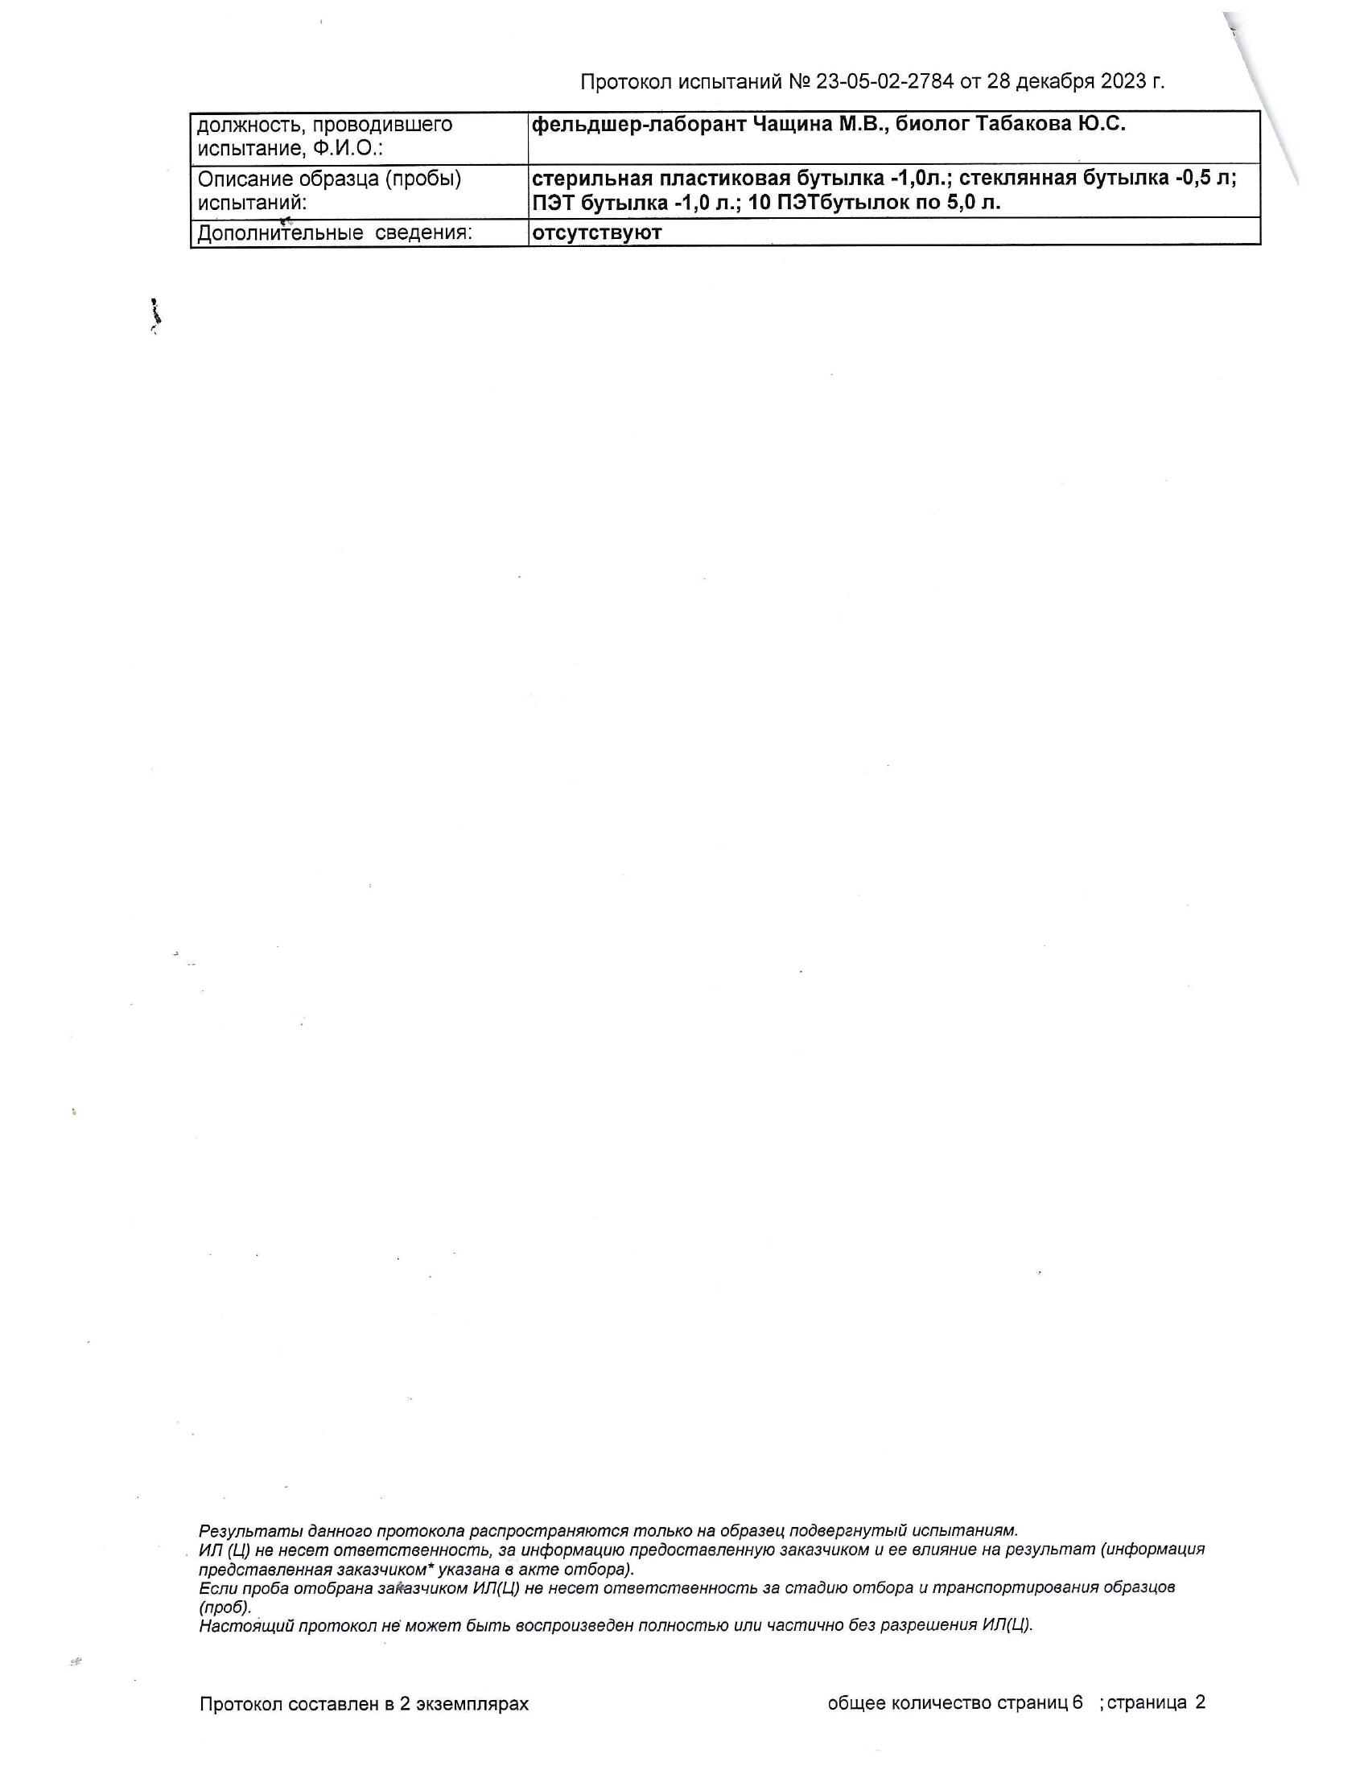
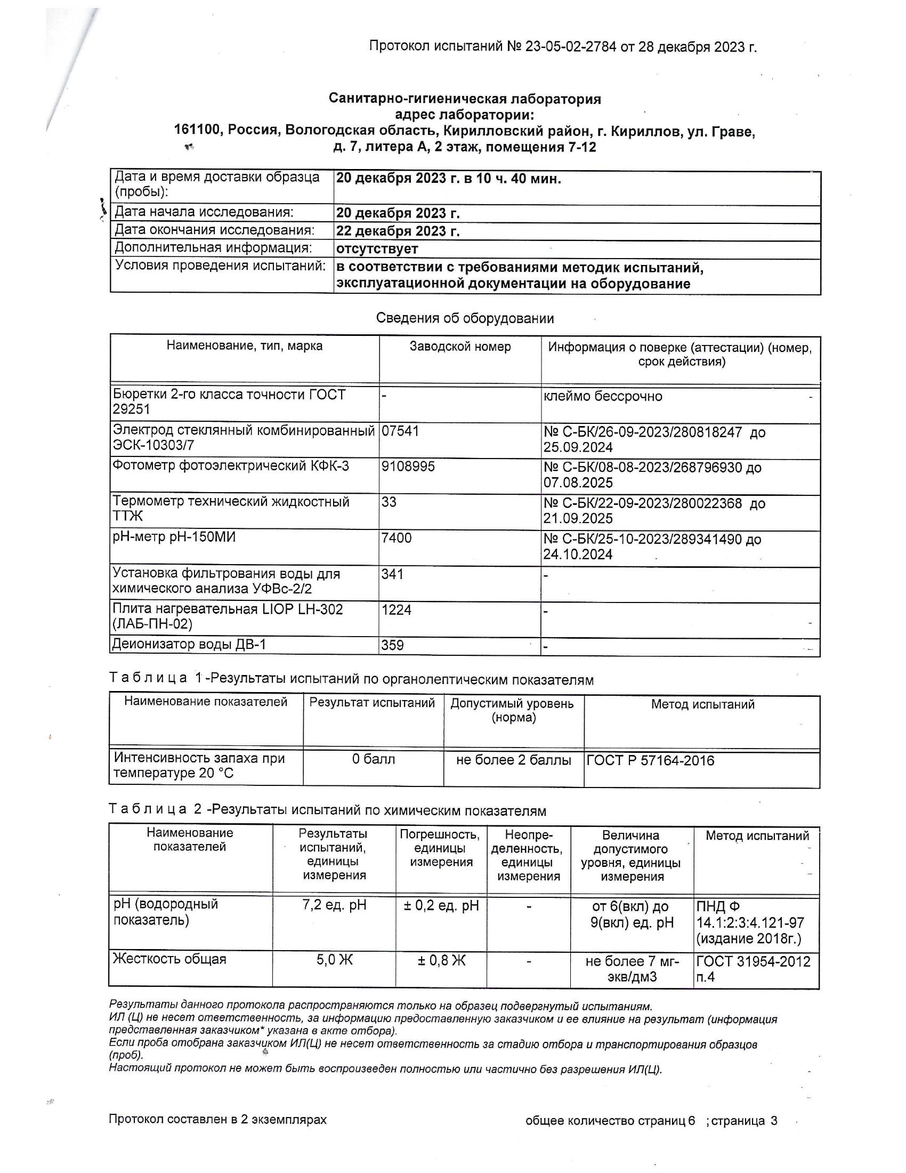
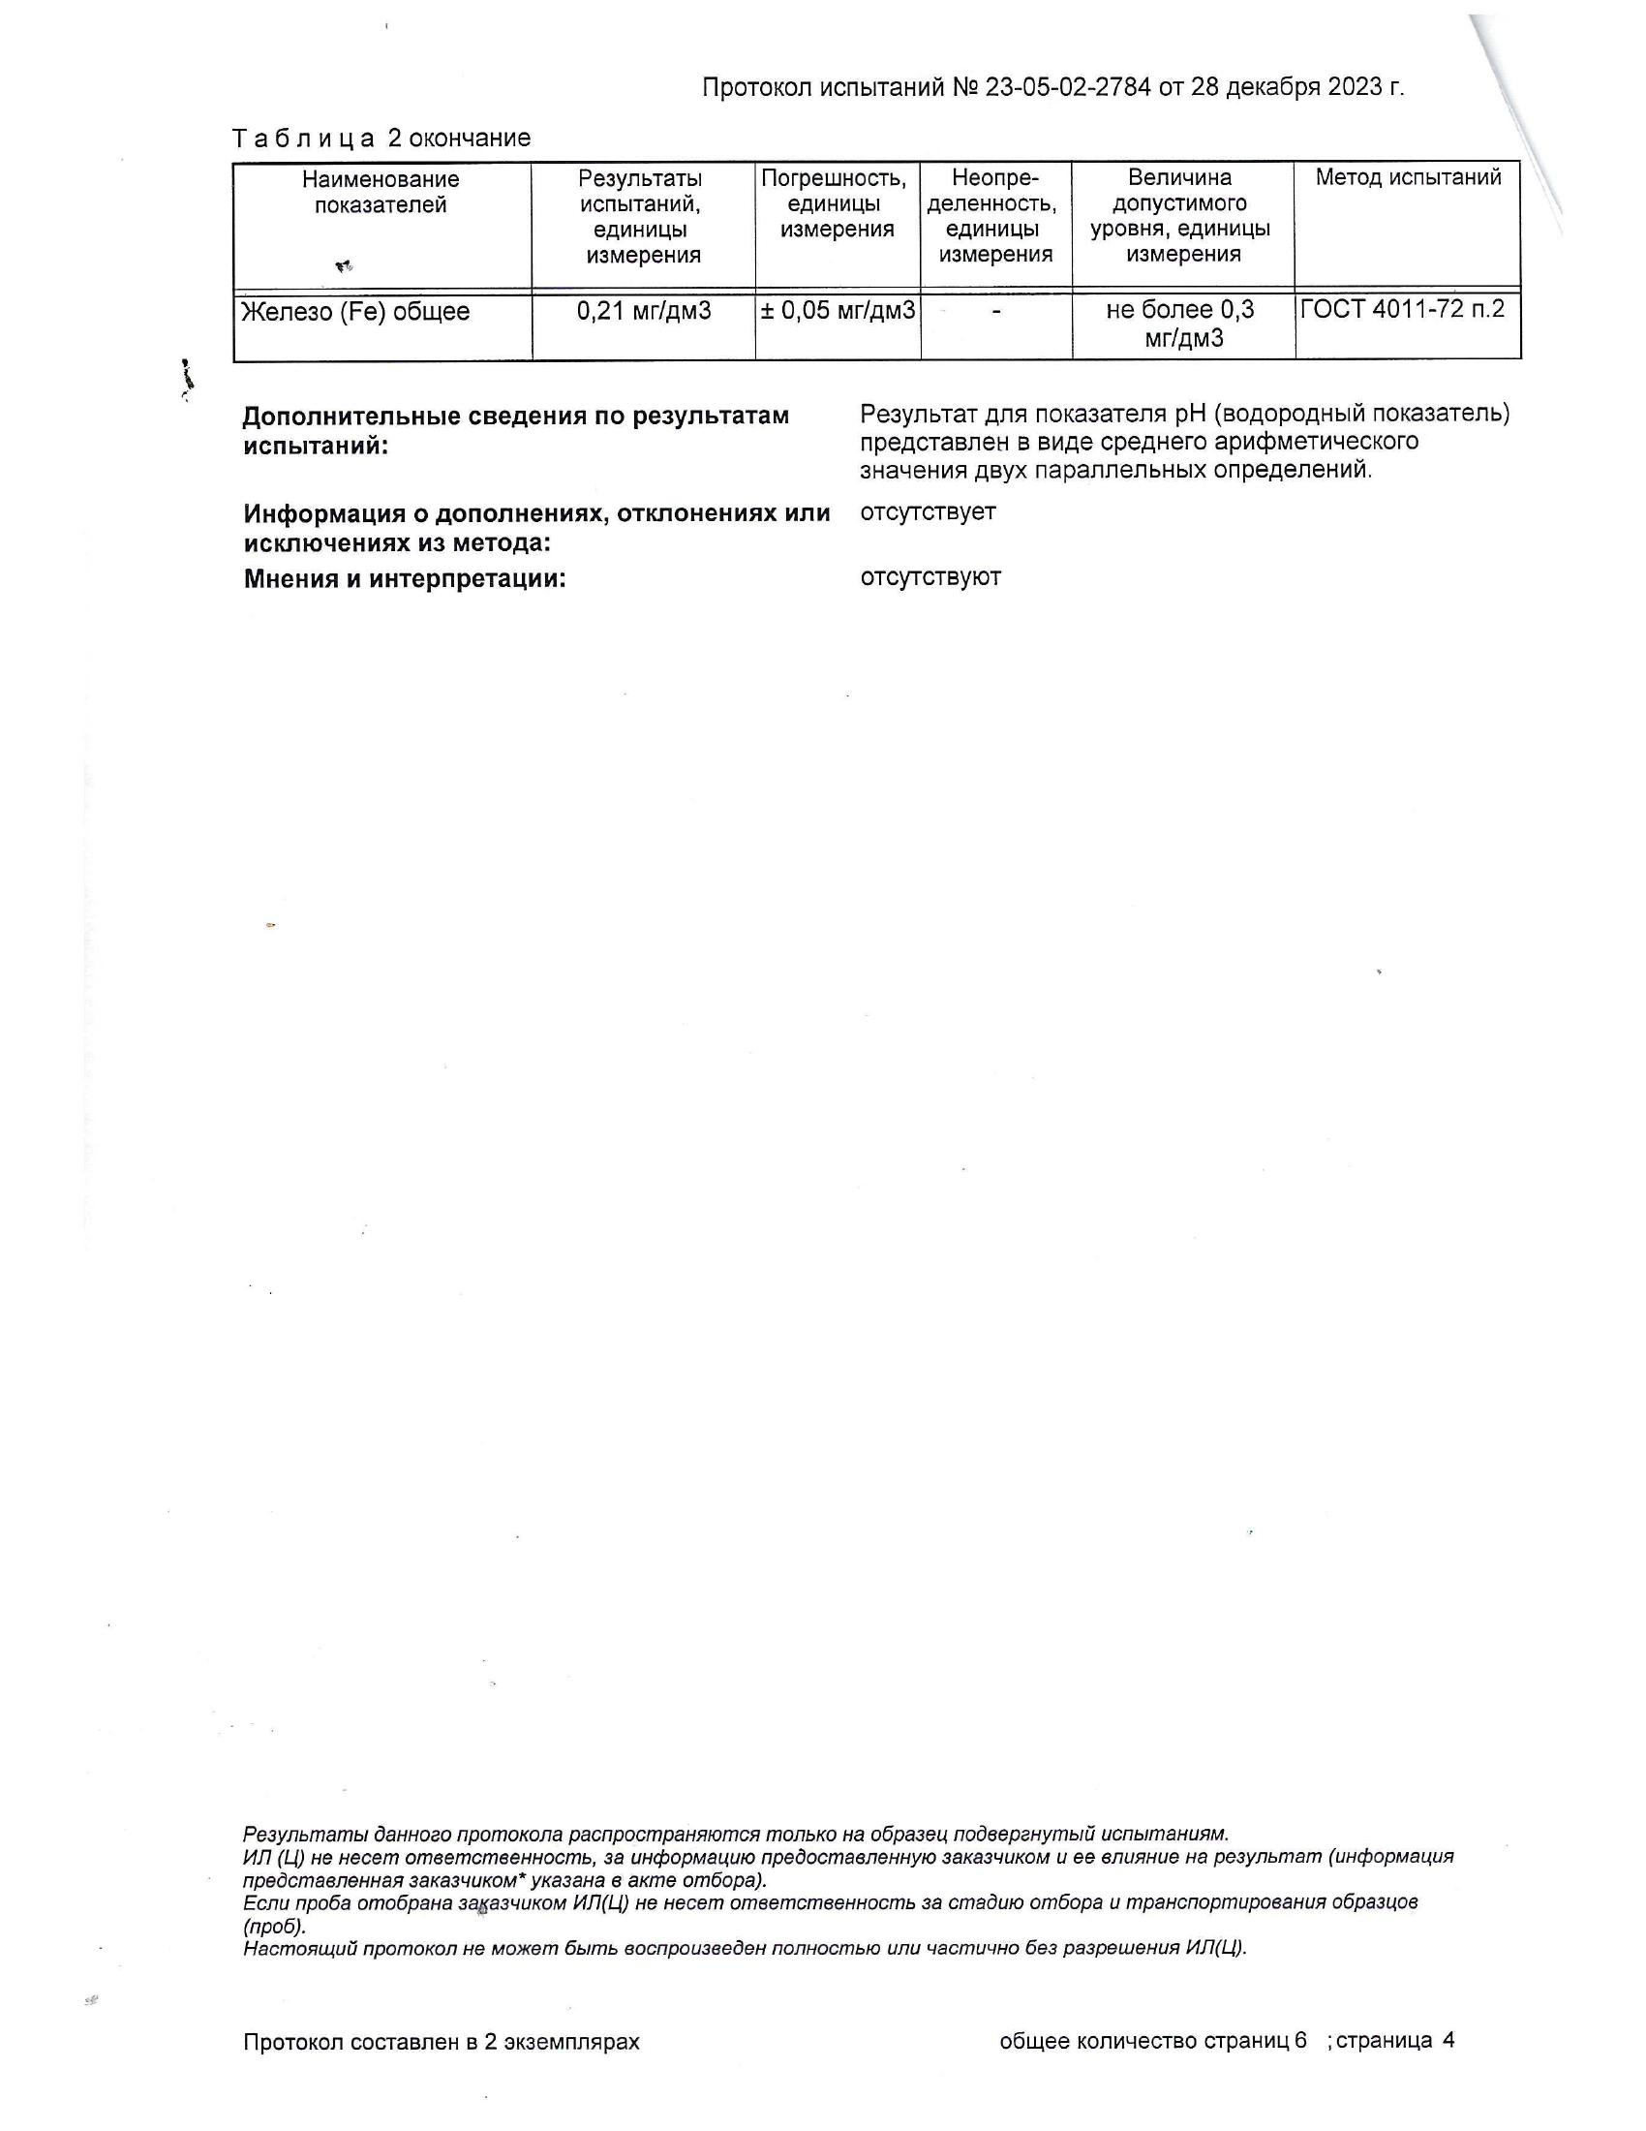

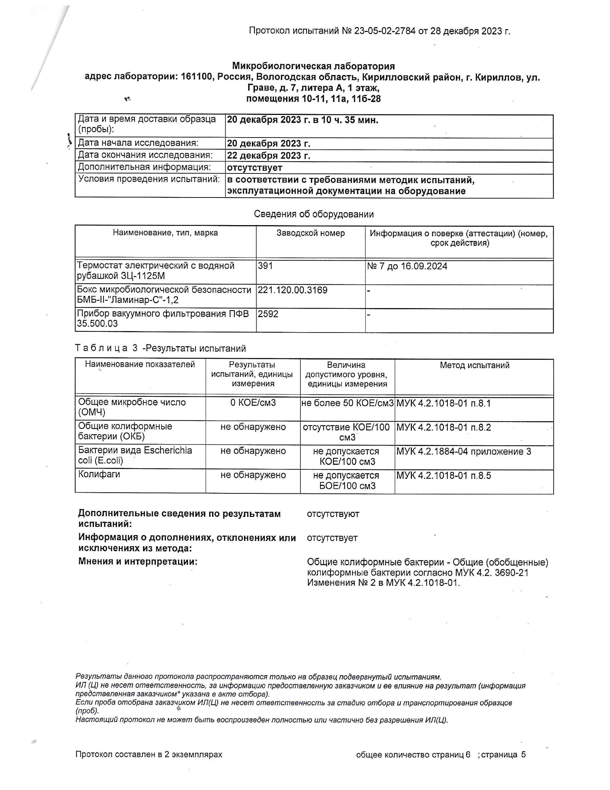
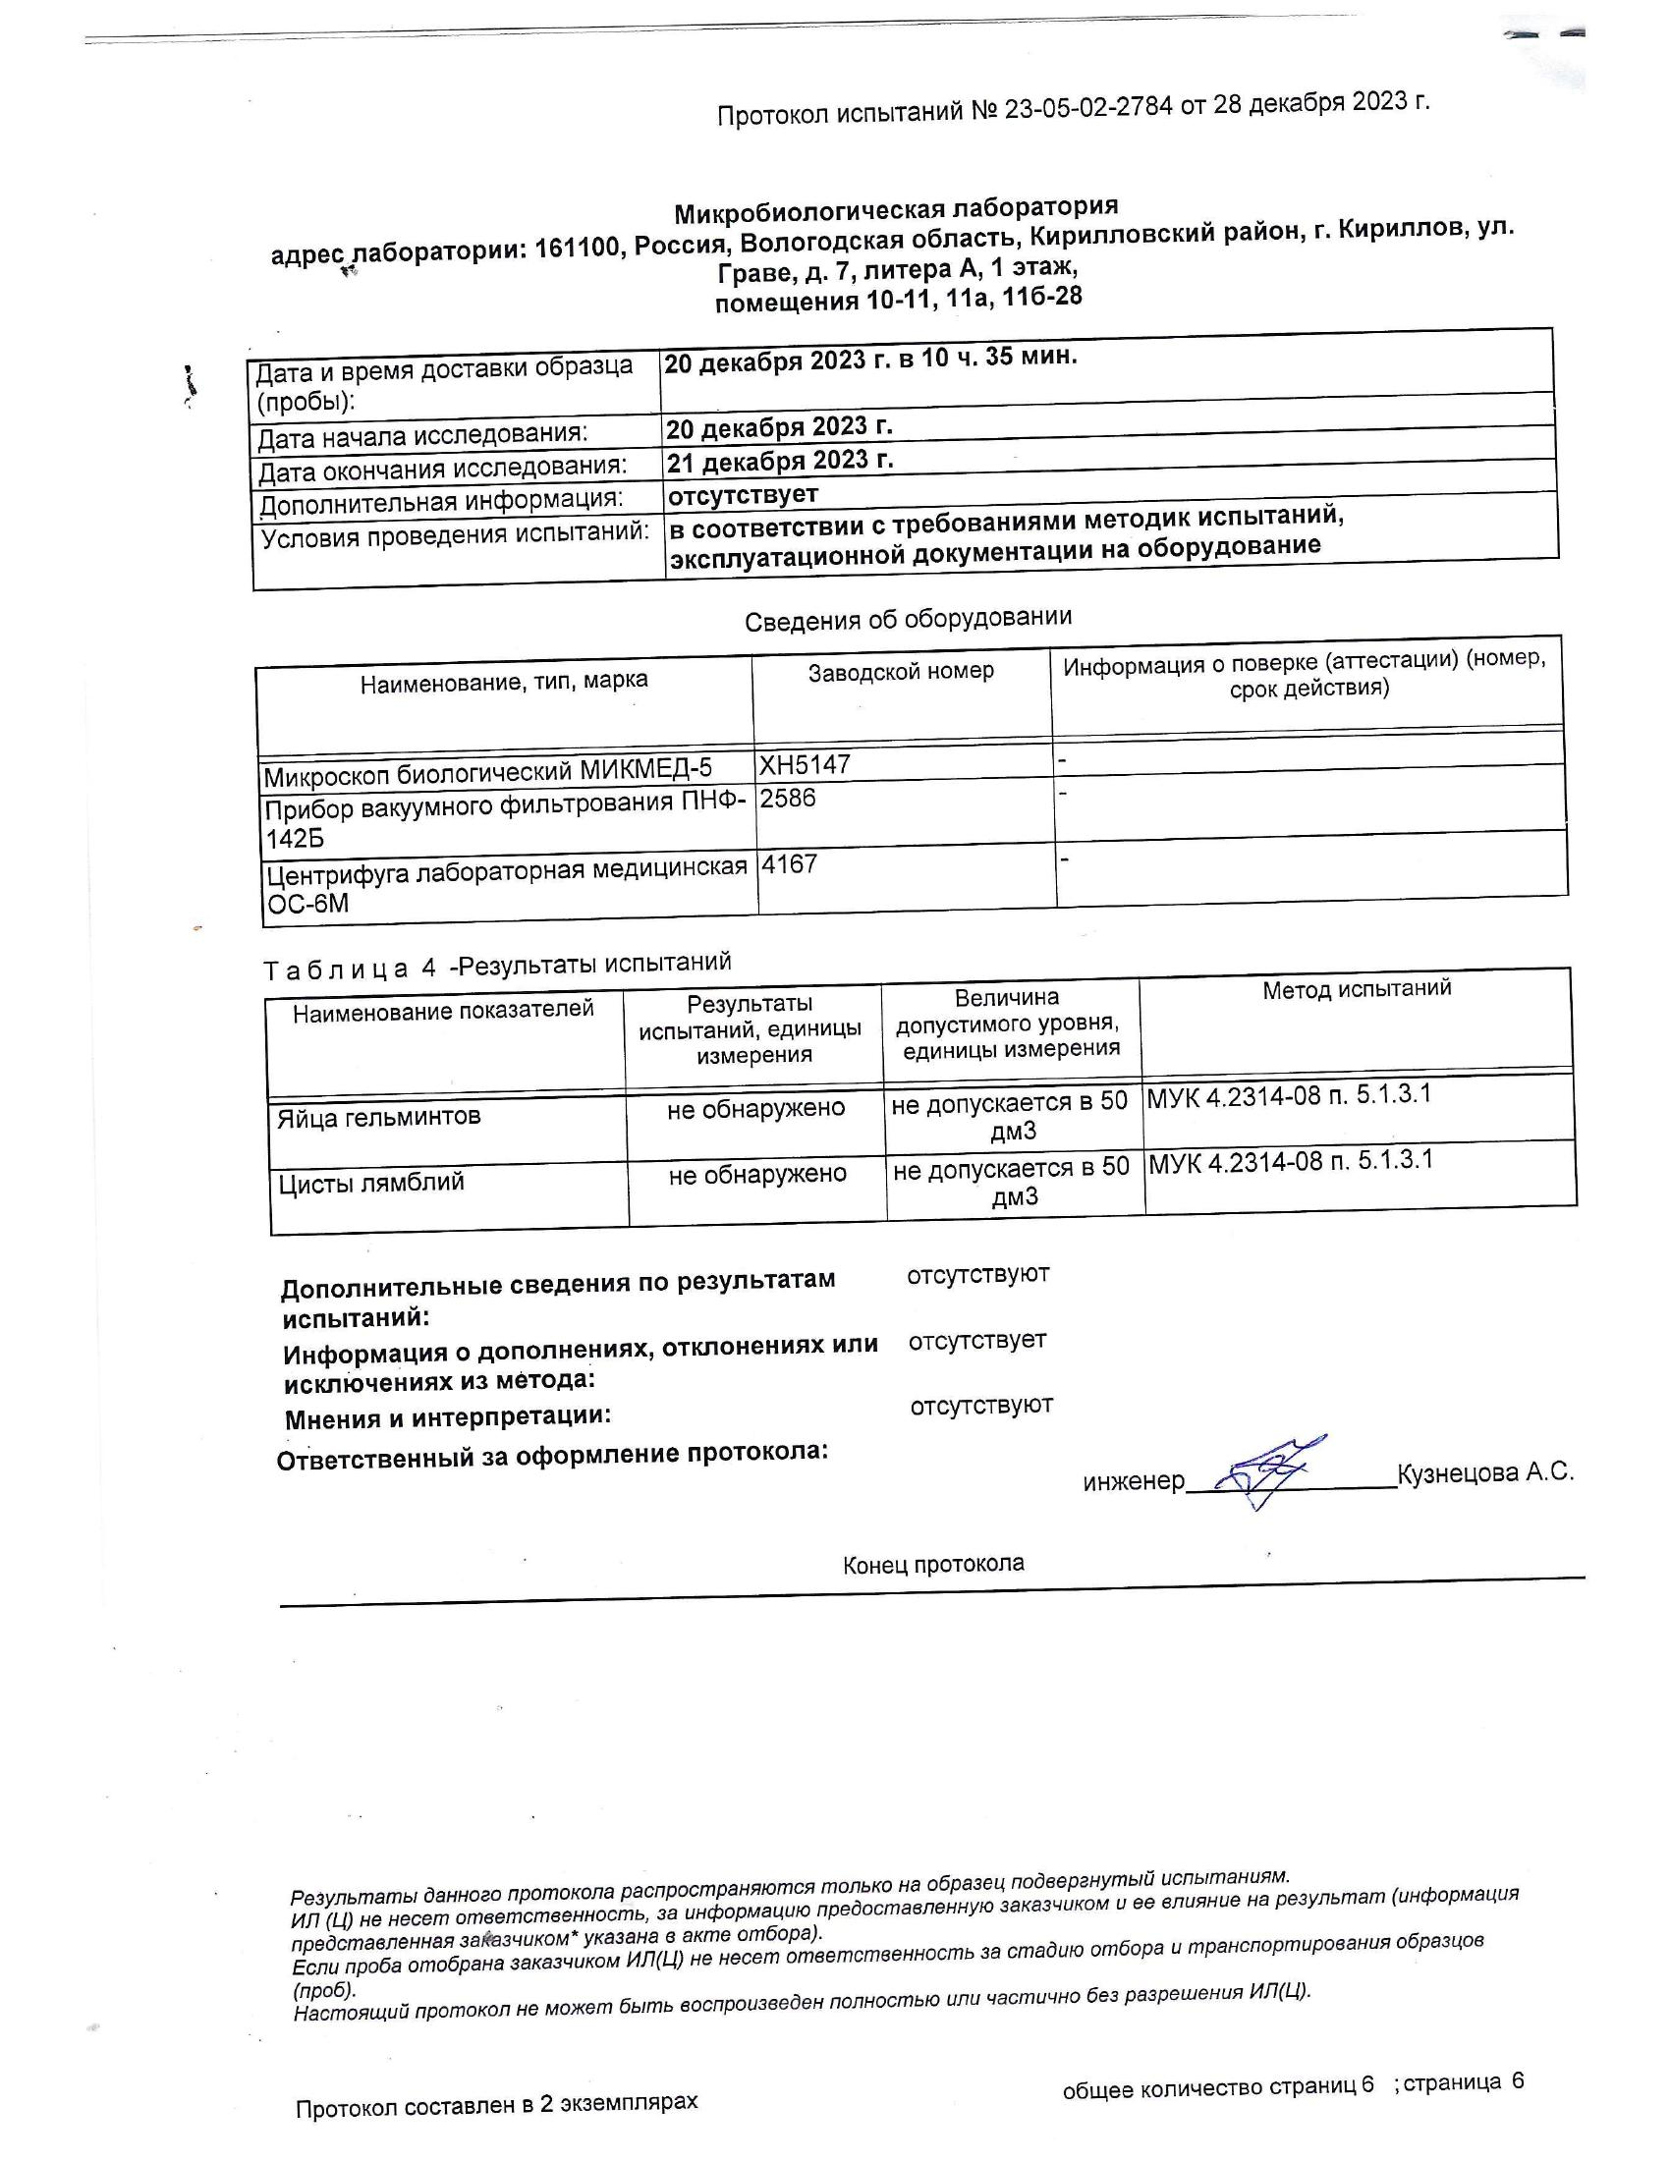
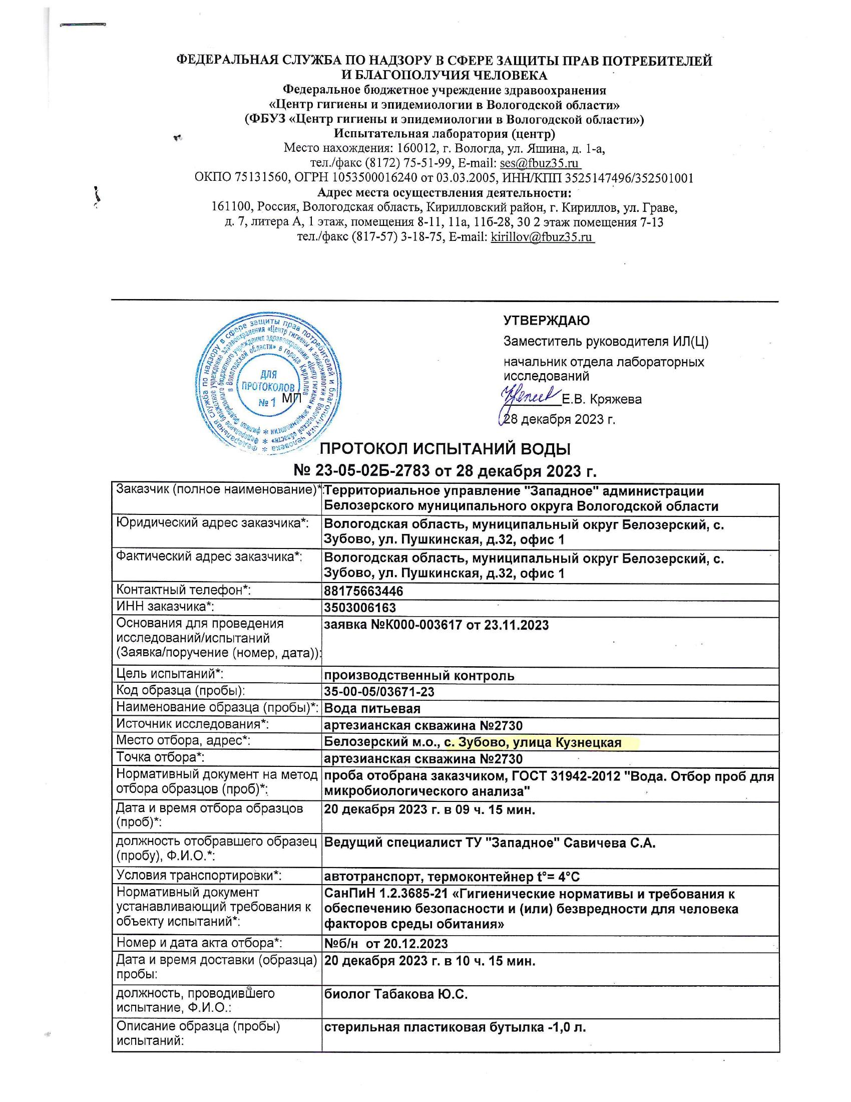
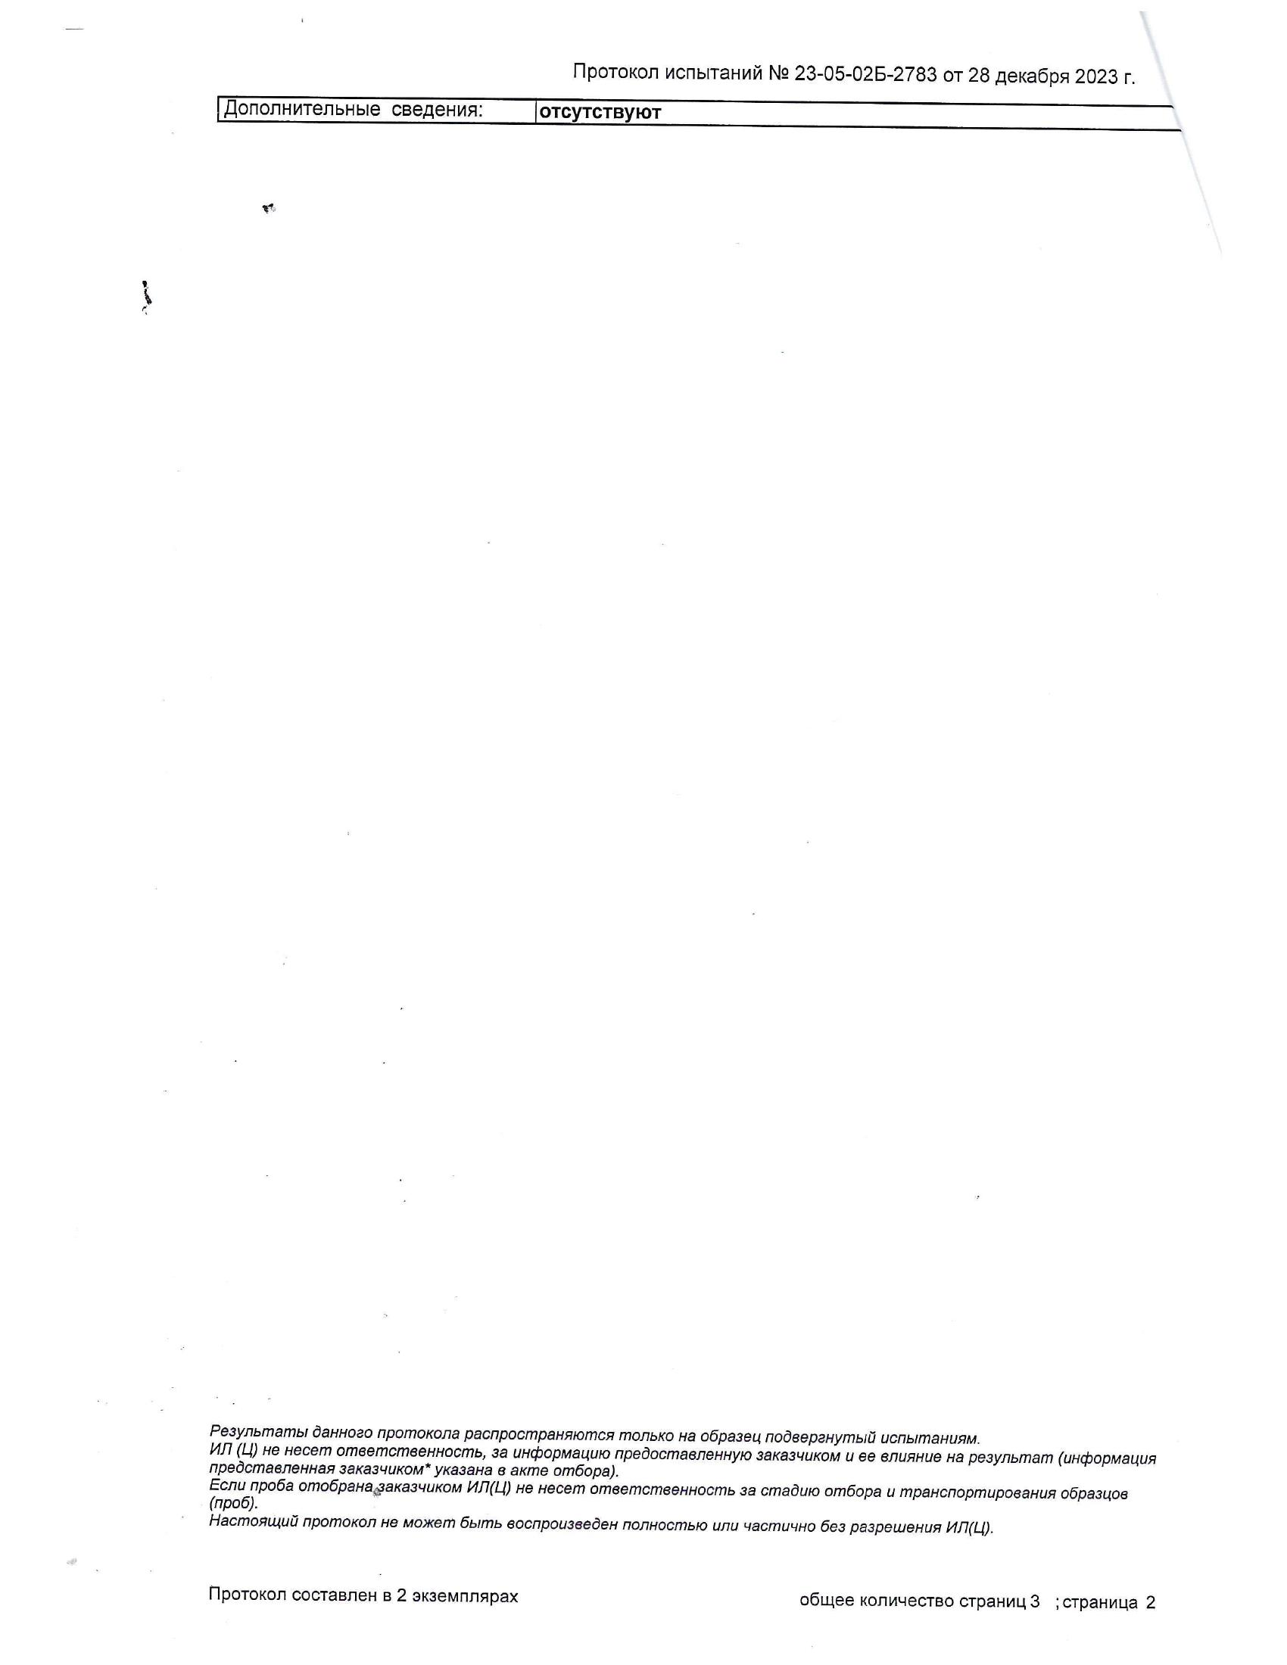
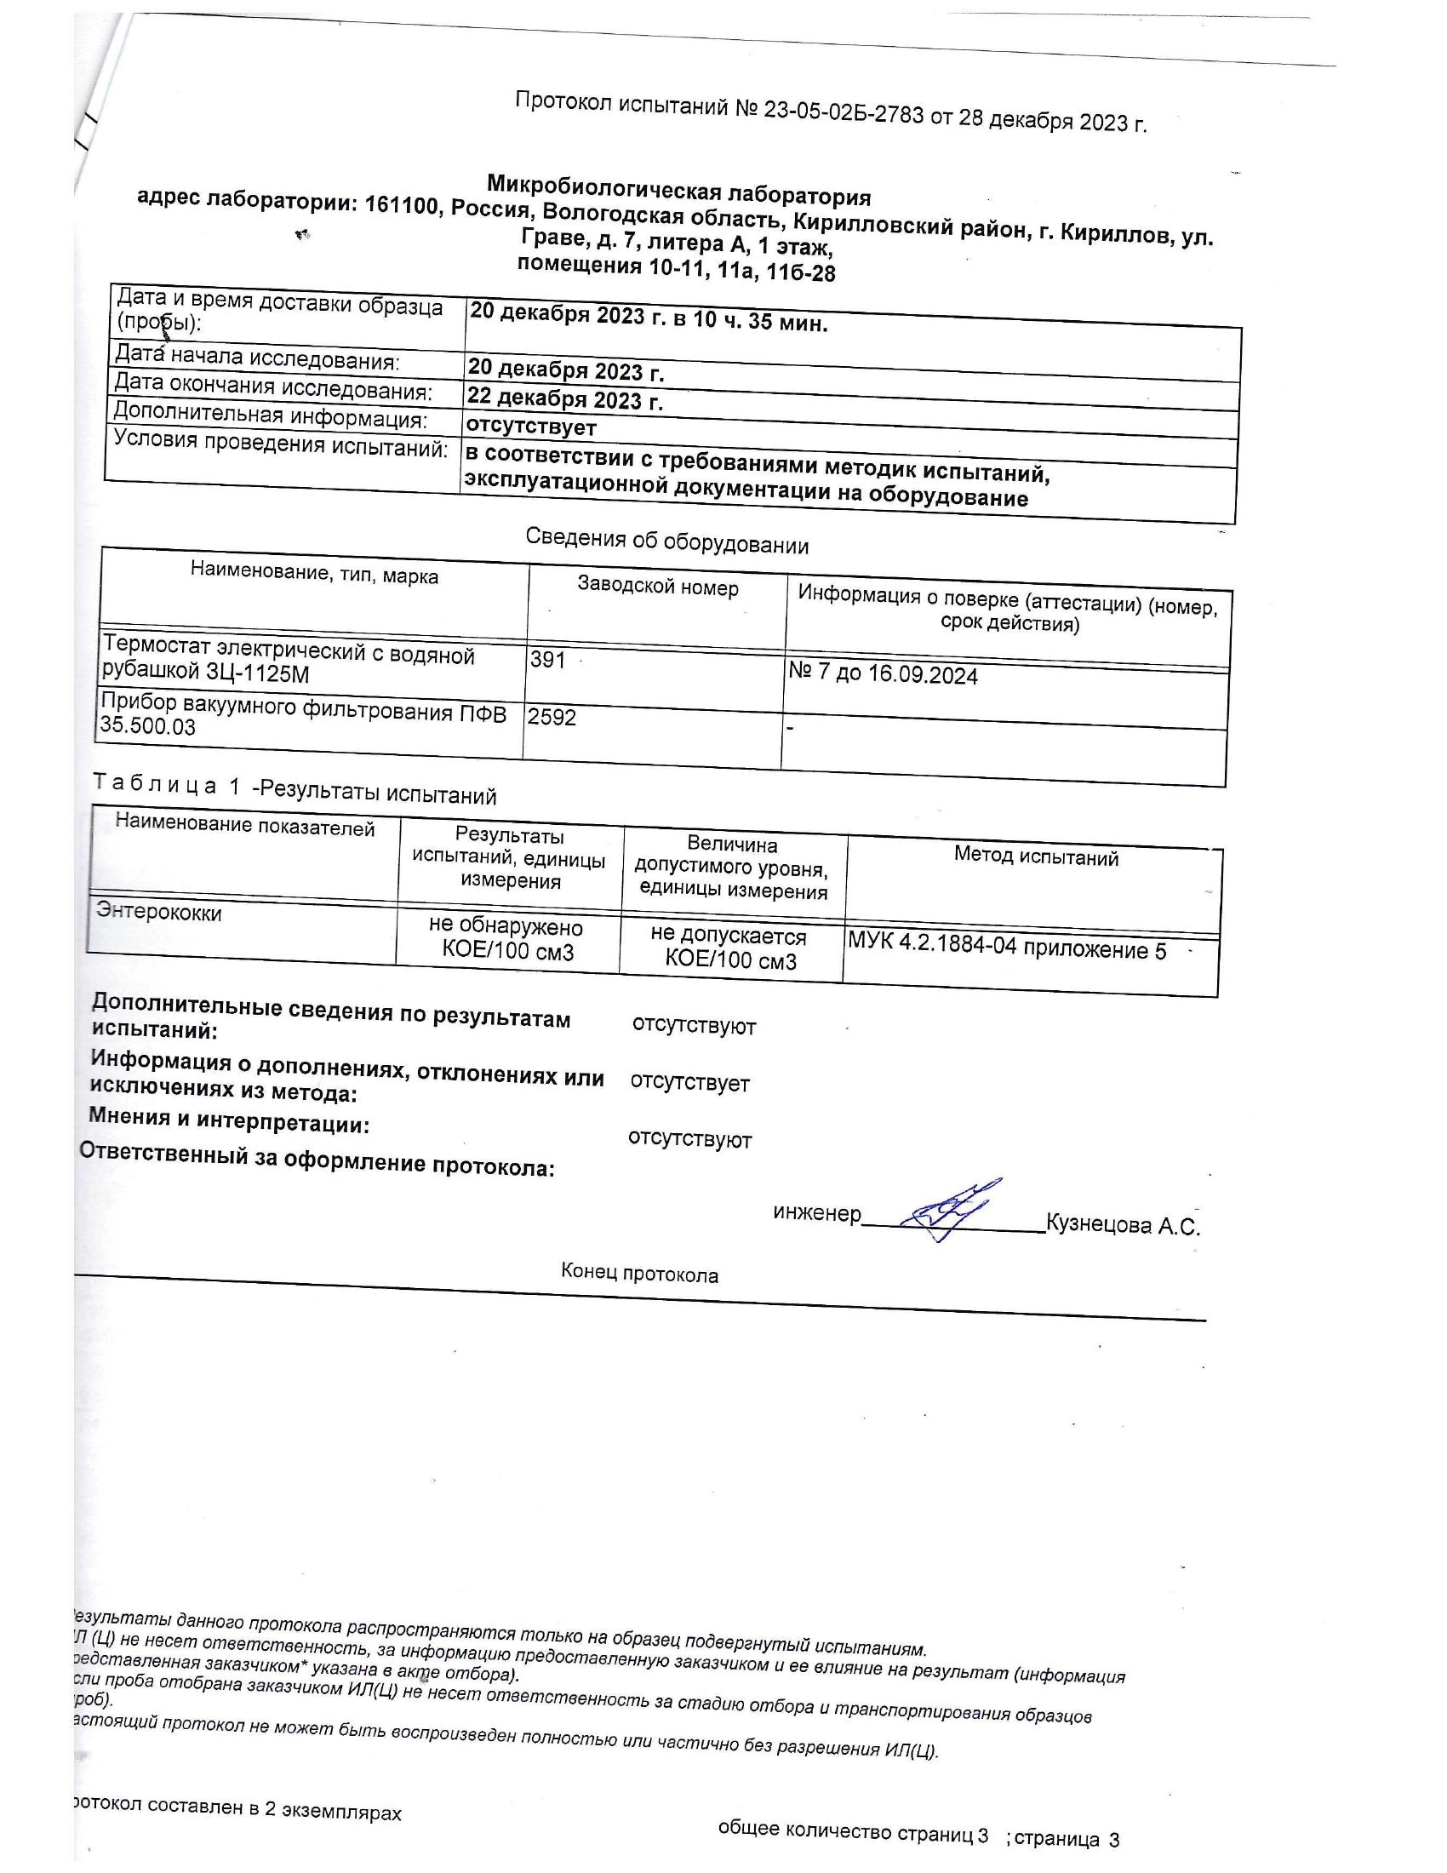
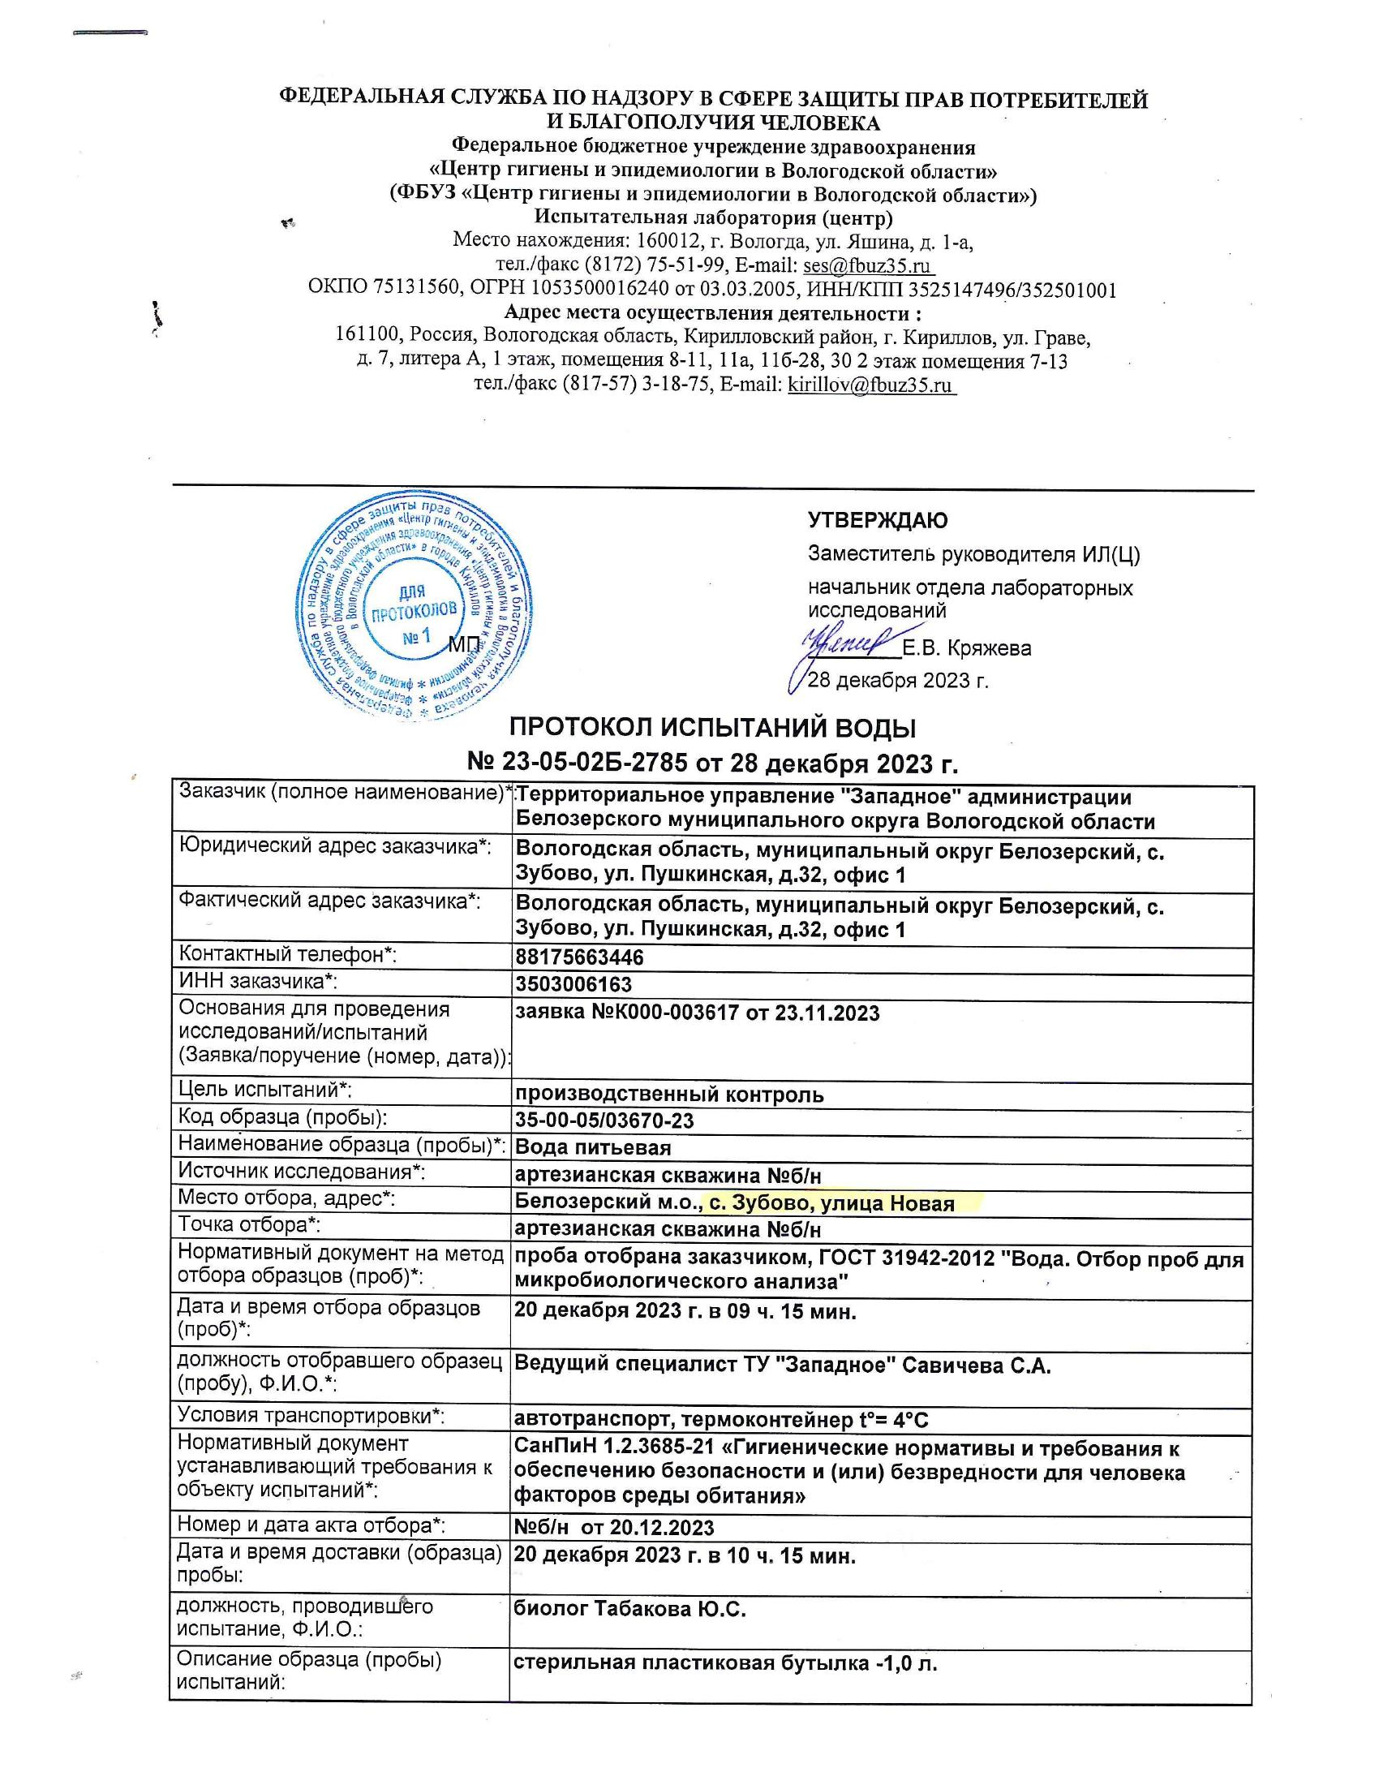
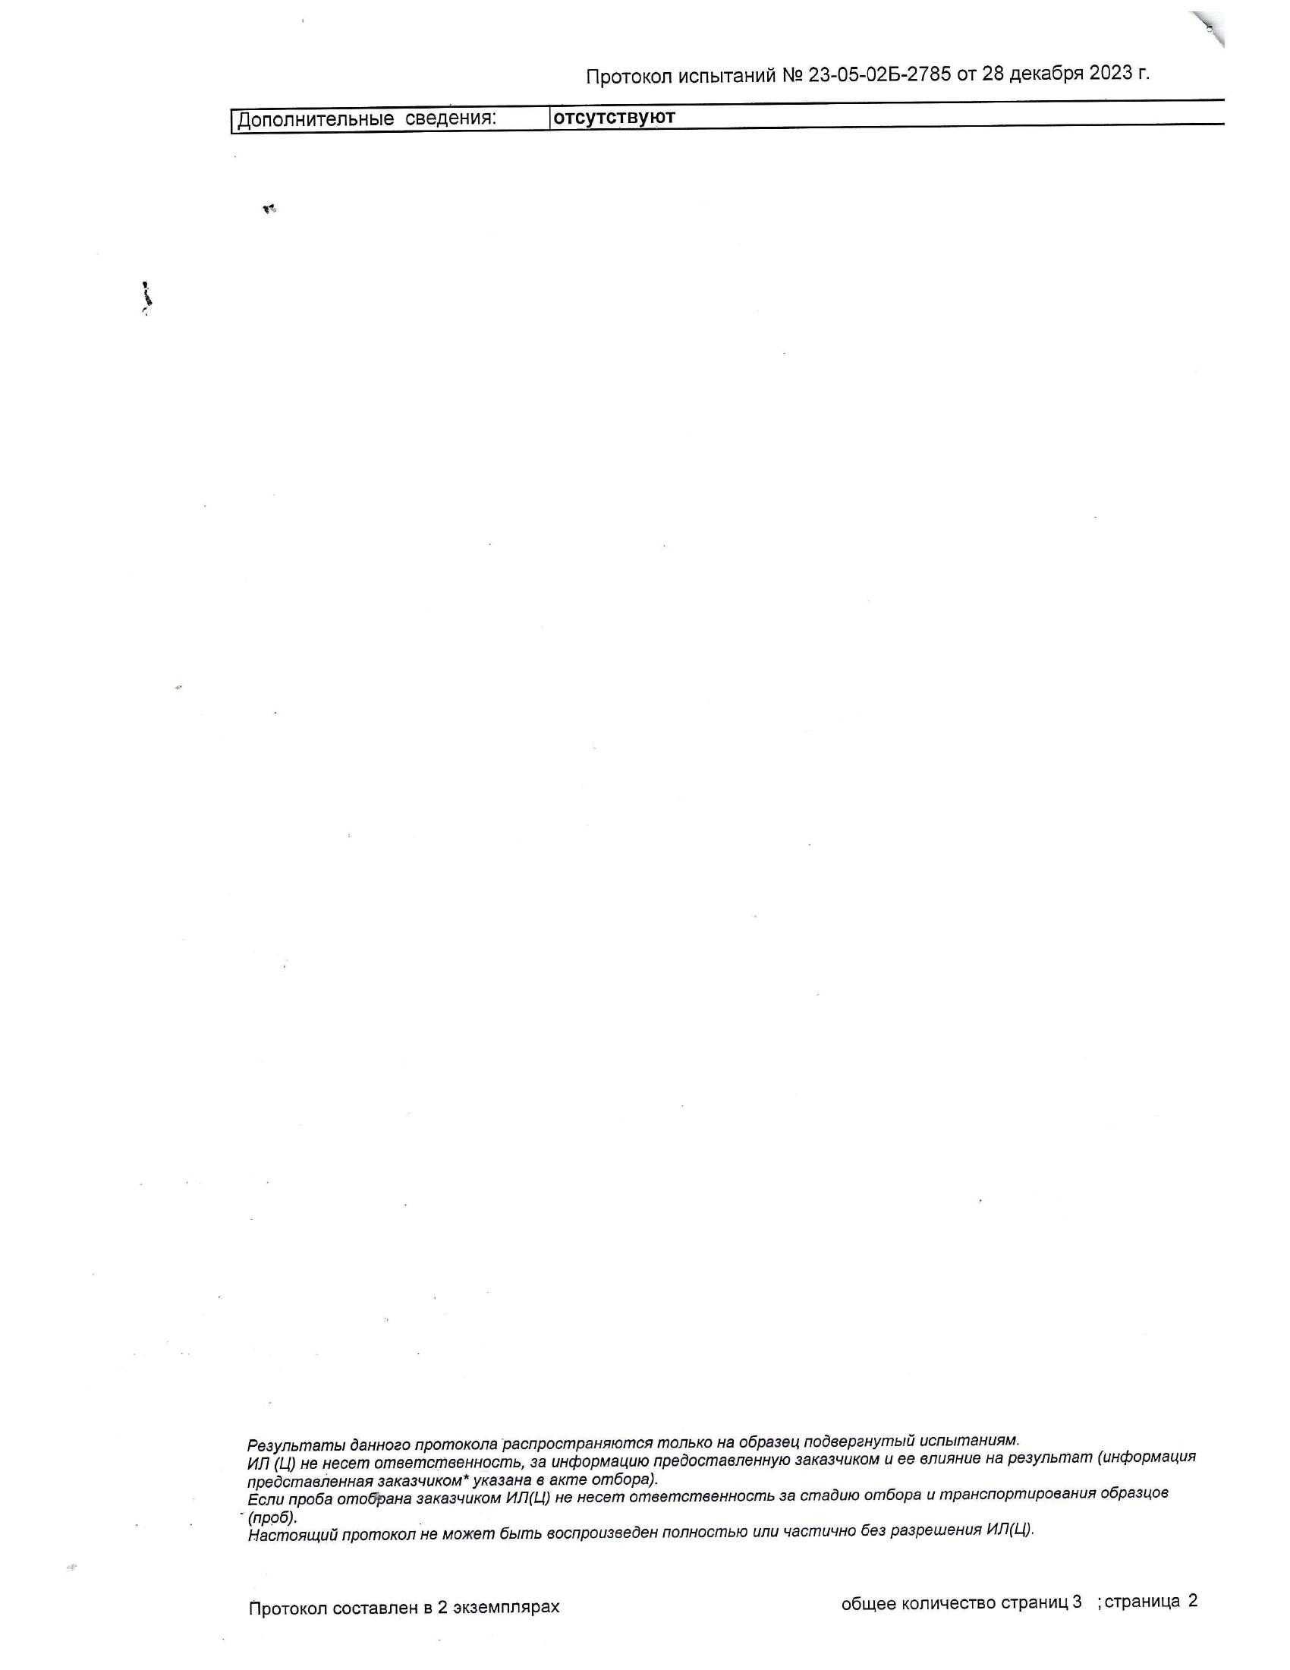
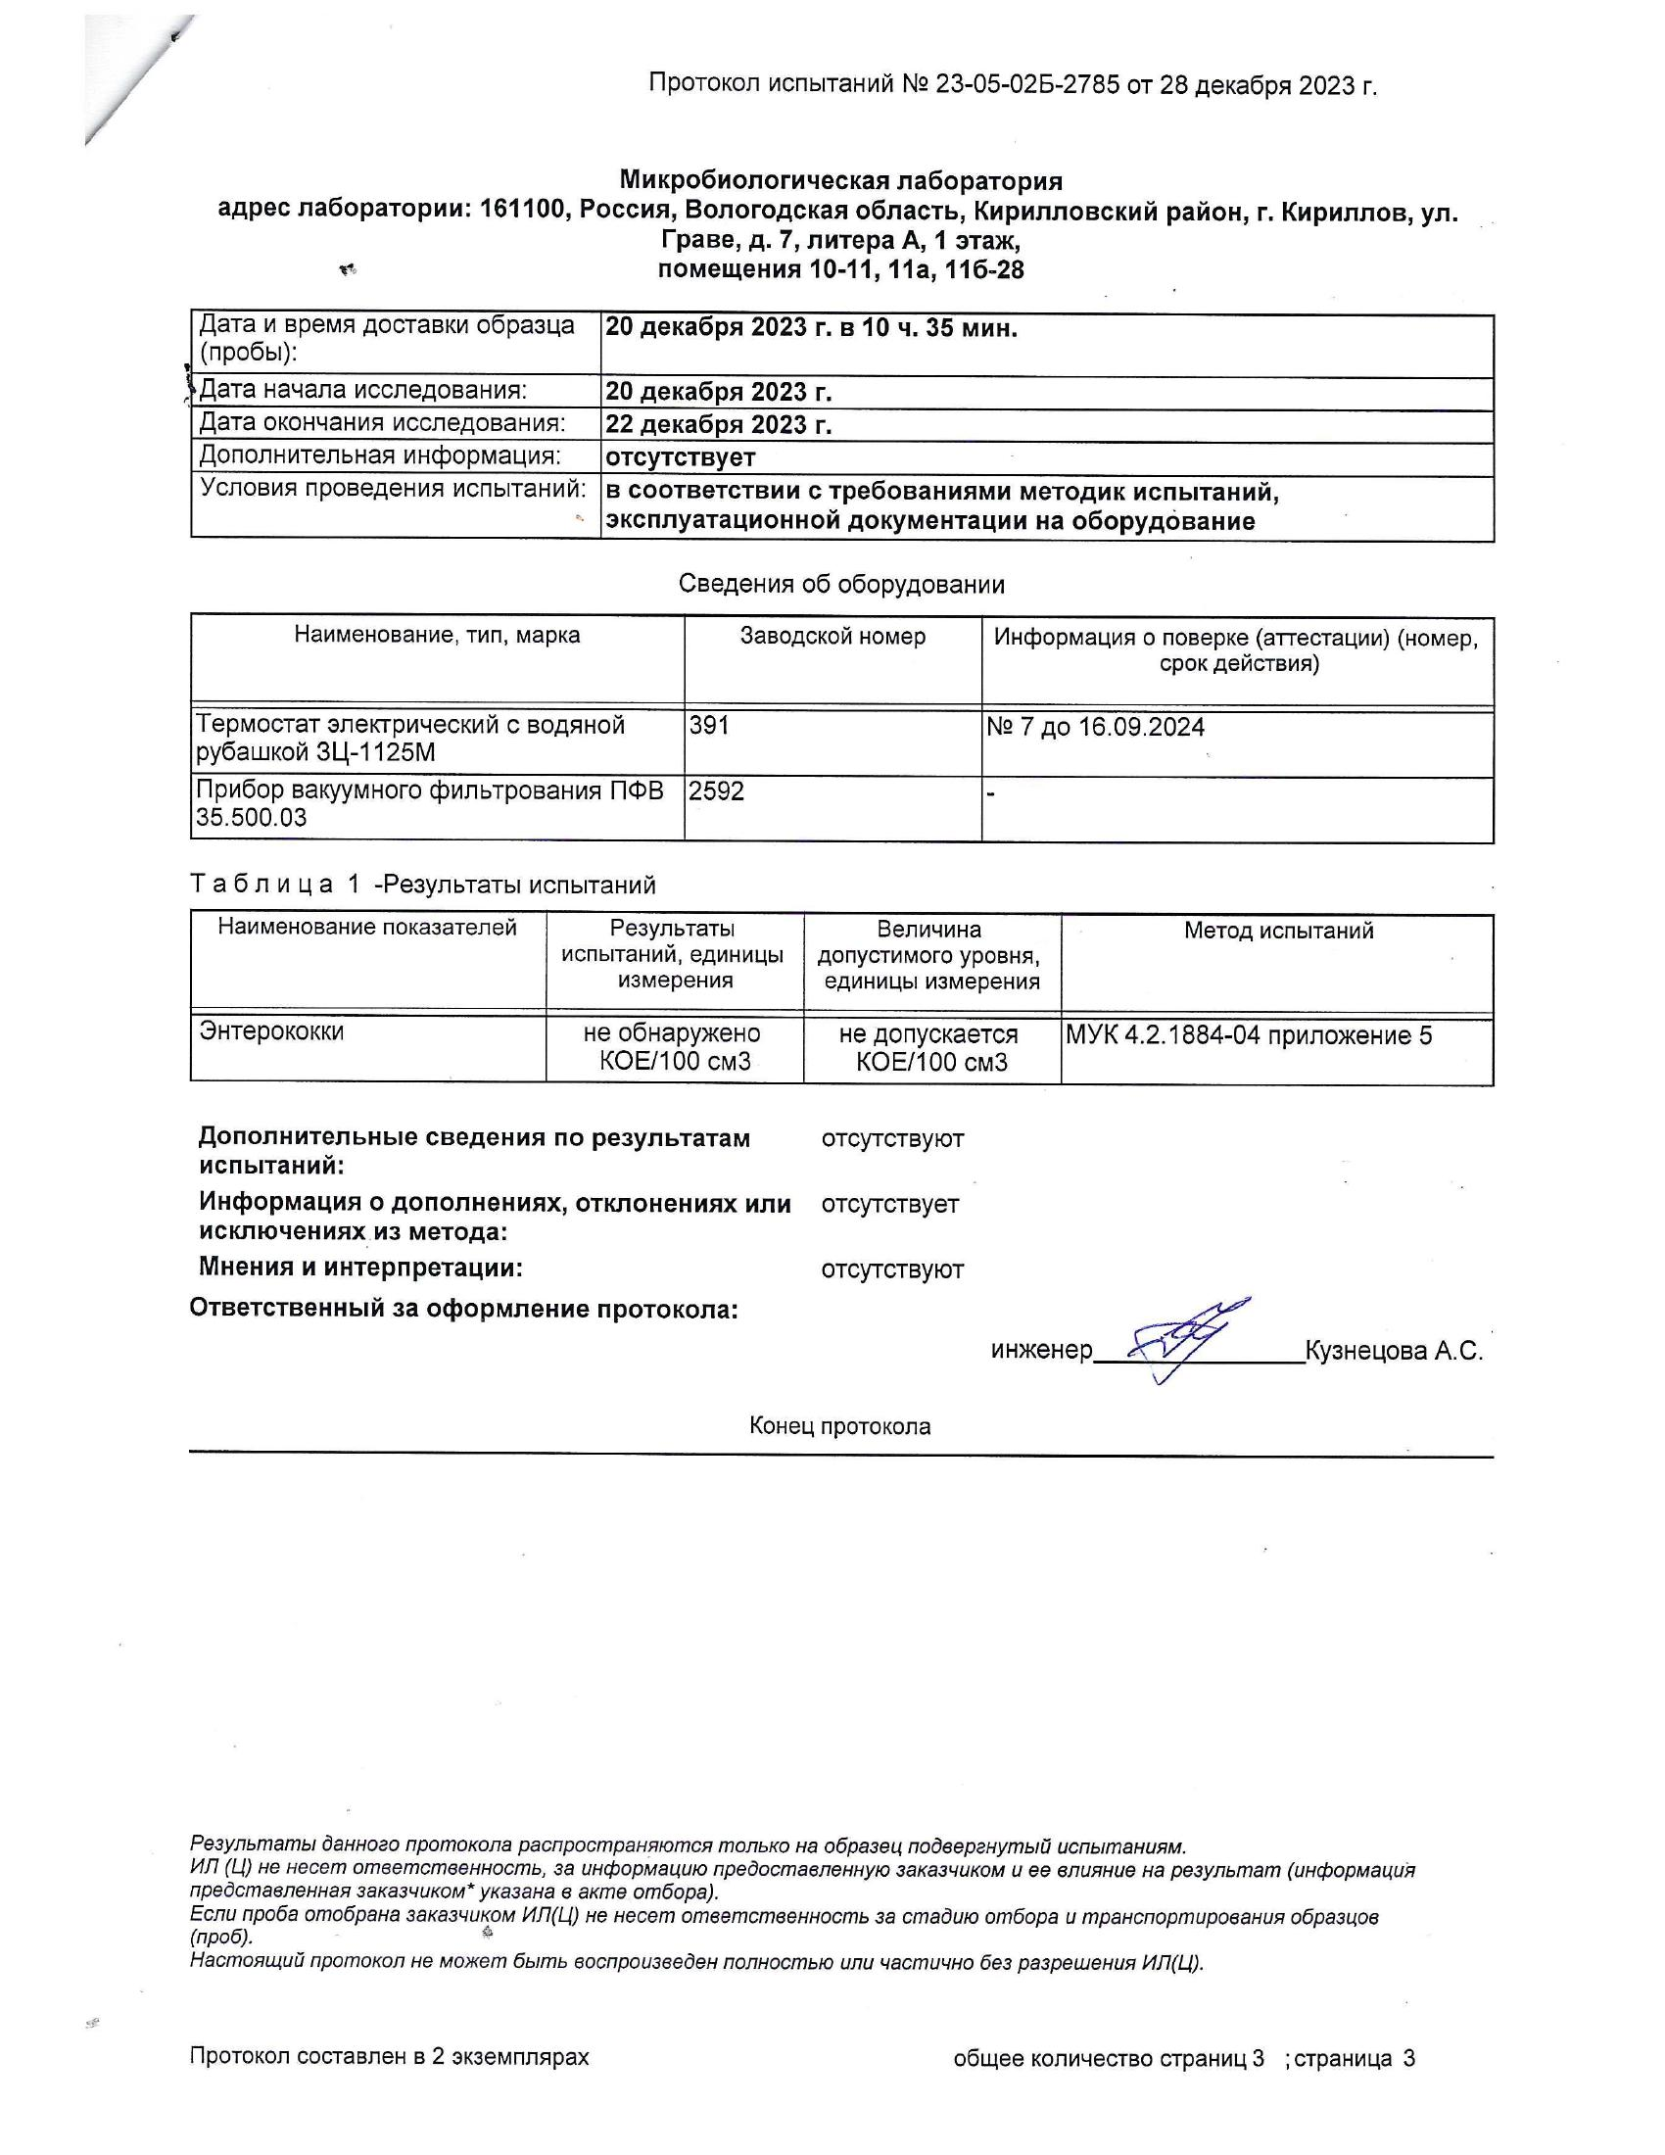
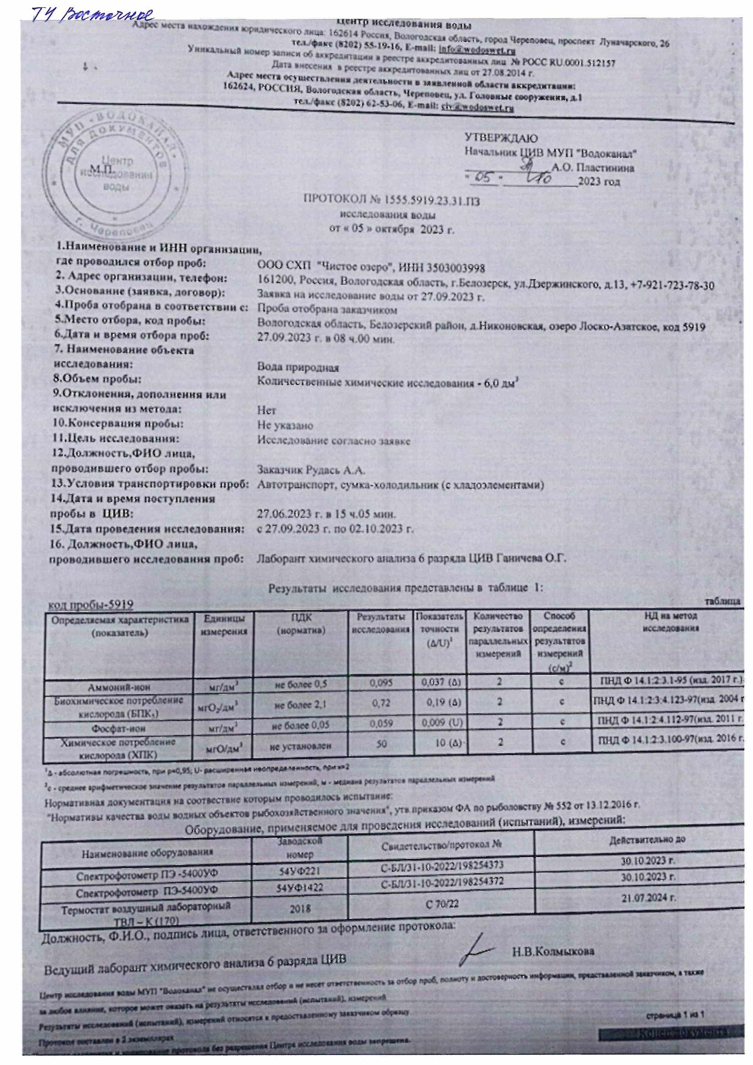
СХЕМА ВОДОСНАБЖЕНИЯ И ВОДООТВЕДЕНИЯ
БЕЛОЗЕРСКОГО МУНИЦИПАЛЬНОГО ОКРУГА
ВОЛОГОДСКОЙ ОБЛАСТИ
на период до 2045 года

Разработчик:

Общество с ограниченной ответственностью «ЭНЕРГОАУДИТ»

Юридический/фактический адрес: 160011, г. Вологда, ул. Герцена, д. 56, оф. 202
тел/факс: 8 (8172) 75-60-06, 733-874, 730-800
адрес электронной почты: energoaudit35@list.ru

Свидетельство саморегулируемой организации № СРО № 3525255903-25022013-Э0183

Генеральный директор ООО «ЭнергоАудит» | __________________ | Антонов С.А.

Заказчик:
Администрация Белозерского муниципального округа Вологодской области

Юридический адрес: 161200, Вологодская область, город Белозерск, ул. Фрунзе, д.35

Первый заместитель главы Белозерского муниципального округа Вологодской области | __________________ | Лебедев А.В.

